-
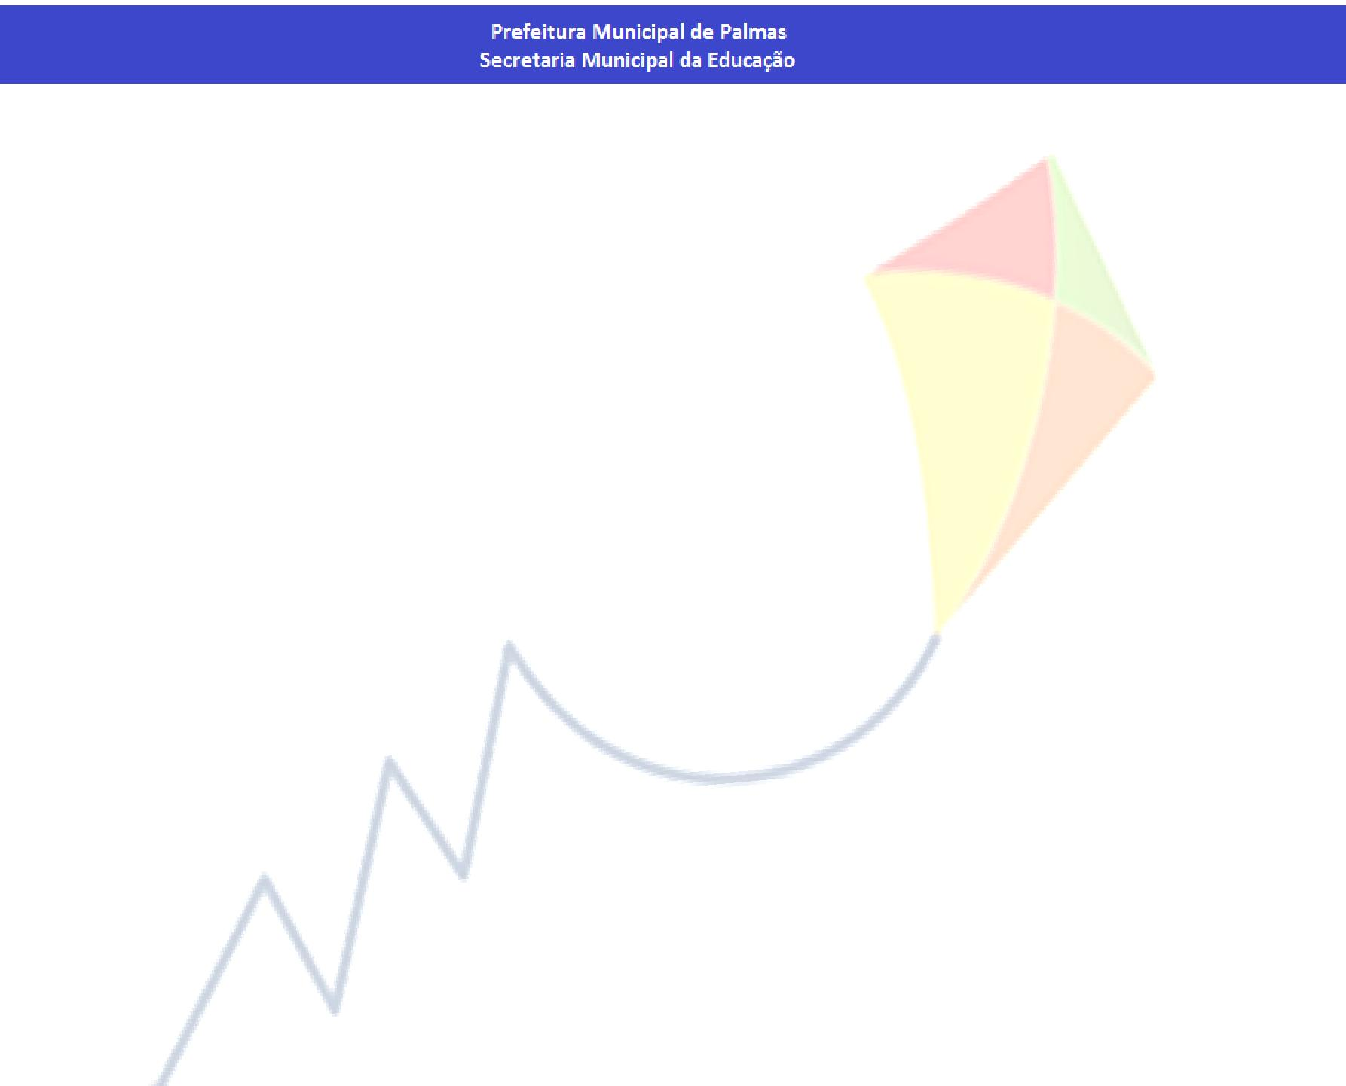

Apostila de Língua Portuguesa e

Matemática

9º Ano – Ensino Fundamental

2013

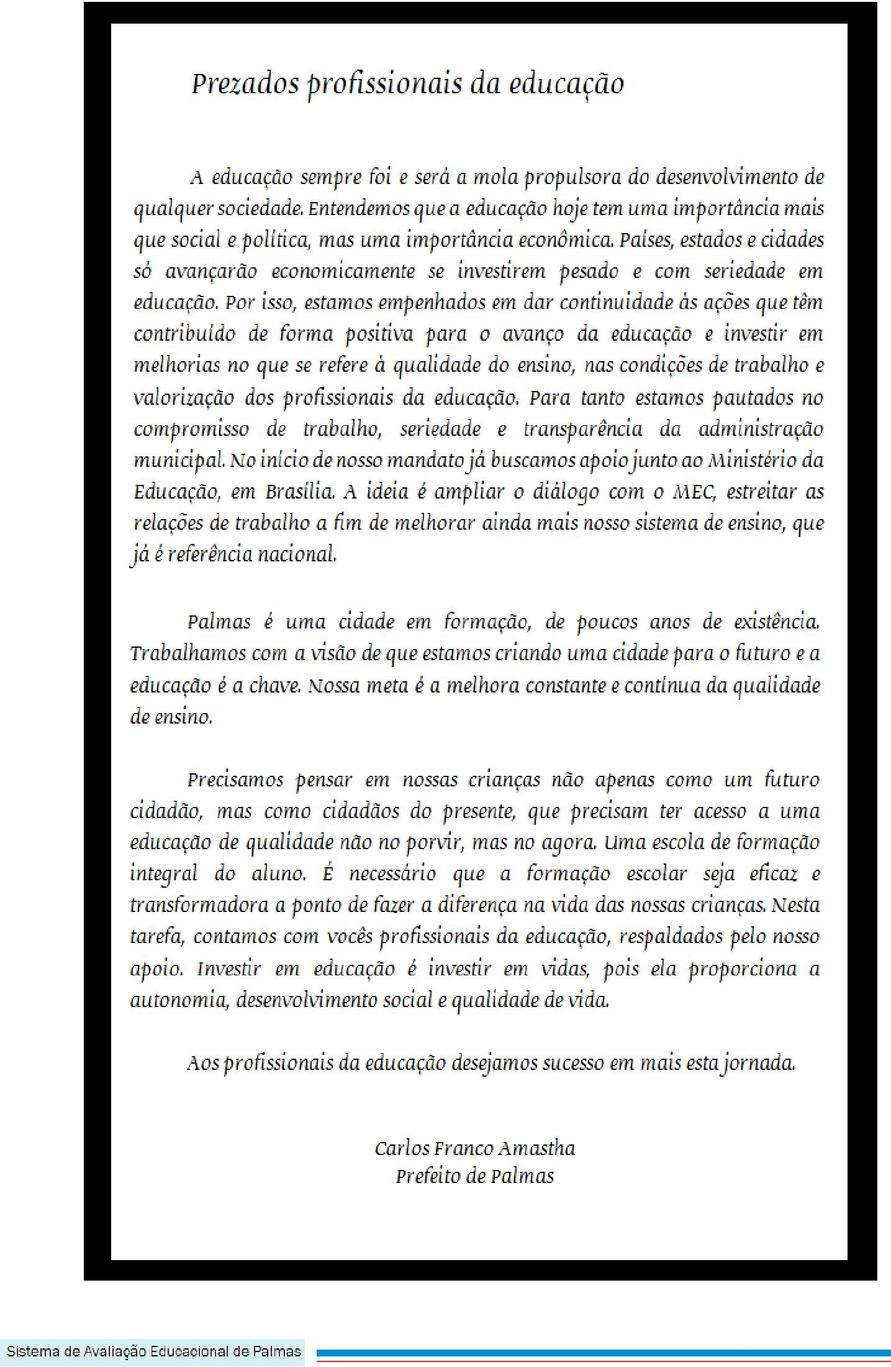

SAEP

2

Aos Profissionais da Educação de Palmas

A Secretaria Municipal da Educação de Palmas – SEMED/TO por meio Diretoria de Avaliação Educacional e Estatística, disponibiliza às unidades educacionais da rede o presente instrumento que servirá de suporte ao trabalho de nossos professores e que vem para somar na busca da melhoria do processo de ensino-aprendizagem na educação básica de nossas escolas.

Trata -se de um material apostilado criteriosamente elaborado por professores especialistas nas disciplinas-base Língua Portuguesa e Matemática, com base nos descritores das Matrizes Curriculares do MEC e do Estado Tocantins.

Sabemos que tudo no mundo vive em constante avanço, e não diferente com a educação. Neste contexto, a maneira de ensinar e de aprender também tem se diversificado e a visão é ampliar horizontes, permear e construir o conhecimento. Enquanto Secretaria da Educação queremos ser fomentadores nesta plataforma do ensino, apoiando nossas escolas. Acreditamos, pois, que você, professor, possa ter bom proveito desse instrumental, e que além trabalhar os conteúdos nele contidos possa também fazer uma reflexão sobre sua prática escolar e sobre o processo de construção do conhecimento dos alunos, considerando-se a aquisição de conhecimentos e o desenvolvimento das habilidades necessárias para o alcance das competências exigidas na educação básica.

Entendemos que um trabalho em parceria com todos os agentes educação: profissionais da educação, alunos, comunidade escolar e Secretaria Educação resultará em um trabalho de êxito capaz de garantir o alcance metas de acesso e permanência a uma escola de qualidade.

Desejo, neste novo caminho que, juntos, iremos trilhar que todos sejam movidos pelo comprometimento e pela paixão de ensinar e aprender, acreditando que, como bem afirmou John Dewey, destacado filósofo e educador norte-americano: “A educação não é apenas a preparação para a vida; é a vida em si mesma”.

Bom trabalho a todos!

Berenice de Fátima Barbosa Castro Freitas

Secretária Municipal da Educação

SAEP

3

PREFEITURA DE PALMAS

SECRETARIA MUNICIPAL DE EDUCAÇÃO

DIRETORIA DE AVALIAÇÃO EDUCACIONAL E ESTATÍSTICA

Carlos Enrique Franco Amastha

Prefeito Municipal de Palmas

Maria Berenice de Fátima Barbosa Castro Freitas

Secretária Municipal de Educação

Samuel Bonilha

Secretário Executivo Municipal de Educação

Marta Pacheco Ramos

Diretora de Avaliação e Estatística

Jordana Fernandes Jácome

Diretora de Ensino Fundamental

Judite Elizabeth de Freitas Dall’Agnol

Diretora de Educação Infantil

Francisco Alves Nascimento

Gerente de Avaliação e Estatística

Equipe de Discussão e Elaboração

Antônio Ricardo Oliveira de Moraes

Cirley Bandeira de Abreu

Francisca Antonia dos Santos Neri

Francisco Alves Nascimento
Geofrei Kühleis

Jaciene Cabral dos Santos

Marta Pacheco Ramos

SAEP

4

SAEP

5

Sumário

TÓPICO I – PROCEDIMENTOS D ELEITURA 7

Descritor 1 7

Descritor 3 10

Descritor 4 12

Descritor 6 14

Descritor 11 17

TÓPICO II – IMPLICAÇÕES DO SUPORTE, DO GÊNERO E/OU DO ENUNCIADOR NA COMPREENSÃO

DO TEXTO 19

Descritor 5 19

Descritor 12 22

TÓPICO III – RELAÇÃO ENTRE TEXTOS 24

Descritor 20 24

Descritor 21 28

TÓPICO IV – COERÊNCIA E COESÃO NO PROCESSAMENTO DO TEXTO 31

Descritor 2 31

Descritor 10 34

Descritor 11 37

Descritor 15 40

Descritor 7 42

Descritor 8 45

Descritor 9 48

TÓPICO V – RELAÇÃO ENTRE RECURSOS EXPRESSIVOS E EFEITOS DE SENTIDO 50

Descritor 16 50

Descritor 17 52

Descritor 18 54

Descritor 19 56

TÓPICO V – VARIAÇÃO LINGUÍSTICA 59

Descritor 13 59

SAEP

6

TÓPICO I – PROCEDIMENTOS DE LEITURA
Este tópico agrega um conjunto de descritores que indicam as habilidades linguísticas necessárias à leitura de textos de gêneros variados. O leitor competente deve saber localizar informações explícitas e fazer inferências sobre informações que extrapolam o texto. Deve identificar a ideia central de um texto, ou seja, apreender o sentido global e fazer abstrações a respeito dele. Deve também perceber a intenção do autor, saber ler as entrelinhas e fazer a distinção entre opinião e fato. Deve, ainda, saber o sentido de uma palavra ou expressão pela inferência contextual.

Este Tópico abrange os descritores a seguir: D1, D3, D4, D6 e D11.

D1 – Localizar informações explícitas em um texto.

Por meio desse descritor, pode-se avaliar a habilidade do aluno encontrar o que está enunciado claramente na superfície do texto. Embora pareça tratar-se de uma habilidade muito simples, ela vai se tornando complexa à medida que a informação solicitada estiver em partes do texto de mais difícil compreensão.

Essa habilidade é avaliada por meio de um texto-base que dá suporte ao item, no qual o participante do teste é orientado a localizar as informações solicitadas seguindo as pistas fornecidas pelo próprio texto.

Para chegar à resposta correta, o participante do teste deve ser capaz de retomar o texto, localizando, dentre outras informações, aquela que foi solicitada.
Leia o texto abaixo para responder a questão 01.

Cada espécie tem uma dentição diferente, adequada à sua dieta!

Se de tanto observar peixinhos no aquário você achava que os peixes eram banguelas, está em tempo de se informar melhor e mudar de opinião, afinal quase todas as espécies de peixes possuem dentes.

Antes de falarmos especificamente dos peixes, vá para a frente do espelho, abra a boca e repare como os seus dentes são diferentes uns dos outros. Isso acontece porque a alimentação dos seres humanos é bastante variada, inclui alimentos que precisam ser rasgados, cortados, triturados. Dá para concluir que o formato dos dentes está associado à dieta de cada espécie. Então, passemos aos peixes...
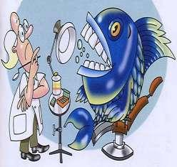
No caso dos tubarões, os dentes são todos pontiagudos para segurar e rasgar melhor a presa. Já o baiacu – que se alimenta de animais duros, como moluscos com conchas e ouriços do mar – tem dentes em forma de bico e achatados na parte anterior para triturar bem o que for comer. Os dentes do peixe-papagaio, que é um herbívoro, formam placas que servem para raspar o fundo das partes mais rasas do oceano em busca de alimento, que incluem algas e detritos. Peixes que se alimentam somente de algas, por exemplo, costumam ter dentes em forma de lâminas com serrinhas que servem para cortar.

Anote aí uma curiosidade: muitas espécies – como raias, peixes-
papagaio e outras – apresentam dentes na faringe, que são usados para triturar os alimentos.

E os dentes de leite? Será que os peixes também têm esses dentes temporários, como nós? Bem, apesar de a maioria dos peixes começar a desenvolver, ainda na fase larval, os dentes que vão acompanhá-los por toda a vida, alguns peixes trocam de dentição. Por exemplo: muitos herbívoros, quando jovens, se alimentam de carne para acumular proteínas e crescer rápido e, por isso, possuem uma dentição adequada a esse alimento. Ao crescer, ela é trocada por outra, mais adaptada à sua nova dieta. Já algumas espécies de predadores, que possuem esqueletos feitos de cartilagem e não de ossos, como tubarões, têm dentes que crescem como unhas. Assim, como esses animais precisam lutar com suas presas e acabam perdendo muitos dentes, eles voltam a crescer naturalmente.

Por: A Redação e Carlos Eduardo Leite Ferreira

Ilustração: Fernando.

QUESTÃO 01 (SAEP 2013)

De acordo com o texto, que espécies de peixes apresentam dentes na faringe, que são usados para triturar os alimentos?

- Os tubarões.
- O baiacu.
- Raias e peixes-papagaio.

- Moluscos.

SAEP

7

Leia o texto abaixo:

Existe vida fora da Terra?

Até onde se sabe, não. Não existe nenhuma evidência oficial, já que todos os casos registrados são apenas suposições. Mas isso não desanima os cientistas. “É bastante razoável que exista vida fora da Terra. Só que as probabilidades diminuem quando procuramos por vida inteligente”, conta Samuel Rocha de Oliveira, físico do departamento de Matemática Aplicada da Unicamp. Para achar vida como a conhecemos, mesmo que formas primitivas, planetas com as mesmas características da Terra precisam ser encontrados. Satélites como o Corot e o Kepler caçam essas estruturas e, até junho deste ano, já haviam encontrado 563 delas.

Mundo Estranho, ed. 114, ano 10, n. 8, ago. 2011, p. 31.

QUESTÃO 02 (SAEP 2012)

Segundo o texto, existe vida fora da Terra?

- Há vida fora da Terra, mas ainda não foram encontrados seres como do nosso planeta.
- Há vida fora da Terra, mas não inteligente como a do nosso planeta.
- Não há nenhuma evidência oficial, apenas algumas suposições de vida fora da Terra.

- Os satélites que caçam vida fora da terra até hoje não encontraram nenhum tipo de ser parecido com os da Terra.
Leia o texto abaixo:

O PULO

A Onça encontrou com o Gato e pediu:
– Amigo Gato, você me ensina a pular?

O Gato ficou muito desconfiado, mas concordou.
Nas últimas aulas, a Onça pulava com rapidez e agilidade – parecia um Gato gigante.

– Você é um professor maravilhoso, amigo Gato! – dizia a Onça, agradando. Uma tarde, depois da aula, foram beber água no riacho. E a Onça fez uma aposta:
– Vamos ver quem pula naquela pedra?
–Vamos lá!

– Então, você pula primeiro – ordenou a Onça.

O Gato – zuuum – pulou em cima da pedra. E a Onça – procotó – deu um pulo traiçoeiro em cima do Gato. Mas o Gato pulou de lado e escapuliu tão rápido como a ventania.

A Onça ficou vermelha de raiva:

– É assim? Esta parte você não ensinou pra mim! E o Gato respondeu cantando:

– O pulo de lado é o segredo do Gato!

MARQUES, Francisco. O pulo. In: A floresta da Brejaúva. Belo Horizonte: Dimensão, 1995.

QUESTÃO 03 (SAEP 2013)

De acordo com o texto, o segredo do Gato é

- “... – zuuum – pulo em cima da pedra”.
- o pulo de lado.
- “... – procotó – pulo traiçoeiro”.

- pulo rápido e ágil.
Faça a leitura a seguir.

BANHO COM CELULAR?

Quando você desliga o celular? Segundo uma pesquisa realizada pelo Ibope Solution e pela revista

“Connect”, 61% das pessoas desligam os celulares no teatro; 64% no cinema; 60% na igreja/templo e 58% nas reuniões de trabalho. Na “balada”, eles permanecem ligados para 67%dos pesquisados. Em casa, 65% das pessoas dormem com os celulares funcionando e 85%tomam banho com os aparelhos ligados.

Rio de Janeiro, Jornal O Globo, Caderno INFOetc, p.2, 22jan2007.

QUESTÃO 04 (SAEP – 2013)

Considerando os percentuais indicados no texto, pode-se tirar a seguinte conclusão:

- A maioria das pessoas, em qualquer ambiente social, mantém sempre os celulares desligados.
- A maioria das pessoas, em qualquer ambiente social, mantém sempre os seus celulares ligados.

- A maioria das pessoas só mantém o celular desligado em ambientes sociais como no teatro, no cinema, na igreja/templo e nas reuniões de trabalho.
- A maioria das pessoas mantém o celular desligado na “balada”, quando dormem e tomam banho.
SAEP

8

Leia o texto a seguir:

Aposta na prevenção

A prevenção da obesidade deve ser feita desde o nascimento e uma das ferramentas mais eficazes é a amamentação. “Bebês amamentados no peito têm menos chances de se tornarem adultos gordos porque, no esforço de sugar o seio, desenvolvem a percepção da saciedade, ou seja, sentem que a fome acaba e param de mamar”, afirma o médico pediatra Fábio Ancoria Lopes. Já o leite oferecido na mamadeira, além de chegar à boca com mais facilidade, o que faz o bebê receber mais alimento do que necessita, costuma ser muito calórico, principalmente se for engrossado com farinhas e adoçado. Para saber se o bebê caminha para ser um adulto com peso normal ou um obeso, basta ficar de olho na balança.

De acordo com o padrão internacional de pediatria, no primeiro ano de vida é normal que ele triplique o peso que tinha ao nascer. A partir do segundo aniversário e até a adolescência, a criança pode ganhar em média de 2 a 3 quilos, por ano.

Revista crescer, ano 2001.

QUESTÃO 05 (SAEGO – 2009)

De acordo com esse texto, qual alimento que pode evitar que o bebê se torne um adulto gordo?
- Misturas calóricas.

- Mamadeiras.
- Leite materno.
- Farinhas.

SAEP

9

D3 – Inferir o sentido de uma palavra ou expressão.

Por meio desse descritor, pode-se avaliar a habilidade de o participante do teste deduzir o sentido de uma palavra ou expressão, com base na compreensão do que está implícito no texto, seja atribuindo a determinadas palavras um sentido conotativo, seja extraindo sentido do próprio texto.

Essa habilidade é avaliada por meio de um texto no qual o participante do teste, ao inferir o sentido da palavra ou expressão, seleciona informações presentes na superfície e estabelece relações entre essas informações e seus conhecimentos prévios.

Os itens que avaliam essa habilidade solicitam que o participante do teste identifique o sentido de uma palavra ou expressão retiradas do texto.
Leia o texto abaixo.

O ALMIRANTE NEGRO (João Bosco-Aldir Blanc)

Há muito tempo nas águas da Guanabar O Dragão do Mar reapareceu

Na figura de um bravo marinheiro 5 A quem a história não esqueceu,

Conhecido como o Almirante Negro Tinha a dignidade de um mestre-sala.

E ao navegar pelo mar com seu bloco de fragatas

Foi saudado no porto pelas mocinhas francesas

- Jovens polacas e por batalhões de mulatas. Rubras cascatas jorravam das costas dos negros Pelas pontas das chibatas

Inundando o coração de toda tripulação Que a exemplo do marinheiro gritava então.

- Glória aos piratas, às mulatas, às sereias, Glória à farofa, à cachaça, às baleias, Glória a todas as lutas inglórias,
Que através da nossa história

Não esquecemos jamais.

- Salve o almirante negro Que tem por monumento As pedras pisadas do cais Mas faz muito tempo...

QUESTÃO 06 (PROJETO (CON)SEGUIR)

No texto, a expressão em destaque refere-se
- ao dragão do mar representado pela figura de um bravo marinheiro.

- ao Almirante negro.
- ao sangue que escorria nas costas dos negros.
- ao coração dos escravos negros.
Leia o texto abaixo.

O SAPO

Era uma vez um lindo príncipe por quem todas as moças se apaixonavam. Por ele também se apaixonou a bruxa horrenda que o pediu em casamento. O príncipe nem ligou e a bruxa ficou muito brava. “Se não vai casar comigo não vai se casar com ninguém mais!” Olhou fundo nos olhos dele e disse: “Você vai virar um sapo!” Ao ouvir esta palavra o príncipe sentiu estremeção. Teve medo. Acreditou. E ele virou aquilo que a palavra feitiço tinha dito. Sapo. Virou um sapo.

(ALVES, Rubem. A alegria de ensinar. Ars Poética, 1994.)

QUESTÃO 07 (PROVA BRASIL)

No trecho “O príncipe NEM LIGOU e a bruxa ficou muito brava”, a expressão destacada significa que

- não deu atenção ao pedido de casamento.
- não entendeu o pedido de casamento.

- não respondeu à bruxa.
- não acreditou na bruxa.
SAEP

10

Leia.
"Se chovesse felicidade, eu lhe desejaria uma tempestade. Feliz Ano Novo!"

(Autor desconhecido)

(Fonte: http://www.sitequente.com/frases/ano-novo.html)

QUESTÃO 08 PROJETO (CON)SEGUIR

Nesse texto, a palavra sublinhada pode ser entendida como

- pouca felicidade.
- média felicidade.
- muita felicidade.

- nenhuma felicidade.
Leia o texto abaixo.
Alívio

Um homem sente que acordou, mas não consegue abrir os olhos. Tenta se mexer, mas descobre que está paralisado. Começa a ouvir vozes.

__ Coitado.
__ Olha a cara. Parece que está dormindo...

__ Sente cheiro de velas. Será que...? Outras vozes:
__ É. Descansou.

__ Ninguém esperava. Tão saudável. __ Coitado...

As vozes parecem conhecidas. Ele começa a entrar em pânico. Concentra toda a sua força em abrir os olhos. Não consegue. Tenta mexer uma das mãos. Um dedo! Nada. Meu Deus. Preciso mostrar que é um engano, que não morri. Vão enterrar um vivo. Ou será que houve um engano? Morri mesmo. Estou ouvindo tudo, sentindo tudo, mas estou morto. Isto é horrível, isto é...
__ Um homem tão bom...

__ Grande caráter...

__ Que marido. __ Vida exemplar...

O homem fica mais aliviado. Pode estar num velório. Mas definitivamente, não é o seu.

VERÍSSIMO, L. F. A Mãe de Froud. V. 43. Porto Alegre: L&PM, 1997, p. 65.

QUESTÃO 09 (SARESP)
No texto, a expressão “__ É. Descansou.” Tem sentido de:

- acalmou.
- dormiu.
- parou

- morreu.
Leia o texto abaixo.

Pescaria

Um homem

Que se preocupava demais com coisas sem importância

acabou ficando com a cabeça cheia de minhocas. Um amigo lhe deu então a ideia

de usar as minhocas numa pescaria

para se distrair das preocupações O homem se distraiu tanto pescando

que sua cabeça ficou leve como um balão

e foi subindo pelo ar até sumir nas nuvens.

Onde será que foi parar? Não sei

nem quero me preocupar com isso Vou mais é pescar.

QUESTÃO 10 (SARESP)
No verso “acabou ficando com a cabeça cheia de minhocas”, a expressão grifada poderia ser substituída por
- minhocas penduradas nos cabelos.
- muitas dores na cabeça.

- a cabeça cheia de preocupações.
- muitas preocupações com as minhocas.

Fonte: PAES, José Paulo. Pescaria . In: ____ Palavra de poeta. São Paulo: Ática, 2002.
SAEP

11

D4 – Inferir uma informação implícita em um texto.

Esse descritor descreve a habilidade do aluno inferir uma informação com base em ideias pressupostas ou subentendidas no texto.

As ideias pressupostas são os implícitos, que decorrem logicamente do sentido de certas palavras ou expressões contidas na frase, ou seja os pressupostos são linguisticamente marcados. As ideias subentendidas são insinuações, não marcadas linguisticamente, que se depreendem de um enunciado.

Essa habilidade é avaliada por meio de um texto, no qual o aluno precisa buscar informações para além do que está escrito, mas que é autorizado pelo texto.
Ao realizar esse movimento, o aluno estabelece relações entre o texto e o seu contexto.
Leia o texto que segue:
O IMPÉRIO DA VAIDADE

Você sabe por que a televisão, a publicidade, o cinema e os jornais defendem os músculos torneados, as vitaminas milagrosas, as modelos longilíneas e as academias de ginástica? Porque tudo isso dá dinheiro. Sabe por que ninguém fala do afeto e do respeito entre duas pessoas comuns, mesmo meio gordas, um pouco feias, que fazem piquenique na praia? Porque isso não dá dinheiro para os negociantes, mas dá prazer para os participantes.

O prazer é físico, independentemente do físico que se tenha: namorar, tomar milk-shake, sentir o sol na pele, carregar o filho no colo, andar descalço, ficar em casa sem fazer nada. Os melhores prazeres são de graça - a conversa com o amigo, o cheiro do jasmim, a rua vazia de madrugada - e a humanidade sempre gostou de conviver com eles. Comer uma feijoada com os amigos, tomar uma caipirinha no sábado também é uma grande pedida. Ter um momento de prazer é compensar muitos momentos de desprazer. Relaxar, descansar, despreocupar-se, desligar-se da competição, da áspera luta pela vida - isso é prazer. Mas vivemos num mundo onde relaxar e desligar-se se tornou um problema. O prazer gratuito, espontâneo, está cada vez mais difícil. O que importa, o que vale, é o prazer que se compra e se exibe, o que não deixa de ser um aspecto da competição. Estamos submetidos a uma cultura atroz, que quer fazer-nos infelizes, ansiosos, neuróticos. As filhas precisam ser Xuxas, as namoradas precisam ser modelos que desfilam em Paris, os homens não podem assumir sua idade.

Não vivemos a ditadura do corpo, mas seu contrário: um massacre da indústria e do comércio. Querem que sintamos culpa quando nossa silhueta fica um pouco mais gorda, não porque querem que sejamos mais saudáveis - mas porque, se não ficarmos angustiados, não faremos mais regimes, não compraremos mais produtos dietéticos, nem produtos de beleza, nem roupas e mais roupas. Precisam da nossa impotência, da nossa insegurança, da nossa angústia. O único valor coerente que essa cultura apresenta é o narcisismo.

LEITE, Paulo Moreira. O império da vaidade. Veja, 23 ago. 1995. p. 79.

Vocabulário - narcisismo: descreve a característica de personalidade de paixão por si mesmo.

QUESTÃO 11 – PROVA DE PETRÓPOLIS/ 2011

O autor pretende influenciar os leitores para que eles

- evitem todos os prazeres cuja obtenção depende de dinheiro.
- excluam de sua vida todas as atividades incentivadas pela mídia.
- fiquem mais em casa e voltem a fazer os programas de antigamente.

- sejam mais críticos em relação ao incentivo do consumo pela mídia.
Leia o texto abaixo:

UMA TROPA DE KAMIKAZES DO BEM 180 técnicos voltam à usina

FUKUSHIMA, Japão. Eles eram 50, foram removidos às pressas e ontem voltaram num grupo ainda maior, 180, ao que pode ser considerado um dos lugares mais perigosos do planeta: o complexo nuclear de Fukushima I. Enquanto o mundo tenta desvendar a identidade dos bravos técnicos da Tokyo Eletric Power Company (Tepco), o grupo enfrenta os riscos de explosões, incêndios e, sobretudo, a letal exposição prolongada à radiação para tentar resfriar os reatores avariados. Desafiando a morte, sua coragem lembra a dos kamikazes: os pilotos japoneses suicidas que, na Segunda Guerra, arremessavam suas aeronaves contra navios inimigos, numa tentativa de salvar o Japão da invasão.

Jornal O GLOBO

QUESTÃO 12 PROJETO (CON)SEGUIR

O que justifica o título do texto acima é
- a diferença da finalidade do sacrifício entre os japoneses de hoje e da Segunda Guerra.
- o fato de ainda existirem kamikazes que praticam o mal.

- o anonimato dos japoneses que se sacrificam em prol de outras pessoas.
- a ação de japoneses suicidas que arremessavam suas aeronaves contra os navios inimigos.
SAEP

12

Leia o texto abaixo.

LOBATO ATACA O CABOCLO

Monteiro Lobato (1882-1948) será sempre lembrado como o autor das histórias infantis do Sítio do Picapau Amarelo. Sua atividade como polemista, todavia, foi marcante nas primeiras décadas do século. Velha Praga, artigo publicado em 1914, contra o costume das queimadas no interior paulista, revelou-o no cenário nacional. Tendo herdado uma fazenda do avô, em 1911, Lobato ficou chocado com o comodismo dos caboclos que viviam em suas terras. Reagindo, talvez, ao impacto de Os Sertões, de Euclides da Cunha (publicado em 1902), Lobato reage contra as idealizações do sertanejo nesse texto de 1914. Logo em seguida, em 1918, ele corrigiria sua visão sobre a indolência do caipira. Não se tratava de deficiência moral, mas de doença física, de verminose principalmente. É típico do pensamento conservador atribuir a pobreza à falta de vontade psíquica, em vez de procurar causas materiais para o problema. O estereótipo do jeca, criado por Lobato em sua fase conservadora, teria de todo modo grande êxito.

Marcelo Coelho (Revista Língua Portuguesa, nº 7, pág. 34, 2006).

QUESTÃO 13 PROJETO (CON)SEGUIR

O título dado ao texto se justifica porque

- o patrimônio de Monteiro Lobato estava sendo ameaçado.
- o homem do campo leva sua vida de forma simples.
- Lobato fizera críticas ao desleixo do caipira.

- Monteiro Lobato era famoso por seus preconceitos.
Leia o texto a seguir:
O drama das paixões platônicas na adolescência

Bruno foi aprovado por três dos sentidos de Camila: visão, olfato e audição. Por isso, ela precisa conquistá-lo de qualquer maneira. Matriculada na 8ª série, a garota está determinada a ganhar o gato do 3º ano do Ensino Médio e, para isso, conta com os conselhos de Tati, uma especialista na arte da azaração. A tarefa não é simples, pois o moço só tem olhos para Lúcia – justo a maior “crânio” da escola. E agora, o que fazer? Camila entra em dieta espartana e segue as leis da conquista elaboradas pela amiga.

REVISTA ESCOLA, março 2004, p. 63

QUESTÃO 14 (PROVA – BRASIL)

Pode-se deduzir do texto que Bruno

- chama a atenção das meninas.
- é mestre na arte de conquistar.
- pode ser conquistado facilmente.

- tem muitos dotes intelectuais.
Faça a leitura a seguir para responder a questão 15.

Urso é condenado por roubo de mel na Macedônia

O sabor de mel foi tentador demais para um urso na Macedônia, que atacou várias vezes as colméias de um apicultor.

Agora, o animal tem ficha na polícia. Foi condenado por um tribunal por roubo e danos. O caso foi levado à Justiça pelo apicultor irritado depois de um ano de tentar, em vão, proteger suas colméias.

Durante um período, ele conseguiu afugentar o animal com medidas como comprar um gerador e iluminar melhor a área onde os ataques aconteciam ou tocar músicas folclóricas sérvias. Mas quando o gerador ficava sem energia e a música acabava, o urso voltava e lá se ia o mel novamente.

“Ele atacou as colméias de novo”, disse o apicultor Zoran Kiseloski.

Como o animal não tinha dono e é uma espécie protegida, o tribunal ordenou ao Estado pagar uma indenização por prejuízos causados pela destruição de colméias, no valor de US$ 3,5 mil.
O urso continua à solta em algum lugar da Macedônia.

QUESTÃO 15 (SPAECE)

O que é um apicultor?
- Caçador de urso.

- Homem irritado.
- Criador de abelhas.
- Morador de Macedônia.

SAEP

13

D6 – Identificar o tema de um texto.

Um texto é tematicamente orientado; ou seja, desenvolve-se a partir de um determinado tema, o que lhe dá unidade e coerência. A identificação desse tema é fundamental, pois só assim é possível apreender o sentido global do texto, discernir entre suas partes, principais e outras secundárias, parafraseá-lo, dar-lhe um título coerente ou resumi-lo. Em um texto dissertativo, as ideias principais, sem dúvida, são aquelas que mais diretamente convergem para o tema central do texto.

Por meio desse descritor, pode-se avaliar a habilidade do aluno identificar do que trata o texto, com base na compreensão do seu sentido global, estabelecido pelas múltiplas relações entre as partes que o compõem. Isso é feito ao relacionarem-se diferentes informações para construir o sentido completo do texto.
Leia o texto:
Menina Bonita do Laço de Fita

(Ana Maria Machado)

Era uma vez uma menina linda, linda. Os olhos pareciam duas azeitonas pretas brilhantes, os cabelos enroladinhos e bem negros. A pele era escura e lustrosa, que nem o pelo da pantera negra na chuva. Ainda por cima, a mãe gostava de fazer trancinhas no cabelo dela e enfeitar com laços de fita coloridas. Ela ficava parecendo uma princesa das terras da África, ou uma fada do Reino do Luar.

E, havia um coelho bem branquinho, com olhos vermelhos e focinho nervoso sempre tremelicando. O coelho achava à menina a pessoa mais linda que ele tinha visto na vida.
E pensava:

- Ah, quando eu casar quero ter uma filha pretinha e linda que nem ela...

Por isso, um dia ele foi até a casa da menina e perguntou:

- Menina bonita do laço de fita, qual é o teu segredo para ser tão pretinha? A menina não sabia, mas inventou:

- Ah deve ser porque eu caí na tinta preta quando era pequenina...

O coelho saiu dali, procurou uma lata de tinta preta e tomou banho nela. Ficou bem negro, todo contente. Mas aí veio uma chuva e lavou todo aquele pretume, ele ficou branco outra vez.

Então ele voltou lá na casa da menina e perguntou outra vez:

- Menina bonita do laço de fita, qual é o seu segredo para ser tão pretinha? A menina não sabia, mas inventou:

- Ah, deve ser porque eu tomei muito café quando era pequenina.

O coelho saiu dali e tomou tanto café que perdeu o sono e passou a noite toda fazendo xixi. Mas não ficou nada preto.

- Menina bonita do laço de fita, qual o teu segredo para ser tão pretinha? A menina não sabia, mas inventou:

- Ah, deve ser porque eu comi muita jabuticaba quando era pequenina.

O coelho saiu dali e se empanturrou de jabuticaba até ficar pesadão, sem conseguir sair do lugar. O máximo que conseguiu foi fazer muito cocozinho preto e redondo feito jabuticaba. Mas não ficou nada preto.

Então ele voltou lá na casa da menina e perguntou outra vez:

- Menina bonita do laço de fita, qual é teu segredo pra ser tão pretinha?

A menina não sabia e... Já ia inventando outra coisa, uma história de feijoada, quando a mãe dela que era uma mulata linda e risonha, resolveu se meter e disse:

- Artes de uma avó preta que ela tinha...

Aí o coelho, que era bobinho, mas nem tanto, viu que a mãe da menina devia estar mesmo dizendo a verdade, porque a gente se parece sempre é com os pais, os tios, os avós e até com os parentes tortos.

E se ele queria ter uma filha pretinha e linda que nem a menina, tinha era que procurar uma coelha preta para
casar.

Não precisou procurar muito. Logo encontrou uma coelhinha escura como a noite, que achava aquele coelho branco uma graça.

Foram namorando, casando e tiveram uma ninhada de filhotes, que coelho quando desanda a ter filhote não para mais! Tinha coelhos de todas as cores: branco, branco malhado de preto, preto malhado de branco e até uma coelha bem pretinha. Já se sabe, afilhada da tal menina bonita que morava na casa ao lado.

E quando a coelhinha saía de laço colorido no pescoço sempre encontrava alguém que perguntava:

- Coelha bonita do laço de fita, qual é o teu segredo para ser tão pretinha? E ela respondia:

- Conselhos da mãe da minha madrinha...
SAEP

14

QUESTÃO 16 (SAEP 2013)

Com base na leitura do texto, pode-se concluir que nele o tema central é

- a diversidade étnico-cultural brasileira, valorizando a cor negra.
- o mito do embranquecimento, uma vez que o coelho era bem branquinho.
- a paixão do coelho branquinho por uma coelhinha escura como a noite.

- as mentiras contadas pela menina negra para enganar o coelhinho.
Leia:
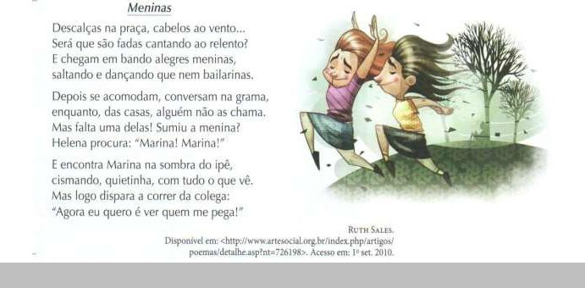

QUESTÃO 17 (SAEP 2013)

Com base na leitura do texto, pode-se concluir que o tema é
- sumiço de Marina.

- concurso de bailarinas.
- brincadeiras de meninas.
- as fadas cantando.
Faça a leitura do texto a seguir.
A PRINCESA E A RÃ

Era uma vez... numa terra muito distante... uma princesa linda, independente e cheia de auto-estima.

Ela se deparou com uma rã enquanto contemplava a natureza e pensava em como o maravilhoso lago do seu castelo era relaxante e ecológico... Então, a rã pulou para o seu colo e disse: linda princesa, eu já fui um príncipe muito bonito. Uma bruxa má lançou-me um encanto e transformei-me nesta rã asquerosa. Um beijo teu, no entanto, há de me transformar de novo num belo príncipe e poderemos casar e constituir lar feliz no teu lindo castelo.

A tua mãe poderia vir morar conosco e tu poderias preparar o meu jantar, lavar as minhas roupas, criar os nossos filhos e seríamos felizes para sempre... Naquela noite, enquanto saboreava pernas de rã sautée, acompanhadas de um cremoso molho acebolado e de um finíssimo vinho branco, a princesa sorria, pensando consigo mesma:

__ Eu, hein?... nem morta!
Luis Fernando Veríssimo

QUESTÃO 18

Com base na leitura do texto pode-se concluir que o tema central do texto é
- uma princesa moderna.
- uma princesa de contos de fadas.

- a amizade entre a rã e a princesa.
- o jantar da princesa.
Leia o texto.

Nobreza popular

Uma das muitas cenas memoráveis do imperdível filme “Brasileirinho” do diretor finlandês Mika Kaurismaki é a do Guinga contando como nasceu a música “Senhorinha”, dedicada a sua filha. Depois Zezé Gonzaga canta a música. Quem não se emocionar deve procurar um médico urgente porque pode estar morto. “Senhorinha” tem letra de Paulo César Pinheiro e é uma das coisas mais bonitas já feitas no Brasil – e não estou falando só de música.
SAEP

15

O filme todo é uma exaltação do talento brasileiro, da nossa vocação para a beleza tirada do simples ou, no caso do chorinho, do complicado, mas com um virtuosismo natural que parece fácil. Recomendo não só a quem gosta de música, mas a quem anda contagiado por sorumbatismo de origem psicossomática ou paulista e achando que o Brasil vai acabar na semana que vem. Não é a música que vai nos salvar, claro.

Passei o filme todo vendo e ouvindo o Guinga, o Trio madeira Brasil, o Paulo Moura, o Yamandú, o Silvério Pontes, a Elza Soares, a Tereza Cristina, a Zezé Gonzaga (e até Adenilde Fonseca!) e pensando: é essa a nossa elite. Essa é a nossa nobreza popular, a que representa o melhor que nós somos. O oposto do patriciado que confunde qualquer ameaça ao seu domínio com o fim do mundo. Uma das alegrias que nos dá o filme é constatar que o chorinho, longe de estar acabando, está se revitalizando. Tem garotada aprendendo choro hoje como nunca antes. Substitua-se o choro pelo Brasil que não tem nojo de se mesmo e pronto: a esperança vem por aí.

Parafraseando o Chico Buarque: Contra desânimo, desilusão, dispnéia,o trombone de Zé da Véia.

QUESTÃO 19 (SIMAVE/PROEB)

Qual é o tema desse texto?
- A aprendizagem da música pelos jovens.

- A beleza das cenas do filme Brasileirinho.
- A rejeição da cultura da elite.

- A exaltação do valor da música popular.
O Globo, 02/09/2007.

Leia o texto abaixo.

Asa Branca

Quando "oiei" a terra ardendo Qual a fogueira de São João Eu perguntei a Deus do céu, ai Por que tamanha judiação

Eu perguntei a Deus do céu, ai Por que tamanha judiação

Que braseiro, que fornaia

Nem um pé de "prantação"

Por farta d'água perdi meu gado Morreu de sede meu alazão

Por farta d'água perdi meu gado Morreu de sede meu alazão

Inté mesmo a asa branca Bateu asas do sertão

"Intonce" eu disse, adeus Rosinha Guarda contigo meu coração

"Intonce" eu disse, adeus Rosinha Guarda contigo meu coração

Hoje longe, muitas légua

Numa triste solidão

Espero a chuva cair de novo Pra mim vortar pro meu sertão Espero a chuva cair de novo Pra mim vortar pro meu sertão

Quando o verde dos teus "óio" Se "espaiar" na prantação

Eu te asseguro não chore não, viu Que eu vortarei, viu

Meu coração

Eu te asseguro não chore não, viu Que eu vortarei, viu

Meu coração

Luiz Gonzaga e Humberto Teixeira. Luiz Gonzaga. Vinil / CD.BMG: Brasil, 2001.

QUESTÃO 20 (SAEP – 2012)
O tema do texto é

- a solidão dos sertanejos.
- a fauna sertaneja.
- a seca do Sertão.

- a vegetação do Sertão.

SAEP

16

D11 – Distinguir um fato da opinião relativa a este fato.

Essa habilidade é avaliada por meio de um texto, no qual o aluno é solicitado a distinguir as partes dele referentes a um a fato e as relativas a uma opinião relacionada ao fato apresentado, expressa pelo autor, narrador ou por algum personagem.

Fundamentalmente, espera-se que o aluno saiba distinguir o que são afirmações baseadas em valores (opiniões) e afirmações baseadas em evidências (fatos).

É comum, sobretudo em textos dissertativos, que, a respeito de determinados fatos, algumas opiniões sejam emitidas. Ser capaz de localizar a referência aos fatos, distinguindo-a das opiniões relacionadas a eles, representa uma condição de leitura eficaz.
Leia o texto a seguir.

Há saída para os jovens

O Brasil tem hoje um grande exército de jovens na faixa etária de 15 a 24 anos aguardando uma possibilidade de apresentar ao mercado de trabalho o seu potencial. O maior drama deste exército juvenil é a ausência de vagas oferecidas àqueles que procuram o seu primeiro emprego. [...]

Além disso, parte das vagas oferecidas aos jovens são ocupadas por adultos, já que o desemprego também afeta gravemente os chefes de família, que desesperados, aceitam qualquer coisa. [...]

Apesar de tudo [...], há saídas para os jovens [...]. Por não haver alternativas individuais para todos, apenas para alguns, o país precisa de um projeto nacional de desenvolvimento que viabilize o crescimento econômico em mais de 5,5% ao ano e por toda uma década.

Fonte: http://www.estudeonline

QUESTÃO 21 (RIO – 2010)

O trecho do texto que revela uma opinião é
- “[...] o país precisa de um projeto nacional de desenvolvimento [...]”
- “[...] parte das vagas oferecidas aos jovens são ocupadas por adultos [...]”

- “O Brasil tem hoje um grande exército de jovens [...]
- “[...] o desemprego também afeta gravemente os chefes de família [...]”
Faça a leitura do fragmento abaixo.

Menina Bonita do Laço de Fita (fragmento)

Era uma vez uma menina linda, linda. Os olhos pareciam duas azeitonas pretas brilhantes, os cabelos enroladinhos e bem negros. A pele era escura e lustrosa, que nem o pelo da pantera negra na chuva. Ainda por cima, a mãe gostava de fazer trancinhas no cabelo dela e enfeitar com laços de fita coloridas. Ela ficava parecendo uma princesa das terras da África, ou uma fada do Reino do Luar.
E, havia um coelho bem branquinho, com olhos vermelhos e focinho nervoso sempre tremelicando. O coelho achava à menina a pessoa mais linda que ele tinha visto na vida. E pensava:

- Ah, quando eu casar quero ter uma filha pretinha e linda que nem ela...
Por isso, um dia ele foi até a casa da menina e perguntou:

- Menina bonita do laço de fita, qual é o teu segredo para ser tão pretinha? A menina não sabia, mas inventou:
- Ah deve ser porque eu caí na tinta preta quando era pequenina...

O coelho saiu dali, procurou uma lata de tinta preta e tomou banho nela. Ficou bem negro, todo contente. Mas aí veio uma chuva e lavou todo aquele pretume, ele ficou branco outra vez.

Então ele voltou lá na casa da menina e perguntou outra vez:

- Menina bonita do laço de fita, qual é o seu segredo para ser tão pretinha? A menina não sabia, mas inventou:
- Ah, deve ser porque eu tomei muito café quando era pequenina.

O coelho saiu dali e tomou tanto café que perdeu o sono e passou a noite toda fazendo xixi. Mas não ficou nada preto.

- Menina bonita do laço de fita, qual o teu segredo para ser tão pretinha? A menina não sabia, mas inventou:

- Ah, deve ser porque eu comi muita jabuticaba quando era pequenina.

O coelho saiu dali e se empanturrou de jabuticaba até ficar pesadão, sem conseguir sair do lugar. O máximo que conseguiu foi fazer muito cocozinho preto e redondo feito jabuticaba. Mas não ficou nada preto.

Então ele voltou lá na casa da menina e perguntou outra vez:
- Menina bonita do laço de fita, qual é teu segredo pra ser tão pretinha?

A menina não sabia e... Já ia inventando outra coisa, uma história de feijoada, quando a mãe dela que era uma mulata linda e risonha, resolveu se meter e disse:
- Artes de uma avó preta que ela tinha...
17

Foram namorando, casando e tiveram uma ninhada de filhotes, que coelho quando desanda a ter filhote não para mais! Tinha coelhos de todas as cores: branco, branco malhado de preto, preto malhado de branco e até uma coelha bem pretinha. Já se sabe, afilhada da tal menina bonita que morava na casa ao lado.[...]

Ana Maria Machado

QUESTÃO 22 (SAEP 2013)

O trecho do texto que expressa uma opinião é:
- “- Ah, deve ser porque eu comi muita jabuticaba quando era pequenina”.
- “Foram namorando, casando e tiveram uma ninhada de filhotes [...]”

- “Artes de uma avó preta que ela tinha...”
- “Era uma vez uma menina linda, linda.”
QUESTÃO 23 (SAEP 2013)

O trecho do texto que revela um fato é:

- “[...] Ah deve ser porque eu caí na tinta preta quando era pequenina...”
- “[...] Foram namorando, casando e tiveram uma ninhada de filhotes [...]”
- “[...] Ah, deve ser porque eu tomei muito café quando era pequenina [...]”
- “[...] Ah, deve ser porque eu comi muita jabuticaba quando era pequenina [...]”
Leia o texto abaixo.

Prazer obrigatório

Lauro Neto

Foi o jornalista e escritor Zuenir Ventura que levantou o debate em sua coluna do GLOBO: a leitura obrigatória de clássicos, como ”Iracema” ou “Senhora”, é capaz de incentivar um aluno a ler ou vai afastá-lo da literatura? [...]

Fã de “Código Da Vinci”, “Anjos e demônios” e “Harry Porter”, Luiz Fernando Magalhães, de 16 anos, leu a coletânea “ Os cem melhores do século” organizada por Ítalo Moriconi, para um teste de literatura. [...]
– Os poemas são mais difíceis de entender que a prosa, por isso não despertam tanto interesse. [...]

Com a autoridade de quem é adorada pelas adolescentes com a série “Fala sério”, Thalita Rebouças acredita que escritores como Luis Fernando Veríssimo, Fernando Sabino e João Ubaldo Ribeiro deveriam figurar na lista de livros das escolas.
– Esses três, sim, deveriam ser leitura obrigatória! De histórias curtas, os

alunos passariam para os romances. Não dá para empurrar tantos clássicos, sem dar aos adolescentes uma contrapartida, um livro com o qual eles se identifiquem. [...]

O Globo, Megazine, 23 de março de 2010.

QUESTÃO 24 (RIO – 2010)

O trecho do texto que revela um fato é

- “Esses três, sim, deveriam ser leitura obrigatória! De histórias curtas, os alunos passariam para os romances”.
- “Os poemas são mais difíceis de entender que a prosa, por isso não despertam tanto interesse”.
- “Não dá para empurrar tantos clássicos sem dar aos adolescentes uma contrapartida” [...]

- “Foi o jornalista e escritor Zuenir Ventura que levantou o debate em sua coluna do Globo” [...]
Leia o texto a seguir para responder a questão 25.

PRINCESA NENÚFAR ELFO-ELFA

Nasceu já bem pálida, de olhos claros e cabelos loiros, quase brancos. Foi se tornando invisível já na infância e viveu o resto da vida num castelo mal assombrado, com fantasmas amigos da família. Dizem que é muito bonita, mas é bem difícil de se saber se é verdade.

SOUZA, Flávio de. Príncipes e princesas, sapos e lagartos: Historias modernas de tempos antigos. Editora FTD, p.16. Fragmento

QUESTÃO 25 (SIMAVE/PROEB)

A opinião das pessoas sobre a princesa é de que ela
- é muito bonita.

- é palida, de olhos claros.
- tem cabelos quase brancos.
- vive num castelo.

18

TÓPICO II – IMPLICAÇÕES DO SUPORTE, DO GÊNERO E/OU ENUNCIADOR NA COMPREENSÃO DO TEXTO.
Este tópico requer do aluno habilidades linguísticas de interpretar textos que conjuguem as linguagens verbal e não-verbal ou, ainda, textos não-verbais. O aluno deve, também, demonstrar conhecimento de gêneros textuais variados para que possa reconhecer a função social dos textos.

Para o desenvolvimento dessas competências, tanto o texto escrito quanto as imagens que o acompanham são importantes, na medida em que propiciam ao leitor relacionar informações e se engajar em diferentes atividades de construção de significados.

Este Tópico abrange dois descritores: D5 e D12.

D5 – Interpretar texto com auxílio de material gráfico diverso (propagandas, quadrinhos, fotos, etc).

Por meio desse descritor, pode-se avaliar a habilidade do aluno reconhecer a utilização de elementos gráficos (não-verbais) como apoio na construção do sentido, e de interpretar textos que utilizam linguagem verbal e não-verbal (textos multissemióticos).

Essa habilidade pode ser avaliada por meio de textos compostos de gráficos (de barra, de “pizza” etc), diagramas, tabelas, quadros, planilhas, mapas, desenhos, fotos, tirinhas, charges, emoticons etc.
Leia o texto.
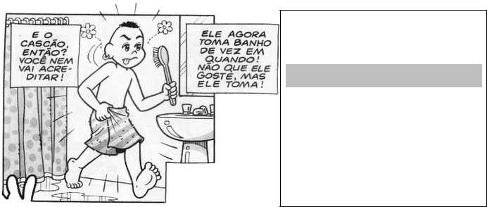

QUESTÃO 26 (SAEP 2012)

Infere-se do segundo quadrinho da tira que:
(A) Cascão não tomava banho antes.
(B) Cascão demora tomar banho.

(C) Cascão mesmo sem gostar sempre tomou banho.

(D) Cascão agora toma banho porque gosta.

Leia e responda a questão que segue:
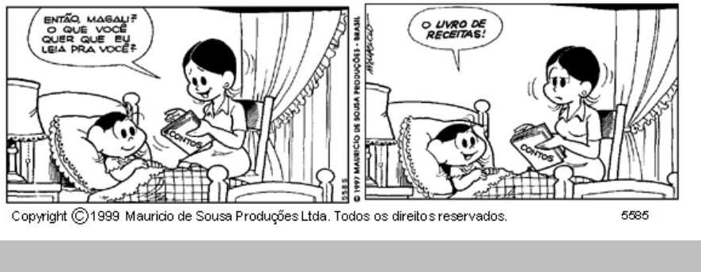

QUESTÃO 27 (SAEP 2013)

A expressão da mãe de Magali, no segundo quadrinho da tira, se justifica porque, para ela,
- ela está com sono e não quer mais ler histórias.
- é pouco comum os pais lerem histórias infantis para os filhos.

- o livro de receitas não é o texto literário adequado para o momento.
- o livro de receitas é um texto não literário, portanto inadequado para o momento.

19

Observe o texto abaixo.
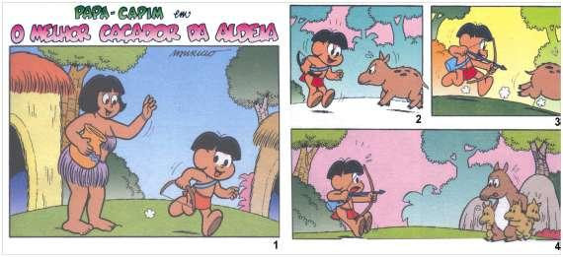

(SOUZA, Maurício de. Papa-Capim... Almanaque da Mônica, São Paulo, n. 101, out. 2004.)

QUESTÃO 28 (SARESP)

O 4º quadrinho mostra que o indiozinho
- caiu sentado no chão molhado.

- tomou um susto ao descobrir os filhotes.
- não sabia atirar com arco e flecha.
- ficou com medo do animal.
Observe o quadrinho abaixo.
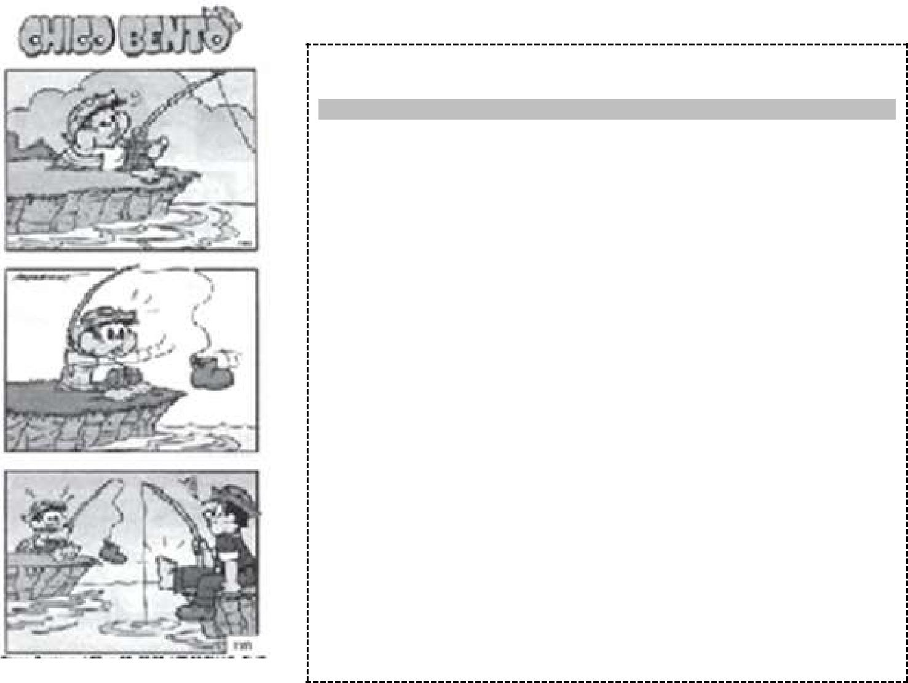

QUESTÃO 29 (SPAECE)
No final dessa história,
- o menino pescou um sapato que estava no fundo do rio.

- o menino descobriu que pescou o sapato do homem.
- o homem ficou bravo, porque não pescou nenhum sapato.
  - o homem decidiu deixar para pescar em outro dia.

Turma da Mônica – tirinhas Online

20

Leia a tirinha abaixo.
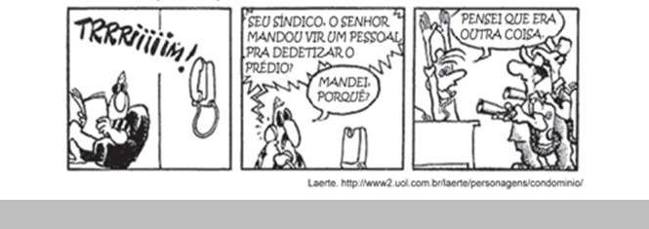

QUESTÃO 30 (SIMAVE/PROEB)

A frase “pensei que era outra coisa” indica que o porteiro supôs que se tratava de
- um assalto.

- um telefonema.
- um incêndio.
- uma brincadeira.

21

D12 – Identificar a finalidade de textos de diferentes gêneros.

A habilidade que pode ser avaliada com itens deste descritor diz respeito ao reconhecimento, por parte do aluno, do gênero ao qual se refere o texto-base, identificando, dessa forma, qual a função social ou o objetivo do texto: informar, convencer, advertir, instruir, explicar, comentar, divertir, solicitar, recomendar etc.

Todo texto se realiza com uma determinada finalidade. Ou seja, tem um propósito interativo específico. Pode pretender, por exemplo, esclarecer ou expor um ponto de vista, refutar uma posição, narrar um acontecimento, persuadir alguém de alguma coisa etc.

Assim, o entendimento bem sucedido de um texto depende, também, da identificação das intenções pretendidas por esse texto.
Leia o texto que segue:
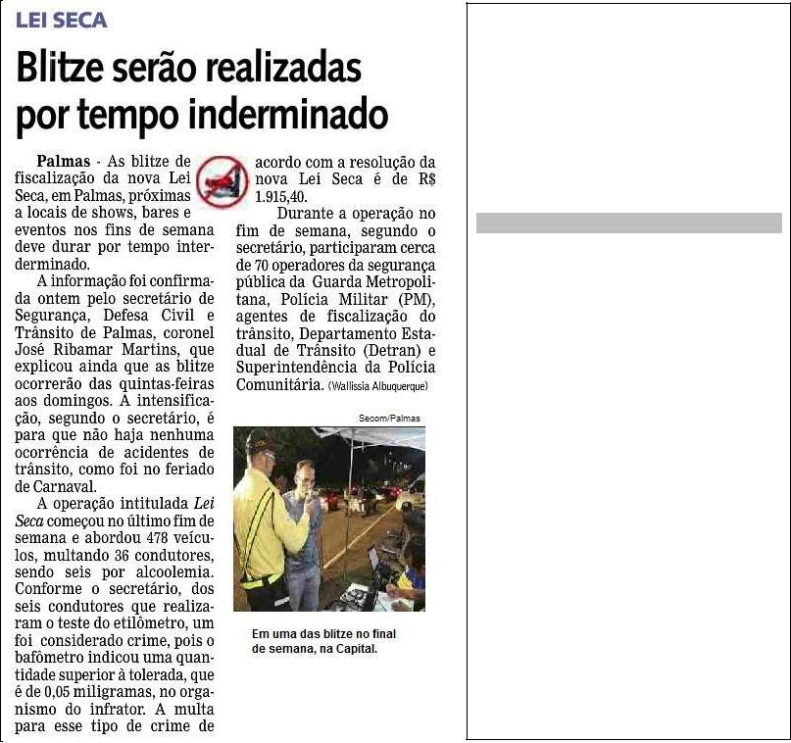

QUESTÃO 31 (SAEP 2013)
O texto ao lado é

(A) um poema.
(B) uma crônica
(C) um conto.

(D) uma reportagem.

QUESTÃO 32 (SAEP 2013)
O texto acima tem a finalidade de
(A) informar.

(B) instruir.
(C) descrever.
(D) argumentar.

Fonte: Walissia Albuquerque, Jornal do Tocantins, Palmas-TO, nº 5.755, 2013, p. 7.
Leia o texto que segue:

As condições de bem-estar e de comodidade nos grandes centros urbanos como São Paulo são reconhecidamente precárias por causa, sobretudo, da densa concentração de habitantes num espaço que não foi planejado para alojá-los. Com isso, praticamente todos os pólos da estrutura urbana ficam afetados: o trânsito é lento; os transportes coletivos, insuficientes; os estabelecimentos de prestação de serviço, ineficazes.

QUESTÃO 33 (SAEP 2012)

O texto acima é

- dissertativo.
- descritivo.
- narrativo.

- jornalístico.

22

Observe o texto abaixo e seus detalhes.
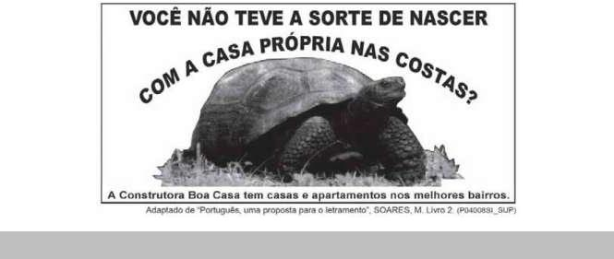

QUESTÃO 34 (SAEGO)

O autor escreveu esse texto para
- vender várias tartarugas.

- ler a sorte das pessoas.
- vender casas e apartamentos.
- vender animais pequenos.
Leia o texto abaixo

Atenção Aluguel de Carro a partir de R$ 24,00 diária, consulte promoção de carnaval e finais de semana, use 3 diárias e pague 2. Fone: 3385-6104.

Gazeta do Povo,3 fev.

QUESTÃO 35 (SAERJ - adaptada)

A finalidade do texto é
- vender um carro.
- pagar um carro.

- consertar um carro.
- alugar um carro.

23

TÓPICO III – RELAÇÃO ENTRE TEXTOS

Este tópico envolve os descritores D20 e D21 e requer que o aluno assuma uma atitude crítica e reflexiva em relação às diferentes idéias relativas ao mesmo tema encontradas em um mesmo ou em diferentes textos, ou seja, idéias que se cruzam no interior dos textos lidos, ou aquelas encontradas em textos diferentes, mas que tratam do mesmo tema. Assim, o aluno pode ter maior compreensão das intenções de quem escreve.

As atividades que envolvem a relação entre textos são essenciais para que o aluno construa a habilidade de analisar o modo de tratamento do tema dado pelo autor e as condições de produção, recepção e circulação dos textos.

Essas atividades podem envolver a comparação de textos de diversos gêneros, como os produzidos pelos alunos, os textos extraídos da Internet, de jornais, revistas, livros e textos publicitários, entre outros.

D20 – Reconhecer diferentes formas de tratar a informação na comparação de textos que tratam do mesmo tema, em função das condições em que ele foi produzido e daquelas em que será recebido.

Esse descritor trata de modos de composição – o gênero textual ou discursivo, e maneiras retóricas – o estilo, as sequências típicas ou especiais de linguagem etc, sobre um mesmo tema. Aqui se comparam dois textos, no mínimo, com vistas ao reconhecimento de diferenças de tratamento quanto ao gênero – sua estrutura e seus elementos –, ao estilo e à linguagem de forma geral.

Pode-se explorar esse descritor analisando, por exemplo, a fala de um político em diferentes textos: o discurso proferido originariamente e sua repercussão na mídia. Assim, podem ser apontadas diferenças decorrentes do meio em que esses textos circulam – diferenças de gênero textual ou discursivo, e diferenças de estilo e linguagem. Outros exemplos são o discurso de autoridades, o discurso publicitário, jornalístico e religioso.
Compare os dois textos a seguir.

TEXTO I – Abertura

Era uma vez um homem que contava histórias, Falando das maravilhas de um mundo encantado Que só as crianças podiam ver.

Mas esse homem, que falava às crianças, Conseguiu descrever tão bem essas maravilhas, Que fez todas as pessoas acreditarem nelas. Pelo menos as pessoas que cresceram por fora, Mas continuaram sendo crianças em seus corações. Ele aprendeu tudo isso com a natureza,

Em lugares como esse sítio Onde ele viveu.
[...]

Pirlimpimpim. LP Som Livre.Wilson Rocha,1982. Fragmento.

TEXTO II – Lobato

No Sítio do Picapau Amarelo, cenário mágico das histórias de Monteiro Lobato, surgiu à literatura brasileira para crianças. Da legião de pequenos leitores que a partir dos anos 20 devoraram as aventuras da boneca Emília e dos outros personagens do Sítio, nasceram novas gerações de escritores infantis dos pais.

Embora Lobato tenha ficado conhecido por sua obra literária, não se limitou a ela. Foi um dos homens mais influentes do Brasil na primeira metade do século e encabeçou campanhas importantes, como a do desenvolvimento da produção nacional do petróleo.

Além do promotor público, empresário, jornalista e fazendeiro, foi editor de livros. Em 1918 fundou, em São Paulo, a Monteiro Lobato & Cia, editora que trouxe ao país grandes novidades gráficas e comerciais. Até morrer, em 1948, foi o grande agitador do mercado de livros no Brasil. [...]

Nova Escola, Ano XIII, nº 100, mar.1997.

QUESTÃO 36 (SAEGO)

Os textos I (poema) e II (ensaio biográfico) têm em comum o fato de

- contarem sobre a vida de alguém.
- narrarem feitos maravilhosos.

- noticiarem um acontecimento.
- possuírem a mesma estrutura.

24

Leia os textos l e ll e depois responda.

Texto I – Quadrilha

João amava Teresa que amava Raimundo que amava Maria que amava Joaquim que amava Lili que não amava ninguém.

João foi para os Estados Unidos, Teresa para o convento, Raimundo morreu de desastre, Maria ficou para tia, Joaquim suicidou-se

e Lili casou-se com J. Pinto Fernandes que não tinha entrado na história.

(Carlos Drummond de Andrade)

Texto II – Quadrilha da sujeira

João joga um palitinho de sorvete

na rua de Teresa que joga uma latinha de refrigerante na rua de Raimundo que

joga um saquinho plástico na rua de Joaquim que joga uma garrafinha velha na rua de Lili. Lili joga um pedacinho de isopor na

rua de João que joga uma embalagenzinha de não sei o quê na rua de Teresa que joga um lencinho de papel na rua de Raimundo que joga uma tampinha de refrigerante na rua de Joaquim que joga um papelzinho de bala na rua de J. Pinto
Fernandes que ainda nem tinha entrado na história.

(Ricardo Azevedo)

QUESTÃO 37 (SAEP 2012)

Em relação aos textos, é correto afirmar que

- os dois textos tratam do mesmo tema, fazendo comparação com uma dança (quadrilha).

- o texto I trata do amor não correspondido, por meio da comparação com uma dança (quadrilha), enquanto o texto II critica o mau hábito de jogar lixo na rua.

- o texto II não tem relação alguma com o texto I, já que não há nada que lembre o primeiro texto.
- o texto II mostra como as pessoas prejudicam as outras por não serem correspondidas no amor.
Faça as leituras abaixo para responder a questão 38.

TEXTO I – A indústria de pele

A indústria de pele é uma das indústrias mais cruéis do mundo, sendo a China a fonte mundial da maioria dos produtos de pele. Na ausência de qualquer legislação ou controle governamental, animais, na indústria de pele chinesa, são sujeitos às mais extremistas formas de crueldade. Investigações feitas em fazendas de pele na China expuseram métodos chocantes de colocação de armadilhas, transporte, confinamento e matança. Entre as espécies sendo usadas estão incluídas não apenas as tradicionais fornecedoras de pele, como os coelhos, as raposas, os minks e os raccons, mas também cães e gatos domésticos - cuja pele é chamada de propósito de outros nomes e exportada como pele de outras espécies. Mais de 40 milhões de animais são mortos cada ano para o uso de suas peles.

Fonte: http://www.tribunaanimal.com/eventos_made_in_china_RJ.htm

TEXTO II
QUESTÃO 38 (SAEP 2012, adaptada)
Sobre os textos I e II, podemos dizer que:

- O texto I relata a crueldade da indústria de pele na China e o texto II critica o uso de casacos de pele de animais.

- O texto I critica o uso de casacos de pele e o texto II questiona o leitor sobre a proteção dos animais.

- O texto I trata da crueldade da indústria de pele na China e o texto II apoia o uso de casacos de pele de animais.

- O texto I incentiva uma nova legislação para a indústria de pele e o texto II condena o uso de peles de animais.

25

Leia os textos.

TEXTO I

A moda e a publicidade

Ana Sánchez de la Nieta

[...]

Se antes os ídolos da juventude eram os desportistas e os atores de cinema, agora são as modelos. [...]. Se, no passado, as mulheres queriam presidir Bancos, dirigir empresas ou pilotar aviões, hoje muitas só sonham em desfilar pela passarela e ser capa da "Vogue".

A vida de modelo apresenta-se para muitas adolescentes como o cúmulo da felicidade: beleza, fama, êxito e dinheiro. [...]

[...] Os aspectos relacionados com o físico são engrandecidos. Esta é uma constante da chamada civilização da imagem, imperante na atualidade. [...] O tipo de atração que hoje impera é o de uma magreza extrema. Esta é a causa principal de uma enfermidade que ganha cada vez mais importância na adolescência: a anorexia, uma perturbação psíquica que leva a uma distorção, a uma falsa percepção de si mesmo. Na maioria dos casos, esta enfermidade costuma começar com o desejo de emagrecer. Se alguém se julga gordo sente-se rejeitado por esta razão. Pouco a pouco deixa de ingerir alimentos e perde peso. No entanto, a pessoa continua a considerar-se gorda, persiste a insegurança e começa a sentir-se incapaz de comer. Esta enfermidade leva a desequilíbrios psíquicos que podem acompanhar a pessoa para o resto da sua vida e em não raras ocasiões provoca a morte.

Fonte: http://www.portaldafamilia.org/artigos/artigo346.shtml

TEXTO II
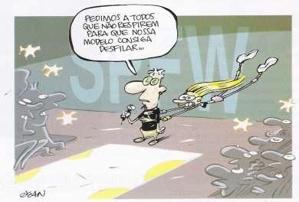

(Jean Galvão. Folha de S. Paulo, 2/7/2005.)

QUESTÃO 39 (PROVA RIO – 2010)

Comparando os dois textos, pode-se dizer que tratam do mesmo tema, porém
- o texto l explica os problemas decorrentes da anorexia e o texto ll elogia a magreza extrema das modelos.

- o texto l critica as modelos por seguirem a civilização da imagem e o ll
defende a perspectiva da civilização da imagem.

- o texto l defende as modelos que sofrem de anorexia e o texto ll indica os problemas mais comuns das modelos.

- o texto l informa sobre o problema da anorexia e o ll, de forma humorística, faz uma crítica à magreza das modelos.
Leia os textos a seguir e depois responda.

TEXTO I

Sem-proteção
Jovens enfrentam mal a acne, mostra pesquisa

Transtorno presente na vida da grande maioria dos adolescentes e jovens, a acne ainda gera muita confusão entre eles, principalmente no que diz respeito ao melhor modo de se livrar dela. E o que mostra uma pesquisa realizada pelo projeto Companheiros Unidos contra a Acne (Cucas), uma parceria do laboratório Roche e da Sociedade Brasileira de Dermatologia (SBD): Foram entrevistados 9273 estudantes, entre 11 e 19 anos, em colégios particulares de São Paulo, Rio de Janeiro, Minas Gerais, Pernambuco, Paraíba, Pará, Paraná, Alagoas,

26

Ceará e Sergipe, dentre os quais 7623 (82%) disseram ter espinhas. O levantamento evidenciou que 64% desses entrevistados nunca foram ao médico em busca de tratamento para espinhas. "Apesar de não ser uma doença grave, a acne compromete a aparência e pode gerar muitas dificuldades ligadas à auto-estima e à sociabilidade", diz o dermatologista Samuel Henrique Mandelbaum, presidente da SBD de São Paulo. Outros 43% dos entrevistados disseram ter comprado produtos para a acne sem consultar o dermatologista - as pomadas, automedicação mais freqüente, além de não resolverem o problema, podem agravá-lo, já que possuem componentes oleosos que entopem os poros. (...)

Fernanda Colavitti

TEXTO II

Perda de Tempo

Os métodos mais usados por adolescentes e jovens brasileiros não resolvem os problemas mais sérios de acne.

23% lavam o rosto várias vezes ao dia.
21% usam pomadas e cremes convencionais.
5% fazem limpeza de pele.

3% usam hidratante.
2% evitam simplesmente tocar no local.
2% usam sabonete neutro.

(COLAVITTI, Fernanda – Revista Veja Outubro / 2001 – p. 138.)

QUESTÃO 40 (PROVA BRASIL)

Comparando os dois textos, percebe-se que eles são
- semelhantes.

- divergentes.
- contrários.
- complementares

27

D21 – Reconhecer posições distintas entre duas ou mais opiniões relativas ao mesmo fato ou ao mesmo tema.

Esse descritor refere-se ao ponto de vista ou à perspectiva do autor ou de locutores, sobre o mesmo fato ou tema, veiculados em opiniões no interior do mesmo texto, ou em mais de um texto. Os pontos de vista devem ser distintos, o que não significa necessariamente que tenham de ser opostos. Ou seja, são pontos de vista que se diferem no mérito da questão ou no modo de formulação do ponto de vista. A habilidade para estabelecer esses pontos divergentes é de grande relevância na vida social de cada um, pois, constantemente, somos submetidos a informações e opiniões distintas acerca de um fato ou de um tema. A identificação pelo participante do teste das diferentes opiniões emitidas sobre um mesmo fato ou tema é um dos principais balizadores de um dos objetivos do ensino de Língua Portuguesa, qual seja, o de capacitar o estudante a analisar criticamente os diferentes discursos, desenvolvendo a capacidade de avaliação dos textos.
Leia os textos a seguir:

Texto I

Cinquenta camundongos, alguns dos quais clones de clones, derrubaram os obstáculos técnicos à clonagem. Eles foram produzidos por dois cientistas da Universidade do Havaí num estudo considerado revolucionário pela revista britânica “Nature”, uma das mais importantes do mundo. [...]

A notícia de que cientistas da Universidade do Havaí desenvolveram uma técnica eficiente de clonagem fez muitos pesquisadores temerem o uso do método para clonar seres humanos.

O GLOBO. Caderno Ciências e Vida. 23 jul. 1998, p. 36.

Texto II

Cientistas dos EUA anunciaram a clonagem de 50 ratos a partir de células de animais adultos, inclusive de alguns já clonados. Seriam os primeiros clones de clones, segundo estudos publicados na edição de hoje da revista “Nature”.

A técnica empregada na pesquisa teria um aproveitamento de embriões — da fertilização ao nascimento — três vezes maior que a técnica utilizada por pesquisadores britânicos para gerar a ovelha Dolly.

Folha De S. Paulo. 1º caderno – Mundo. 03 jul. 1998, p.16.

QUESTÃO 41 (Prova Brasil - 2011)

Os dois textos tratam de clonagem. Qual aspecto dessa questão é tratado apenas no texto I?
- A divulgação da clonagem de 50 ratos.

- A referência à eficácia da nova técnica de clonagem.
- O temor de que seres humanos sejam clonados.
- A informação acerca dos pesquisadores envolvidos no experimento.
Leia com atenção os textos 1 e 2.

Texto 1

Uma professora, colega nossa de faculdade, intrigava um vizinho, porque estava sempre lendo. Um dia, ele não resistiu e lhe perguntou:
– Vera, por que está sempre com um romance debaixo do braço?
– Porque não posso pagar um analista... – justificou ela.

Texto 2

Aula inaugural dos cursos de pós-graduação da Universidade de Colúmbia, em Nova Iorque. A titular de Filosofia começa a falar sobre a importância da sua área. Em certo ponto, afirma:

– Quanto a mim, considero que o melhor curso de filosofia é a leitura dos grandes clássicos da literatura mundial.

QUESTÃO 42 – SAEP 2012

Com relação aos dois textos podemos afirmar que

- nos textos 1 e 2, fica evidente que os dois interlocutores apreciam a leitura.

- no texto 1, fica evidente que um dos interlocutores não aprecia a leitura.

- nos textos 1 e 2, fica evidente que os dois interlocutores não apreciam a leitura.

- os textos 1 e 2, tratam de assuntos diferentes.

28

Leia as opiniões sobre a ficha limpa.

Texto I

"É necessário banir da vida pública pessoas desonestas, mas é preciso respeitar as regras da Constituição".

"Ninguém pode ser tratado pelo poder público como se culpado já fosse". "Partidos políticos escolhem mal seus próprios candidatos".
(Celso de Mello)

Texto II

"É chegada a hora de a sociedade ter o direito de escolher e o orgulhar-se poder votar em candidatos probos sobre os quais não recaia qualquer condenação criminal e não pairem dúvidas sobre mal versão de recursos públicos".

(Joaquim Barbosa)

Disponível em: <http://veja.abril.com.br/complementos-materias/ficha-limpa/index.shtml>. Acesso em: 27 ago. 2012.

QUESTÃO 43 – (SAEP 2012)

Acerca dos textos I e II é correto afirmar que:
- Os dois textos expõe a defesa da Ficha Limpa.

- Os dois textos expõe argumentos contra a Ficha Limpa.

- Celso Mello (texto I) é contra a Ficha Limpa, pois, segundo seu ponto de vista, a Constituição garante que todos podem se candidatar a qualquer cargo.

- Joaquim Barbosa defende a Ficha Limpa, já que o povo tem o direito de escolher e poder votar em candidatos honestos.
Leia os textos abaixo.

TEXTO I

Mapa Da Devastação

A organização não-governamental SOS Mata Atlântica e o Instituto Nacional de Pesquisas Espaciais terminaram mais uma etapa do mapeamento da Mata Atlântica (www.sosmataatlantica.org.br). O estudo iniciado em 1990 usa imagens de satélite para apontar o que restou da floresta que já ocupou 1,3 milhão de km2, ou 15% do território brasileiro.

O atlas mostra que o Rio de Janeiro continua o campeão da motosserra. Nos últimos 15 anos, sua média anual de desmatamento mais do que dobrou.

Revista Isto É – nº 1648 – 02-05-2001 São Paulo – Ed. Três.

TEXTO II
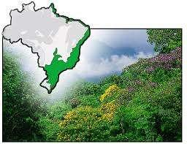
Há qualquer coisa no ar do Rio, além de favelas

Nem só as favelas brotam nos morros cariocas. As encostas cada vez mais povoadas no Rio de Janeiro disfarçam o avanço do reflorestamento na crista das serras, que espalha cerca de 2 milhões de mudas nativas da Mata Atlântica em espaço equivalente a 1.800 gramados do Maracanã. O replantio começou há 13 anos, para conter vertentes ameaçadas de desmoronamento. Fez mais do que isso. Mudou a paisagem. Vista do alto, ângulo que não faz parte do cotidiano de seus habitantes, a cidade aninha-se agora em colinas coroadas por labirintos verdes, formando desenhos em curva de

nível, como cafezais.

Revista Época – nº 83. 20-12-1999. Rio de Janeiro – Ed. Globo. p. 9.

QUESTÃO 44 (PROVA BRASIL)

Uma declaração do segundo texto que CONTRADIZ o primeiro é

- a mata atlântica está sendo recuperada no Rio de Janeiro.
- as encostas cariocas estão cada vez mais povoadas.

- as favelas continuam surgindo nos morros cariocas.
- o replantio segura encostas ameaçadas de desabamento.

29

Leia os textos abaixo.

TEXTO I

QUARTO DE BADULAQUES

Sou feliz pelos amigos que tenho. Um deles muito sofre pelo meu descuido com o vernáculo. Por alguns anos ele sistematicamente me enviava missivas eruditas com precisas informações sobre as regras da gramática, que eu não respeitava, e sobre a grafia correta dos vocábulos, que eu ignorava. Fi-lo sofrer pelo uso errado que fiz de uma palavra no último “Quarto de badulaques”. Acontece que eu, acostumado a conversar com a gente das Minas Gerais, falei em “varreção”? do verbo “varrer”. De fato, tratava-se de um equívoco que, num vestibular, poderia me valer uma reprovação. Pois o meu amigo, paladino da língua portuguesa, se deu ao trabalho de fazer um xerox da página 827 do dicionário (...). O certo é “varrição”, e não “varreção”. Mas estou com medo de que os mineiros da roça façam troça de mim, porque nunca os ouvi falar de “varrição”. E se eles rirem de mim não vai me adiantar mostrar-lhes o xerox da página do dicionário(...). Porque para eles não é o dicionário que faz a língua. É o povo. E o povo, lá nas montanhas de Minas gerais, fala “varreção”, quando não “barreção”. O que me deixa triste sobre esse amigo oculto é que nunca tenha dito nada sobre o que eu escrevo, se é bonito ou se é feio. Toma a minha sopa, não diz nada sobre ela, mas reclama sempre que o prato está rachado.

(Rubem Alves, Quarto de badulaques)

TEXTO II

O GIGOLÔ DAS PALAVRAS (Fragmento)

[...] Um escritor que passasse a respeitar a intimidade gramatical das suas palavras seria tão ineficiente quanto um gigolô que se apaixonasse pelo seu plantel. Acabaria tratando-as com a deferência de um namorado ou com a tediosa formalidade de um marido. A palavra seria a sua patroa! Com que cuidado, com que temores e obséquios ele consentiria em sair com elas em público, alvo da impiedosa atenção de lexicógrafos, etimologias e colegas. Acabaria impotente, incapaz de uma conjunção. A gramática precisa apanhar todos os dias para saber quem é que manda.

VERÍSSIMO, Luís Fernando. “O gigolô das palavras”. In: Mais

Comédias para ler na escola. Rio de Janeiro: Objetiva, 2008. p.145.

QUESTÃO 45 PROJETO (CON)SEGUIR)

Acerca dos textos I e II é correto afirmar que
- os dois textos defendem o uso das regras gramaticais em qualquer situação.

- o amigo do enunciador do texto 1 é um gigolô das palavras.
- Os enunciadores dos dois textos comportam-se como um gigolô das palavras.
- Os enunciadores dos textos são contra à obediência às normas gramaticais.

30

TÓPICO IV – COERÊNCIA E COESÃO NO PROCESSAMENTO DO
TEXTO
A competência indicada neste tópico vai exigir do aluno habilidades que o levem a identificar a linha de coerência do texto. A coerência e a coesão ocorrem nos diversos tipos de texto. Cada um tem estrutura própria, por isso, os mecanismos de coerência e de coesão também vão se manifestar de forma diferente.

A compreensão e a atribuição de sentidos relativos a um texto dependem da adequada interpretação de seus componentes. De acordo com o gênero textual, o leitor tem uma apreensão geral do assunto do texto.

Os descritores que compõem este tópico (D2, D7, D8, D9, D10, D11 e D15) exigem que o leitor compreenda o texto não como um simples agrupamento de frases justapostas, mas como um conjunto harmonioso em que há laços, interligações, relações entre suas partes.

D2 – Estabelecer relações entre partes de um texto, identificando repetições ou substituições que contribuem para a continuidade de um texto.

As habilidades relacionadas a esse descritor referem-se ao reconhecimento, pelo aluno, da função dos elementos coesivos (substantivo, pronome, numeral, advérbio, adjetivo, entre outros) e de sua identificação no encadeamento das ideias no texto.

Trata-se, portanto, do reconhecimento das relações estabelecidas entre as partes do texto.

Essa habilidade é avaliada por meio de um texto no qual é solicitado ao aluno que identifique a relação de uma determinada palavra com o seu referente ou que reconheça a que ação uma palavra se refere; ou, dada uma expressão, solicita-se o reconhecimento da palavra que pode substituí-la.
Leia o texto abaixo.

Mãos à água!

Elas entram em contato com muitas coisas e podem levar microorganismos nocivos para a boca, os olhos e outras partes do corpo. Por isso, as mãos pedem atenção especial. Devem ser lavadas antes das refeições, depois de ir ao banheiro e sempre que tiverem contato com sujeira. A pele da palma das mãos é diferente do restante do corpo, e pode ser lavada mais vezes.

Revista CHC 176 :: Janeiro/ Fevereiro de 2007 Adriana Bonomo e José Marcos Cunha

QUESTÃO 46 (SPAECE 2010)

No trecho “Elas entram em contato com muitas coisas...”, a palavra Elas refere-se a

- refeições.
- águas.
- bocas.

- mãos.
Leia:

Anelo pela presença de Deus – Salmo de Davi / Salmo 27 (fragmento)

[...]

- Ensina-me, SENHOR, o teu caminho, e guia-me pela vereda direita, por causa dos meus inimigos.

- Não me entregues à vontade dos meus adversários; pois se levantaram falsas testemunhas contra mim, e os que respiram crueldade.

- Pereceria sem dúvida, se não cresse que veria a bondade do SENHOR na terra dos viventes.

- Espera no SENHOR, anima-te, e ele fortalecerá o teu coração; espera, pois, no SENHOR.

Fonte: http://www.bibliaonline.com.br/acf/sl/27.

QUESTÃO 47 (SAEP 2013)
No versículo 14, “Espera no SENHOR, anima-te, e ele fortalecerá o teu coração...”.

A palavra em destaque refere-se

- ao SENHOR.
- aos inimigos.
- aos adversários.

- às falsas testemunhas.

31

Leia o texto abaixo e responda:

DORMIR FORA DE CASA PODE SER TORMENTO

(Mirna Feitosa)

A euforia de dormir na casa do amigo é tão comum entre algumas crianças quanto o pavor de outras de passar uma noite longe dos pais. E, ao contrário do que as famílias costumam imaginar, ter medo de dormir fora de casa não tem nada a ver com a idade. Assim como há crianças de três anos que tiram essas situações de letra, há pré-adolescentes que chegam a passar mal só de pensar na ideia de dormir fora, embora tenham vontade.

Os especialistas dizem que esse medo é comum. A diferença é que algumas crianças têm mais dificuldade para lidar com ele.

“Para o adulto, dormir fora de casa pode parecer algo muito simples, mas, para acriança, não é, porque ela tem muitos rituais, sua vida é toda organizada, ela precisa sentir que tem controle da situação”, explica o psicanalista infantil Bernardo Tanis, do Instituto Sedes Sapientiae. Dormir em outra casa significa deparar com outra realidade, outros costumes. “É um desafio para a criança, e novas situações geram ansiedade e angústia”, afirma. (...).

(Folha de S. Paulo, 30/8/2001)

QUESTÃO 48 – (SAEP 2012)

A palavra “ele”, destacada no texto acima, refere-se:

- Aos pré-adolescentes.
- Aos adultos.

- As crianças.
- Ao medo.
Leia.

DIETA EMBARCADA

Pedro Álvares Cabral chegou ao Brasil na época em que os navegadores saíam com suas embarcações em busca de novos territórios. Essas viagens duravam muitos meses. Era comum que os tripulantes adoecessem por falta de alimentos de origem vegetal.

“Durante essas travessias, meses e meses na solidão do mar, o cardápio atendia praticamente menos à nutrição que à manutenção vital”.

Carne seca salgada, peixes em salmoura (sal), guardados em barril, algum vinho (...), vinagre, sal, cebola ou alho, condimentadores, e o biscoito, conduto essencial e único. Nas raras vezes em que traziam pão, este abolorecia (estragava) com certa rapidez, fazendo-se intragável. “Ausência de frutas,legumes e doces...”

CASCUDO, Luís Câmara. História da alimentação no Brasil. Belo Horizonte, Itatiaia, 1983, p. 352. V.1

QUESTÃO 49 PROJETO (CON)SEGUIR
Pela leitura atenta do texto, podemos afirmar que o uso do pronome ESTE (linha 08) é justificado

- por estar próximo ao autor do texto: Luis Câmara Cascudo.

- por substituir um termo que ainda será identificado.
- para evitar a repetição do termo já citado.
- por não sabermos se era pão francês, doce ou de outro tipo.
Faça a leitura do texto.

O menino e o arco-íris

Era uma vez um menino curioso e entediado. Começou assustando-se com as cadeiras, as mesas e os demais objetos domésticos. Apalpava-os, mordia-os e jogava-os no chão: esperava certamente uma resposta que os objetos não lhe davam. Descobriu alguns objetos mais interessantes que os sapatos: os copos – estes, quando atirados ao chão, quebravam-se. Já era alguma coisa, pelo menos não permaneciam os mesmos depois da ação. Mas logo o menino (que era profundamente entediado) cansou-se dos copos: no fim de tudo era vidro e só vidro.

Mais tarde pôde passar para o quintal e descobriu as galinhas e as plantas. Já eram mais interessantes, sobretudo as galinhas, que falavam uma língua incompreensível e bicavam a terra. Conheceu o peru, a galinha-d´Angola e o pavão. Mas logo se acostumou a todos eles, e continuou entediado como sempre.

Não pensava, não indagava com palavras, mas explorava sem cessar a realidade. Quando pôde sair à rua, teve novas esperanças: um dia escapou e percorreu o maior espaço possível, ruas, praças, largos onde meninos jogavam futebol, viu igrejas, automóveis e um trator que modificava um terreno. Perdeu-se. Fugiu outra vez para ver o trator trabalhando. Mas eis que o trabalho do trator deu na banalidade: canteiros para flores convencionais, um coreto etc. E o menino cansou-se da rua, voltou para o seu quintal.

32

O tédio levou o menino aos jogos de azar, aos banhos de mar e às viagens para a outra margem do rio. A margem de lá era igual à de cá. O menino cresceu e, no amor como no cinema, não encontrou o que procurava. Um dia, passando por um córrego, viu que as águas eram coloridas. Desceu pela margem, examinou: eram coloridas!

Desde então, todos os dias dava um jeito de ir ver as cores do córrego. Mas quando alguém lhe disse que o colorido das águas provinha de uma lavanderia próxima, começou a gritar que não, que as águas vinham do arco-íris. Foi recolhido ao manicômio. E daí?

(GULLAR, Ferreira. O menino e o arco-íris. São Paulo: Ática, 2001. p. 5)

QUESTÃO 50 (SARESP 2010)
“Mas logo se acostumou a todos eles”. O termo em destaque refere-se no texto a

- animais no quintal.
- cadeiras e mesas.
- sapatos e copos.
- jogos de azar.
Leia o poema.
Eu tenho um sonho
Eu tenho um sonho
lutar pelos direitos dos homens
Eu tenho um sonho
tornar nosso mundo verde e limpinho | QUESTÃO 51 (PROVA – PETRÓPOLIS)
Eu tenho um sonho | No verso “Quero que todos se realizem” (v. 19) o termo
de boa educação para as crianças | sublinhado refere-se a
Eu tenho um sonho | (A) amigos.
de voar livre como um passarinho | (B) direitos.
Eu tenho um sonho | (C) homens.
ter amigos de todas raças | (D) sonhos.
Eu tenho um sonho
que o mundo viva em paz
e em parte alguma haja guerra
Eu tenho um sonho
Acabar com a pobreza na Terra
Eu tenho um sonho
Eu tenho um monte de sonhos...
Quero que todos se realizem
Mas como?
Marchemos de mãos dadas
e ombro a ombro
Para que os sonhos de todos
se realizem!
SHRESTHA, Urjana. Eu tenho um sonho. In: Jovens do mundo inteiro.
Todos temos direitos: um livro de direitos humanos. 4ª ed. São
Paulo: Ática, 2000. p.10.

33

D10 – Identificar o conflito gerador do enredo e os elementos que constroem a narrativa.

A abordagem desse descritor pode ser realizada considerando-se um dos elementos da narrativa (enredo, personagens, foco narrativo, tempo e espaço) ou a relação entre eles, de maneira que o participante do teste compreenda a constituição de um texto narrativo, especialmente o literário.

Podem ser trabalhados textos de curta extensão, literários ou não – anedotas, fábulas, lendas, casos, crônicas, contos, poemas, roteiros de cinema, documentários, entrevistas etnográficas, estórias de vida – ou fragmentos de romances.

Possibilidades de abordagem do descritor:

- identificar aspectos temporais e/ou espaciais que estruturam a narrativa;
- identificar aspectos físicos e/ou psicológicos constitutivos dos personagens;

- identificar acontecimento/fato que desencadeia o desenlace/desfecho narrativo, bem como o clímax e o equilíbrio.
Leia o texto:

BAILE NO ELITE

Fui a um baile no Elite, atendendo a um convite

Do Manoel Garçom (Meu Deus do Céu, que baile bom!) Que coisa bacana, já do Campo de Santana

Ouvir o velho e bom som: trombone, sax e pistom. O traje era esporte que o calor estava forte

Mas eu fui de jaquetão, para causar boa impressão Naquele tempo era o requinte o linho S-120

E eu não gostava de blusão (É uma questão de opinião!) Passei pela portaria, subi a velha escadaria

E penetrei no salão.

Quando dei de cara com a Orquestra Tabajara

E o popular Jamelão, cantando só samba-canção. Norato e Norega, Macaxeira e Zé Bodega

Nas palhetas e metais (E tinha outros muitos mais) No clarinete o Severino solava um choro tão divino

Desses que já não tem mais (E ele era ainda bem rapaz!) Refeito dessa surpresa, me aboletei na mesa

Que eu tinha já reservado (Até paguei adiantado) Manoel, que é dos nossos, trouxe um pires de tremoços Uma cerveja e um traçado (Pra eu não pegar um resfriado) Tomei minha Brahma, levantei, tirei a dama

E iniciei meu bailado (No puladinho e no cruzado)

Até Trajano e Mário Jorge que são caras que não fogem Foram embora humilhados (Eu tava mesmo endiabrado!) Quando o astro-rei já raiava e a Tabajara caprichava Seus acordes finais (Para tristeza dos casais)

Toquei a pequena, feito artista de cinema

Em cenas sentimentais (à luz de um abajur lilás). Num quarto sem forro, perto do pronto-socorro Uma sirene me acordou (em estado desesperador) Me levantei, lavei o rosto, quase morro de desgosto Pois foi um sonho e se acabou

(Seu Nélson Motta deu a nota que hoje o som é rock androll. A Tabajara é muito cara

e o velho tempo já passou!)

Composição: João Nogueira / Nei Lopes

QUESTÃO 52 PROJETO (CON)SEGUIR - adaptada

Identifique a opção cujo conteúdo indica o tipo de narrador que apresenta os fatos ao longo da música:

- O narrador narra os fatos e participa da história.
- O narrador narra os fatos sem fazer parte da história.
- O narrador apresenta-se alheio aos fatos narrados.

- O narrador narra os fatos em 3ª pessoa, sendo apenas observador.

34

Leia o fragmento:
Menina Bonita do Laço de Fita (fragmento)
Era uma vez uma menina linda, linda. Os olhos pareciam duas azeitonas pretas brilhantes, os cabelos enroladinhos e bem negros. A pele era escura e lustrosa, que nem o pelo da pantera negra na chuva. Ainda por cima, a mãe gostava de fazer trancinhas no cabelo dela e enfeitar com laços de fita coloridas. Ela ficava parecendo uma princesa das terras da África, ou uma fada do Reino do Luar.

E, havia um coelho bem branquinho, com olhos vermelhos e focinho nervoso sempre tremelicando. O coelho achava à menina a pessoa mais linda que ele tinha visto na vida.

E pensava:
- Ah, quando eu casar quero ter uma filha pretinha e linda que nem ela...
Por isso, um dia ele foi até a casa da menina e perguntou:

- Menina bonita do laço de fita, qual é o teu segredo para ser tão pretinha?
A menina não sabia, mas inventou:

- Ah deve ser porque eu caí na tinta preta quando era pequenina...
[...]

Menina bonita do laço de fita, qual o teu segredo para ser tão pretinha? A menina não sabia, mas inventou:
- Ah, deve ser porque eu comi muita jabuticaba quando era pequenina.

O coelho saiu dali e se empanturrou de jabuticaba até ficar pesadão, sem conseguir sair do lugar. O máximo que conseguiu foi fazer muito cocozinho preto e redondo feito jabuticaba. Mas não ficou nada preto.
Então ele voltou lá na casa da menina e perguntou outra vez:
- Menina bonita do laço de fita, qual é teu segredo pra ser tão pretinha?

A menina não sabia e... Já ia inventando outra coisa, uma história de feijoada, quando a mãe dela que era uma mulata linda e risonha, resolveu se meter e disse:
- Artes de uma avó preta que ela tinha...

Ana Maria Machado

QUESTÃO 53 (SAEP 2013)

Com base na leitura do fragmento, conclui-se que ele tem como protagonista:
- a mãe da menina.
- o coelho branquinho.

- a Menina bonita do laço de fita.
- a avó da menina.
Leia o texto abaixo.

O piolho viajante

Antônio Manuel Policarpo da Silva

Eu nasci lá para a Ásia. Nasci fora de tempo. Minha mãe esteve em perigo de vida, mas, mesmo assim, nasci, ainda que piolho, bastante grande e largo, tanto que muitas vezes me confundiam com um percevejo. Saí todo à minha mãe, principalmente nos olhos. A minha cor é cinzento-escura.

A primeira cabeça onde pus o pé e o dente foi a de um teimoso, mas um homem bom, ele tinha a maior vaidade em dizer que tinha piolhos.

Passados dias, o teimoso decidiu tentar criar cabelo, para isso untava a cabeça com banha. Não é que deu certo o remédio? Porém originou a desgraça de eu ter de passar a outra cabeça.

Acontece que o teimoso vivia com uma teimosa e foi na cabeça dela que eu fui parar. A mulher, porém, resolveu que precisava ir ao cabeleireiro. Quando acordei me vi preso no pente e me pus na cabeça do amigo cabeleireiro. Também não passei mal na cabeça do amigo cabeleireiro. A cabeça parecia uma moita. Era verdadeiramente um mato bravo, cheio de muita bicharia. Aos domingos, ele saía para dançar. Estando numa contradança, esbarrou com uma senhora e deram tão grande cabeçada que caí para a cabeça da Dama. Eu fiz minhas tentativas de saltar ao chão, para voltar à antiga cabeça, mas como estava tudo em desordem, receei ser pisado e fui parar na cabeça da nova senhora (...).

Revista CHC das crianças, Ano 2, p.12, mai. 2008. Adaptado. (P050139A9_SUP)

QUESTÃO 54 (SPAECE 2010)

O narrador desse texto é
- uma mãe.
- uma criança.

- um percevejo.
- um piolho.

35

Faça a leitura do texto.

O Fazendeiro, seu Filho e o Burro

Um fazendeiro e seu filho viajavam para o mercado, levando consigo um burro. Na estrada, encontraram umas moças que riram e zombaram deles:

– Já viram que bobos? Andando a pé, quando deviam montar no burro? O fazendeiro, então, ordenou ao filho:
– Monte no burro, pois não devemos parecer ridículos.

O filho assim o fez. Daí a pouco, passaram por uma aldeia (...) e uns velhos que comentaram:

– Ali vai um exemplo da geração moderna: o rapaz, muito bem refestelado no animal, enquanto o velho pai caminha, com suas pernas fatigadas.

– Talvez eles tenham razão, meu filho, disse o pai. Ficaria melhor se eu montasse e você fosse a pé. Trocaram então as posições.
Alguns quilômetros adiante, encontraram camponesas, as quais disseram:

– A crueldade de alguns pais para com os filhos é tremenda! Aquele preguiçoso, muito bem instalado no burro, enquanto o pobre filho gasta as pernas.
– Suba na garupa, meu filho. Não quero parecer cruel, pediu o pai.

Assim, ambos montados no burro, entraram no mercado da cidade.

– Oh!! Gritaram outros fazendeiros que se encontravam lá. Pobre burro, maltratado, carregando uma dupla carga! Não se trata um animal desta maneira. (...) Deviam carregar o burro às costas, em vez de este carregá-los.

O fazendeiro e o filho saltaram do animal e carregaram-no. Quando atravessavam uma ponte, o burro, que não estava se sentindo confortável, começou a escoicear com tanta energia que os dois caíram na água.

Fábulas de Esopo. www.clubedobebe.com.br

QUESTÃO 55 (SPAECE 2010)

O problema que dá origem a essa história é

- o burro estava sendo muito maltratado.
- o fazendeiro e seu filho queriam agradar a todas as pessoas e não conseguiam
- o burro estava muito cansado de caminhar.
- o fazendeiro e seu filho precisavam chegar rapidamente ao Mercado da Cidade.
Leia os textos abaixo.

Urubus e Sabiás

Tudo aconteceu numa terra distante, no tempo em que os bichos falavam... Os urubus, aves por natureza becadas, mas sem grandes dotes para o canto, decidiram que, mesmo contra a natureza eles haveriam de se tornar grandes cantores. E para isto fundaram escolas e importaram professores, gargarejaram do-ré-mi-fá, mandaram imprimir diplomas e fizeram competições entre si, para ver quais deles seriam os mais importantes e teriam a permissão para mandar nos outros. Foi assim que eles organizaram concursos e se deram nomes pomposos, e o sonho de cada urubuzinho, instrutor em início de carreira, era se tornar um respeitável urubu titular, a quem todos chamam por Vossa Excelência.

Tudo ia muito bem até que a doce tranqüilidade da hierarquia dos urubus foi estremecida. A floresta foi invadida por bandos de pintassilgos, tagarelas, que brincavam com os canários e faziam serenatas com os sabiás... Os velhos urubus entortaram o bico, o rancor encrespou a testa, e eles convocaram pintassilgos, sabiás e canários para um inquérito. “Onde estão os documentos de seus concursos?” E as pobres aves se olharam perplexas, porque nunca haviam imaginado que tais coisas houvesse. Não haviam passado por escolas de canto, porque o canto nascera com elas. E nunca apresentaram um diploma para provar que sabiam cantar, mas cantavam, simplesmente... Não, assim não pode ser. Cantar sem a titulação devida é um desrespeito à ordem.

E os urubus, em uníssono, expulsaram da floresta os passarinhos que cantavam sem alvarás.

MORAL: EM TERRA DE URUBUS DIPLOMADOS NÃO SE OUVE CANTO DE SABIÁ.

ALVES, Rubem. Estórias de Quem gosta de Ensinar. São Paulo: Ars Poética, 1985, p.81- 2.

QUESTÃO 56 (PROVA PETRÓPOLIS)

No contexto, o que gera o conflito é
- a competição para eleger o melhor urubu.
- a escola para formar aves cantoras.

- o concurso de canto para conferir diplomas.
- o desejo dos urubus de aprender a cantar.

36

D11 – Estabelecer relação de causa/ consequência entre partes e elementos do
texto.

Por meio de itens referentes a este descritor, pode-se avaliar a habilidade de o aluno reconhecer os motivos pelos quais os fatos são apresentados no texto, ou seja, as relações expressas entre os elementos que se organizam, de forma que um é resultado do outro.

Para avaliar essa habilidade, pode-se pedir ao leitor para reconhecer relações de causa e efeito, problema e solução, objetivo e ação, afirmação e comprovação, justificativa, motivo e comportamento, pré-condição, entre outras.
Leia o texto abaixo.
A coruja e a águia

A coruja e a águia, depois de muita briga resolveram fazer as pazes.

– Basta de guerra – disse a coruja. – O mundo é grande, e tolice maior que o mundo é andarmos a comer os filhotes uma da outra.
–Perfeitamente – respondeu a águia. – Também eu não quero outra coisa.

– Neste caso combinamos isto: de ora em diante não comerás nunca os meus filhotes.
– Muito bem. Mas como posso distinguir os teus filhotes?

– Coisa fácil. Sempre que encontrares uns borrachos lindos, bem- feitinhos de corpo, alegres, cheios de uma graça especial que não existe em filhote de nenhuma outra ave, já sabes, são os meus.
– Está feito! – concluiu a águia.

Dias depois, andando à caça, a águia encontrou um ninho com três monstrengos dentro, que piavam de bico aberto.
– Horríveis bichos! – disse ela. – Vê-se logo que não são os filhos da coruja. E comeu-os.

Mas eram os filhos da coruja. Ao regressar à toca, a triste mãe chorou amargamente o desastre e foi ajustar contas com a rainha das aves.

– Quê? – disse esta, admirada. – Eram teus filhos aqueles monstrengos? Pois, olha, não se pareciam nada com o retrato que deles me fizeste...

Para retrato de filho ninguém acredite em pintor pai. Lá diz o ditado: quem o feio ama, bonito lhe parece.

Monteiro Lobato. Ciência hoje das crianças, MEC/FNDE, ano 10, nº 66, p. 08.

QUESTÃO 57 (SPAECE)

A coruja e a águia, depois de muitas brigas resolveram fazer as pazes porque
- achavam tolice comer os filhotes uma da outra.
- detestavam encontrar ninhos com aves pequenas.

- comiam todos os bichos que encontravam.
- gostavam de comer aves bastante crescidas.
Veja as informações sobre o personagem Shrek, do filme.
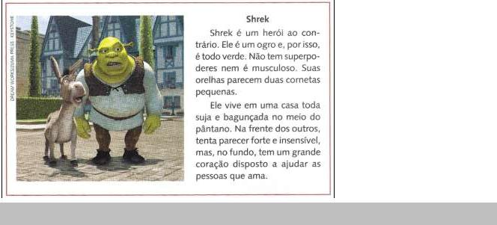

QUESTÃO 58 (SAEP 2012)

O texto diz que o personagem Shrek é um herói ao contrário porque
- é um ogro e não um humano.
- tem um grande coração disposto a ajudar as pessoas...

- não possui superpoderes e não é musculoso.
- vive em uma casa suja e bagunçada.

37

Leia o texto abaixo.
O caos deu novo sinal de vida nos aeroportos brasileiros na semana passada. Os passageiros que embarcaram em São Paulo e no Rio de Janeiro enfrentaram filas, cancelamentos de voos e atrasos de até 24 horas.

Tudo indica que, ao contrário das vezes anteriores, a principal causa da confusão foram as fortes chuvas que atingiram a Região Sudeste do país. O mau tempo tem contribuído para o caos aéreo.

(Revista Veja, n. 2032, 31 out. 2007, p. 60).

QUESTÃO 59 – SAEP 2012

O trecho que indica uma consequência é:

- “Os passageiros que embarcaram em São Paulo e no Rio de Janeiro enfrentaram filas, cancelamentos de voos e atrasos de até 24 horas.”

- “O caos deu novo sinal de vida nos aeroportos brasileiros na semana passada.”

- “Tudo indica que, ao contrário das vezes anteriores, a principal causa da confusão foram as fortes chuvas que atingiram a Região Sudeste do país.”

- “O mau tempo tem contribuído para o caos aéreo.”
Leia o texto para responder a questão 60.

Desmatamento da Amazônia

O corte de muitas árvores, feito de maneira irregular ou ilegal, provoca a diminuição das chuvas, diminuindo assim a quantidade de água dos rios, por exemplo. Outro problema do desmatamento é a erosão dos solos e o assoreamento dos rios. Isso significa que, sem as árvores, as margens dos rios ficam desprotegidas. Assim, as águas das chuvas carregam terra para dentro do rio, diminuindo seu leito.

CARRARO, Fernando. Amigos do Planeta Azul. São Paulo: FTD, 2006. ( P050190A9_SUP)
QUESTÃO 60 (SPAECE 2010)

De acordo com esse texto, a diminuição das chuvas provoca

- o aumento do corte de árvores.

- a diminuição da água dos rios.

- o assoreamento dos rios.

- a erosão dos solos.
Leia o texto abaixo:
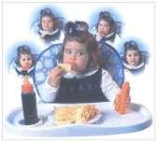
Bebê junk food

Junk food – expressão que designa alimentos com valor nutritivo limitado porque têm alto índice de sal, açúcar, gordura ou calorias.

Uma pesquisa diz que mães brasileiras alimentam os filhos pequenos com tudo errado – de refrigerantes a salgadinhos industrializados.

Eles nem engatinham e já comem batata frita. Uma pesquisa do Instituto Marplan mostrou que as mães brasileiras têm o hábito de oferecer a seus bebês todo tipo de alimentos calóricos, pouco nutritivos, com excesso de gordura, sal e açúcar. Aos 5 meses, quando ainda deveriam estar mamando, sete a cada dez crianças têm no cardápio biscoitos recheados e salgadinhos industrializados, para o desespero dos

pediatras e nutricionistas. A falta de tempo não é desculpa. A maioria das 1.200 entrevistadas em cinco capitais não trabalha fora. A dieta politicamente incorreta também não escolhe classe social. As mães acham mesmo que refrigerante na mamadeira pode ser bom para seus filhos.

A pesquisa foi feita a pedido de uma indústria de alimentos infantis que queria saber por que a compra de papinhas industrializadas é tão baixa no Brasil. Acabou contribuindo para a descoberta de que as mães precisam ter mais informação sobre o que dar a seus bebês. "São vários os prejuízos de uma alimentação incorreta. A curto prazo, a criança pode ter cáries e, no futuro, pode desenvolver problemas cardiovasculares, hipertensão e obesidade em decorrência dos excessos de gordura e sal", alerta a nutricionista Pérola Ribeiro,

38

da Universidade Federal de São Paulo (UNIFESP). "Ninguém está dizendo que bolachas ou salgadinhos não são gostosos. Esses alimentos existem, mas devem ser dados com restrições de quantidade e em maiores intervalos de tempo", ensina o pediatra Glaucio José Granja de Abreu.

Biscoitos e salgadinhos 88% Sucos com açúcar 65% Bolos 49%

Batatas fritas 37% Docinhos de festas 29% Presuntos e similares 18% Refrigerantes 37%

(COTES, Paloma. Bebê junk food. Época, São Paulo, n. 268, 7 jul. 2003. Seção Sociedade. Disponível em: <http://www.epoca.com.br>. Acesso em: 4 nov. 2004.)

QUESTÃO 61 (SARESP – 2004)

A indústria de alimentos infantis realizou a pesquisa apresentada no texto porque desejava
- ajudar as mães na alimentação dos bebês.
- auxiliar os cientistas na resolução dos problemas alimentares.

- divulgar seu produto para a imprensa.
- identificar os hábitos alimentares dos consumidores.

39

D15 – Estabelecer relações lógico-discursivas presentes no texto, marcadas por conjunções, advérbios, etc.

Com esse item, pretende-se avaliar a habilidade do aluno em perceber a coerência textual, partindo da identificação dos recursos coesivos e de sua função textual.

Em todo texto de maior extensão, aparecem expressões conectoras – sejam conjunções, preposições, advérbios e respectivas locuções – que criam e sinalizam relações semânticas de diferentes naturezas. Entre as mais comuns, podemos citar as relações de causalidade, de comparação, de concessão, de tempo, de condição, de adição, de oposição etc.

Reconhecer o tipo de relação semântica estabelecida por esses elementos de conexão é uma habilidade fundamental para a apreensão da coerência do texto.
Leia o texto.

O JARDINEIRO (Marcelo R. L. Oliveira)

Orquídeas, girassóis e margaridas, perpétuas, amarílise, hortênsias são flores bem cuidadas, coloridas,

tratadas com a maior das paciências. De traços belos, raros e precisos,

é um quadro perfumado esse jardim. Há lírios, rosas, dálias e narcisos, begônias, buganvílias e um jasmim. Na lida sai janeiro, entra janeiro, trabalha com prazer e sem atalho, faz bem o seu dever, o jardineiro. As flores são os frutos do trabalho. São elas tão vistosas e agradáveis que todos querem ver as suas cores.
- Quem é o jardineiro? – Indagam, amáveis.

- Olindo Jardim das Flores!

(Revista Ciência Hoje das Crianças, número 200, contracapa)

QUESTÃO 62 (Projeto Conseguir)

O verso do poema “O jardineiro” que indica a passagem do tempo é:
- “Na lida sai janeiro, entra janeiro.”

- “trabalha com prazer e sem atalho.”
- “faz bem o seu dever, o jardineiro.”
- “As flores são os frutos do trabalho.”
Leia:
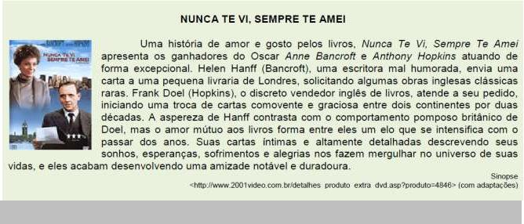

QUESTÃO 63 PROJETO (CON)SEGUIR

No título do filme, aparecem as palavras “Nunca” e “Sempre”. Pode-se dizer que ambas possuem valor de

- negação.
- modo.
- tempo.

- afirmação.

40

Leia a reportagem para responder as questões 64 e 65.
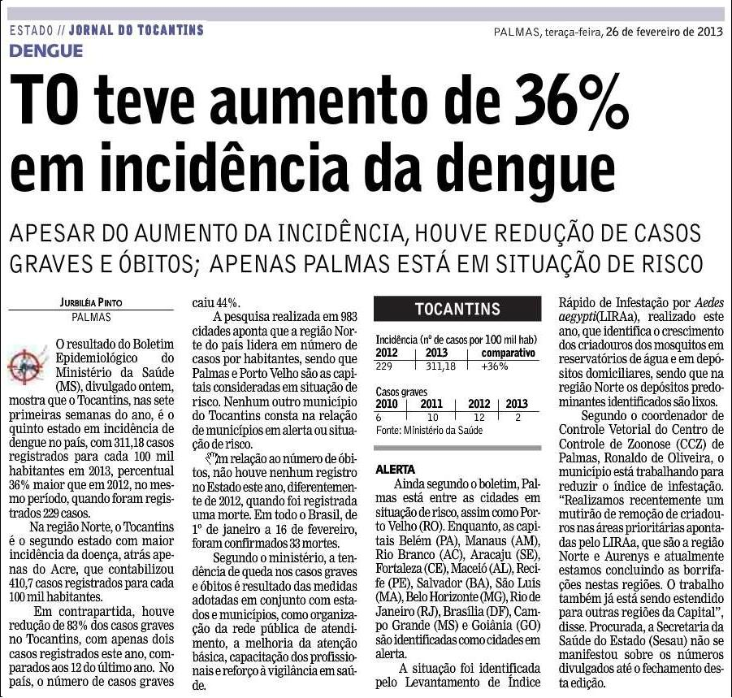

Fonte: Jurbiléia Pinto, Jornal do Tocantins, Palmas-TO, nº 5.755, 2013, p. 8.

QUESTÃO 64 (SAEP 2013)

No trecho, “A situação foi identificada pelo Levantamento de Índice Rápido de Infestação por Aedes aegypti

(LIRAa), realizado este ano, identifica o crescimento dos criadouros dos mosquitos em reservatórios de água e em depósitos domiciliares(...)”, a expressão destacada indica

- tempo.

- lugar.
- modo.
- causa.
QUESTÃO 65 (SAEP 2013)

“... Realizamos recentemente um mutirão de remoção de criadouros nas áreas prioritárias apontadas pelo

LIRAa, que são a região Norte e Aurenys...” Neste trecho a palavra destacada dá ideia de

- lugar.

- modo.
- tempo.
- causa.

41

Leia o fragmento a seguir.

[...] “... para ser franco, declaro que esses infelizes não me inspiram simpatia. Lastimo a situação em que se acham, reconheço ter contribuído para isso, mas não vou além. Estamos tão separados! A principio

estávamos juntos, mas esta desgraça de profissão nos distanciou”.
(Graciliano Ramos)

QUESTÃO 66 (SAEP 2012)

Os pronomes destacados no texto são

- relativos.

- demonstrativos.

- possessivos.

- pessoais.

42

D7 – Identificar a tese de um texto.

A identificação de tese em um texto pressupõe ser este um texto dissertativo argumentativo. Sob a perspectiva da tradição retórica, a argumentação remonta aos embates em praça pública na antiguidade clássica, em que disputas pela propriedade de terras eram travadas, vencendo o orador que melhor trouxesse argumentos para sustentar a legitimidade da posse da terra (Fávero & Koch, 1988; Barthes, 1975). Assim, passando para a competição entre ideias, uma argumentação nasce da disputa entre a melhor ideia ou proposta, cujo critério para decisão se encontra nos argumentos que os ouvintes ou leitores considerem os mais justos, fidedignos ou adequados (Perelman, 2005). Portanto, atrás de uma tese deve haver sempre argumentos, preferencialmente explícitos, para sua defesa.

Tese é designação distintiva para a ideia central de um texto dissertativo-argumentativo, que aparece como uma proposição ou proposta sustentada por elementos de evidência, ou seja, os argumentos. É possível haver tese e argumentos em textos literários, literários narrativos, ou descritivos, mas nesses textos a argumentatividade ocorre com menor frequência. Em gêneros com linguagem não-verbal (charge, quadrinhos, tirinhas), tem-se observado características argumentativas. Enfim, deve-se ter cautela ao elaborar um item com esse descritor, no qual deve constar um texto evidentemente argumentativo, ou seja, com tese e argumentos.
Faça a leitura a seguir com atenção.

Armadilhas da beleza

O desejo de ficar com o corpinho em forma para o verão arrasta uma enorme quantidade de pessoas às clínicas de medicina estética. A vontade de tirar aquele pneuzinho ou amenizar a celulite é tamanha que a maioria das pessoas se esquece de perguntar os riscos e as contraindicações dos tratamentos. Um dos mais procurados nesta época do ano – e também um dos mais perigosos – é o bronzeamento artificial. O método já foi inclusive condenado pela Sociedade Brasileira de Dermatologia por ser um dos responsáveis pelo envelhecimento precoce e pelo aparecimento do câncer de pele.

Pessoas com qualquer tipo de pele podem sofrer as consequências. Mas os que são claros, que têm casos de câncer de pele na família ou que apresentam lesões com chances de se tornar um tumor são mais suscetíveis.

Assim cuidar da pele por bronzeamento artificial tem atraído cada vez mais gente interessada em adquirir um tom de pele que vários dias de praia lhe proporcionam, sem a necessidade de se deslocar de seu local de trabalho. É a moderna tecnologia a serviço da ciência e da beleza do ser humano.

ISTOÉ, de 10/12/2003.

QUESTÃO 67 (SAEP 2012)

O texto defende a tese de que

- as pessoas tem vontade de tirar aquele pneuzinho e amenizar a celulite.

- o método bronzeamento artificial tem atraído muita gente.

- de que há riscos nos tratamentos estéticos, especialmente no bronzeamento artificial.

- o desejo que as pessoas tem de cuidar do corpo.
Leia a seguinte “curiosidade”, retirada do Coquetel – Grande Titã, nº 180.

A velocidade do cérebro
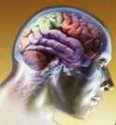
Quando uma pessoa queima o dedo, a dor é um sinal que o tato envia ao cérebro. Este, por sua vez, transmite outro sinal aos músculos, que reagem afastando a mão do fogo. A velocidade de circulação dessas mensagens surpreende: elas viajam a 385 km/h, mais rápido que um carro de Fórmula 1.

QUESTÃO 68 (SAEP 2012)

Qual tese pode ser identificada nesse texto?
- A dor é um sinal que o tato envia ao cérebro.
- É surpreendente a velocidade com que o sinal chega ao cérebro.

- A reação de se afastar do fogo.
- A reação diante de uma queimadura.

43

Leia o texto abaixo.

O diabo e a política

Sempre que leio os jornais, lembro uma historinha que nem sei mais quem me contou. Naquela aldeia, todos roubavam de todos, matava-se, fornicava-se, jurava-se em falso, todos caluniavam todos. Horrorizado com os baixos costumes, o frade da aldeia resolveu dar o fora, pegou as sandálias, o bordão e se mandou.

Pouco adiante, já fora dos muros da aldeia, encontrou o Diabo encostado numa árvore, chapéu de palha cobrindo seus chifres. Tomava água de coco por um canudinho, na mais completa sombra e água fresca desde que se revoltara contra o Senhor, no início dos tempos.

O frade ficou admirado e interpelou o Diabo:

_ O que está fazendo ai nesta boa vida? Eu sempre pensei que você estaria lá na aldeia, infernizando a vida dos outros. Tudo de ruim que anda por lá era obra sua – assim eu pensava até agora. Vejo que estava enganado. Você não quer nada com o trabalho. Além de Diabo, você é um vagabundo!
Sem pressa, acabando de tomar o seu coco pelo canudinho, o Diabo olhou para o frade com pena:

__ Para quê? Trabalhando desde o início dos tempos para desgraçar os homens e confesso que ando cansado. Mas não tinha outro jeito. Obrigação é obrigação, sempre procurei dar conta do recado. Mas agora, lá na aldeia, o pessoal resolveu se politizar. É partido pra lá, partido pra cá, todos têm razão, denúncias, inquéritos, invocam a ética, a transparência, é um pega-pra-capar generalizado, eu estava sobrando, não precisavam mais de mim para serem o que são, viverem no inferno em que vivem.

Jogou o coco fora e botou um charuto na boca. Não precisou de fósforo, bastou dar uma baforada e de suas entranhas saiu o fogo que acendeu o charuto:
__ Tem sido assim em todas as aldeias. Quando entra a política eu dou o fora, não precisam mais de mim.

CONY,Carlos Heitor, Folha online, 29 de nov. 2005.

QUESTÃO 69 (SAEGO)

Qual é a tese defendida nesse texto?
- O diabo está por trás de todas as maldades dos homens.

- O diabo, além de infernizar a vida dos outros, é vagabundo.
- A presença do frade foi capaz de afastar o diabo de sua aldeia.
- A política desgraça os homens mais que o diabo.

Leia o texto abaixo.

QUADRILHA

João amava Teresa que amava Raimundo

que amava Maria que amava Joaquim que amava Lili que não amava ninguém.

João foi para os Estados Unidos, Teresa para o convento,

Raimundo morreu de desastre, Maria ficou pra tia, Joaquim suicidou-se

e Lili casou com J. Pinto Fernandes que não tinha entrado na história.

(ANDRADE, Carlos Drummond de. Antologia poética. 12ª ed. Rio de Janeiro, J. Olympio, 1978. p. 136.)

QUESTÃO 70 – PROJETO (COM)SEGUIR
O texto defende a tese de que

- as histórias de amor sempre têm final feliz.
- o amor deve ser para sempre.
- o amor é marcado pelo desencontro.

- a liberdade deve ser cultivada nos dias de hoje.

Leia o texto abaixo.
 |  | QUESTÃO 71 (SAEP 2012)
 |  | Em relação à charge abaixo, infere-se
 |  | que a tese do filho em relação ao
 |  | casamento é:
 |  | (A) O casamento é uma instituição sólida
 |  | e duradoura.
 |  | (B) As pessoas devem casar-se na
 |  | adolescência.
 |  | (C) Casar-se cedo é cometer um ato
 |  | plausível.
VERÍSSIMO, Luís Fernando. Aventuras da família |  | (D) O casamento é passageiro.
Brasil: parte 2. Porto Alegre, L&PM, 1993. p. 14
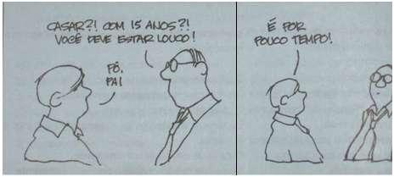

44

D8 – Estabelecer relação entre a tese e os argumentos oferecidos para sustentá-la.

Expor uma tese, naturalmente, exige a apresentação de argumentos que a fundamentem. Ou seja, os argumentos apresentados funcionam como razões, ou como fundamentos de que a tese defendida tem sentido e consistência. Nas práticas sociais que envolvem a proposição de um certo posicionamento ou ponto de vista, a estratégia de oferecer argumentos – não por acaso chamada de argumentação – é um recurso de primeira importância.

Pretende-se, com este descritor, que o leitor identifique os argumentos utilizados pelo autor na construção de um texto argumentativo. Essa tarefa exige que o leitor, primeiramente, reconheça o ponto de vista que está sendo defendido e relacione os argumentos usados para sustentá-lo.
Leia o trecho da reportagem abaixo.

----------------------------------------------------------------------------------- (BARELLA, José Eduardo, Veja, 2004).
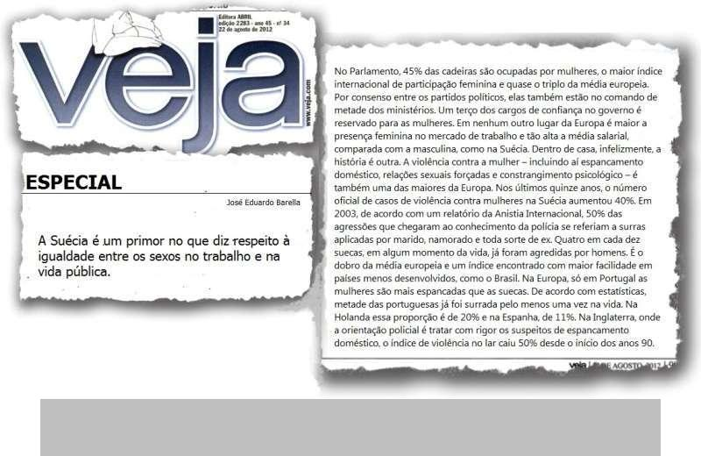

QUESTÃO 72 (SAEP 2012)

“A Suécia é um primor no que diz respeito à igualdade entre os sexos no trabalho e na vida pública”.

O argumento que defende essa ideia é

- “um terço dos cargos de confiança no governo é reservado para as mulheres”.

- “a violência contra a mulher – incluindo aí espancamento doméstico, relações sexuais forçadas e constrangimento psicológico – é também uma das maiores da Europa”.

- “em 2003, de acordo com um relatório da Anistia Internacional, 50% das agressões que chegaram ao conhecimento da polícia se referiam a surras aplicadas por marido, namorado e toda sorte de ex”.

- “nos últimos quinze anos, o número oficial de casos de violência contra mulheres na Suécia aumentou 40%”.

45

Leia o texto abaixo.

E se... o dinheiro deixasse de existir?

Se o mundo decidisse que dinheiro é a causa de todos os males da humanidade e tentasse eliminar a moeda da nossa vida, veria rapidamente que o mundo iria ser bem mais difícil sem ele.

É que o dinheiro surgiu justamente para facilitar a troca entre as pessoas. O escambo, a forma mais rudimentar de comércio, baseada na troca de mercadorias por mercadorias, é um meio trabalhoso e demorado, já que pressupõe uma dupla coincidência de desejos. Imagine que você fabrique remédios e precise comprar arroz. Para que a troca dê certo de primeira, será necessário achar um agricultor de arroz doente precisando da sua mercadoria. Complicado. Foi por isso que, ao longo da história, mercadorias muito usadas, fáceis de transportar e de dividir se tornaram um meio de pagamento comum. Você poderia, por exemplo, trocar seus remédios por sal e comprar arroz com parte do arrecadado.

Acabar com a moeda seria voltar no tempo. "Passaríamos mais tempo tentando satisfazer a dupla coincidência de desejos do que produzindo. Dessa forma, o PIB da economia seria drasticamente reduzido", diz Alexandre Schwartsman, do grupo Santander Brasil. Em um mundo onde é preciso ocupar-se com trocas que garantam a sobrevivência, não há tempo para produzir bens sofisticados, como ciência ou cultura. As profissões especializadas acabariam e toda a infraestrutura existente, como estradas, portos e ferrovias, seria inutilizada, já que só faz sentido em uma estrutura de comércio ágil e intenso.

Se a população se mantivesse firme no propósito de não voltar a usar nenhuma moeda comum de troca, o comércio entraria em colapso. As cidades, que são os centros mais intensos de troca na economia, seriam abandonadas e as pessoas migrariam para o campo, para viver em pequenos grupos autossuficientes. Aos poucos, a civilização que conhecemos deixaria de existir e viveríamos uma nova versão da alta Idade Média - sem cidades, sem comércio e sem muita gente: naquela época, entre os séculos 5 e 10, a economia era capaz de suportar uma população de 300 milhões de pessoas, um vigésimo da que temos hoje.

PEGURIER, Eduardo. Superinteressante, 11 dez. 2009.

QUESTÃO 73 (SAEGO)

Nesse texto, o principal argumento utilizado pelo autor para defender sua tese está relacionado com o
- colapso do comércio.

- desaparecimento da civilização atual.
- fim das profissões especializadas.
- tempo consumido.
Leia o texto.

A dor de crescer

Período de passagem, tempo de agitação e turbulências. Um fenômeno psicológico e social, que terá diferentes particularidades de acordo com o ambiente social e cultural. Do latim ad, que quer dizer para, e olescer, que significa crescer, mas também adoecer, enfermar. Todas essas definições, por mais verdadeiras que sejam, foram formuladas por adultos.

"Adolescer dói" − dizem as psicanalistas [Margarete, Ana Maria e Yeda] – "porque é um período de grandes transformações. Há um sofrimento emocional com as mudanças biológicas e mentais que ocorrem nessa fase. É a morte da criança para o nascimento do adulto. Portanto, trata-se de uma passagem de perdas e ganhos e isso nem sempre é entendido pelos adultos”.

Margarete, Ana Maria e Yeda decidiram criar o "Ponto de Referência" exatamente para isso. Para facilitar a vida tanto dos adolescentes quanto das pessoas que os rodeiam, como pais e professores. "Estamos tentando resgatar o sentido da palavra diálogo" – enfatiza Yeda – "quando os dois falam, os dois ouvem sempre concordando um com o outro, nem sempre acatando. Nosso objetivo maior talvez seja o resgate da interlocução, com direito, inclusive, a interrupções."

Frutos de uma educação autoritária, os pais de hoje se queixam de estar vivendo a tão alardeada ditadura dos filhos. Contrapondo o autoritarismo, muitos enveredaram pelo caminho da liberdade generalizada e essa tem sido a grande dúvida dos pais que procuram o "Ponto de Referência": proibir ou permitir? "O que propomos aqui" − afirma Margarete −"é a consciência da liberdade. Nem o vale-tudo e nem a proibição total. Tivemos acesso a centros semelhantes ao nosso na Espanha e em Portugal, onde o setor público funciona bem e dá muito apoio a esse tipo de trabalho porque já descobriram a importância de uma adolescência vivida com um mínimo de equilíbrio. Já que o processo de passagem é inevitável, que ele seja feito com menos dor para todos os envolvidos".

MIRTES Helena. In: Estado de Minas, 16 jun. 1996.

QUESTÃO 74 (PROVA BRASIL)

No texto, o argumento que comprova a ideia de ser a adolescência um período de passagem é

- filhos devem ter consciência do significado de liberdade.
- adolescentes sofrem mudanças biológicas e metas.
- pais reclamam da ditadura de seus filhos.

- psicólogos tentam recuperar o valor do diálogo.

46

Leia o texto abaixo.

ARGUMENTO

Tá legal,

Eu aceito o argumento

Mas não me altere o samba tanto assim Olhe que a rapaziada está sentindo a falta

De um cavaco, de um pandeiro e de um tamborim. Sem preconceito,

Ou mania de passado, Sem querer ficar do lado De quem não quer navegar

Faça como o velho marinheiro, Que durante o nevoeiro

Leva o barco devagar.

(Paulinho da Viola) - http://letras.terra.com.br/paulinho-da-viola/48050/

QUESTÃO 75 – PROJETO (CON)SEGUIR

Com base na leitura atenta da letra da música, é possível depreender que o autor contra-argumenta com os argumentos propostos por outra pessoa. Tendo em vista essa informação, indique a opção cujo conteúdo apresente o argumento proposto.

- O samba deve ser concebido fora dos moldes do passado.
- Deve-se inserir no samba instrumentos musicais tradicionais.

- Mudar o samba sem grandes alterações.
- Conceber o samba nos moldes tradicionais.
Leia o texto a seguir:

Os filhos podem dormir com os pais? (Fragmento)

Maria Tereza – Se é eventual, tudo bem. Quando é sistemático, prejudica a intimidade do casal. De qualquer forma, é importante perceber as motivações subjacentes ao pedido e descobrir outras maneiras aceitáveis de atendê-las. Por vezes, a criança está com medo, insegura, ou sente que tem poucas oportunidades de contato com os pais. Podem ser criados recursos próprios para lidar com seus medos e inseguranças, fazendo ela se sentir mais competente.

Posternak – Este hábito é bem freqüente. Tem a ver com comodismo – é mais rápido atender ao pedido dos filhos que agüentar birra no meio da madrugada; e com culpa – “coitadinho, eu saio quando ainda dorme e volto quando já está dormindo”. O que falta são limites claros e concretos. A criança que “sacaneia” os pais para dormir também o faz para comer, escolher roupa ou aceitar as saídas familiares.

ISTOÉ, setembro de 2003 -1772.

QUESTÃO 76 – (SAEB/Prova Brasil)

O argumento usado para mostrar que os pais agem por comodismo encontra-se na alternativa
- os limites estão claros.
- a criança tem motivações subjacentes.

- o fato é muitas vezes eventual.
- a birra na madrugada é pior.

47

D9 – Diferenciar as partes principais das secundárias em um texto.

Se um texto é uma rede de relações, um “tecido” em que diferentes fios se articulam, nem todos “os fios” têm a mesma importância para o seu entendimento global. Tudo não pode ser percebido, portanto, como tendo igual relevância. Ou seja, há uma espécie de hierarquia entre as informações ou idéias apresentadas, de modo que umas convergem para o núcleo principal do texto, enquanto outras são apenas informações adicionais, acessórias, que apenas ilustram ou exemplificam o que está sendo dito. Perceber essa hierarquia das informações, das idéias, dos argumentos presentes em um texto constitui uma habilidade fundamental para a constituição de um leitor crítico e maduro.

Um item voltado para a avaliação dessa habilidade deve levar o aluno a distinguir, entre uma série de segmentos, aqueles que constituem elementos principais ou secundários do texto. É comum, entre os alunos, confundir “partes secundárias” do texto com a “parte principal”. A construção dessa competência é muito importante para desenvolver a habilidade de resumir textos.
Leia o texto abaixo:

Cabral divide a ocupação holandesa em três períodos. O primeiro vai de 1630 a 1637, quando a resistência local é obrigada a abandonar Pernambuco e os holandeses passam a controlar os territórios que vão do Ceará à foz do São Francisco (na divisa entre Alagoas e Sergipe). O segundo compreende os anos de 1637 a 1645, englobando principalmente o governo de João Maurício de Nassau e o começo da revolta luso-brasileira (em 1640, Portugal voltou a ser independente da Espanha). O terceiro vai de 1645 a 1654 e marca a chamada Guerra de Restauração. Esta termina com a expulsão total dos holandeses. Foi exatamente nesse período que se deram as batalhas de Guararapes.

(CAVALCANTE, Rodrigo, Aventuras na História, ed. 57, abr. 2008).

QUESTÃO 77 (SAEP 2012)

O trecho que apresenta a informação principal do parágrafo é

- “O segundo compreende os anos de 1637 a 1645, englobando principalmente o governo de João Maurício de Nassau e o começo da revolta luso-brasileira...”.

- “O primeiro vai de 1630 a 1637, quando a resistência local é obrigada a abandonar Pernambuco e os holandeses passam a controlar os territórios que vão do Ceará à foz do São Francisco...”.
- “Cabral divide a ocupação holandesa em três períodos”.

- “O terceiro vai de 1645 a 1654 e marca a chamada Guerra de Restauração. Esta termina com a expulsão total dos holandeses. É nesse período que ocorrem as batalhas de Guararapes”.
Faça a leitura do fragmento abaixo.
Menina Bonita do Laço de Fita
(fragmento)

Era uma vez uma menina linda, linda. Os olhos pareciam duas azeitonas pretas brilhantes, os cabelos enroladinhos e bem negros. A pele era escura e lustrosa, que nem o pelo da pantera negra na chuva. Ainda por cima, a mãe gostava de fazer trancinhas no cabelo dela e enfeitar com laços de fita coloridas. Ela ficava parecendo uma princesa das terras da África, ou uma fada do Reino do Luar.

QUESTÃO 78 (SAEP 2013)

A sentença que apresenta a informação principal do fragmento é
- a beleza natural da menina bonita do laço de fita.
- o cuidado que a mãe tinha com a filha.

- a Menina parecia uma princesa das terras da África.
- a paixão que o Coelho sentia pela Menina.
Leia o texto abaixo.

OS ANÕES PODEM TER FILHOS NORMAIS

De modo geral, dependendo do tipo de doença, indivíduos afetados por essa anomalia podem ter desde um baixo risco até, no máximo, 50% de risco de passar o gene alterado para os filhos. Portanto, pessoas afetadas podem sim ter filhos normais. Indivíduos que têm estatura muito baixa pertencem a quadros de nanismo, cuja causa mais freqüente são alterações ósseas chamadas de displasias esqueléticas. Essa anomalia faz parte de um grupo de doenças causadas por uma alteração no tecido ósseo que impede a pessoa de crescer adequadamente. Este grupo de patologias tem causa genética monogênica, isto é, é causado por um gene específico, e pode ter várias formas de herança de acordo com o tipo específico de doença.

CERNACH, Mirlece Cecília Soares Pinho. Os anões podem ter fi lhos normais. Revista Globo Ciência, maio 1998. * Adaptado: Reforma Ortográfica.

48

QUESTÃO 79 (REVISTA EDUCAR)

A ideia principal desse texto é a de que filhos de anões podem
- pertencer a quadros de nanismo.

- ter displasia esquelética.
- ter filhos normais.
- ter impedimento para crescer.
Leia o texto.

Animais no espaço

Vários animais viajaram pelo espaço como astronautas. Os russos já usaram cachorros em suas experiências. Eles têm o sistema cardíaco parecido com o dos seres humanos. Estudando o que acontece com eles, os cientistas descobrem quais problemas podem acontecer com as pessoas.

A cadela Laika, tripulante da Sputnik-2, foi o primeiro ser vivo a ir ao espaço, em novembro de 1957, quatro anos antes do primeiro homem, o astronauta Gagarin.

Os norte-americanos gostam de fazer experiências científicas espaciais com macacos, pois o corpo deles se parece com o humano. O chimpanzé é o preferido porque é inteligente e convive melhor com o homem do que as outras espécies de macacos. Ele aprende a comer alimentos sintéticos e não se incomoda com a roupa espacial. Além disso, os macacos são treinados e podem fazer tarefas a bordo, como acionar os comandos das naves, quando as luzes coloridas acendem no painel, por exemplo.

Enos foi o mais famoso macaco a viajar para o espaço, em novembro de 1961, a bordo da nave Mercury/Atlas 5. A nave de Enos teve problemas, mas ele voltou são e salvo, depois de ter trabalhado direitinho. Seu único erro foi ter comido muito depressa as pastilhas de banana durante as refeições.

(Folha de São Paulo, 26 de janeiro de 1996)

QUESTÃO 80 (PROVA PETRÓPOLIS)

O texto “Animais no espaço”, uma das informações principais é
- “A cadela Laika (...) foi o primeiro ser vivo a ir ao espaço”.
- “Os russos já usavam cachorros em suas experiências”.

- “Vários animais viajaram pelo espaço como astronautas”.
- “Enos foi o mais famoso macaco a viajar para o espaço”.
Leia o texto abaixo:

“No Antigo Egito, o gato foi honrado e enaltecido, sendo considerado como um animal santo. Nesta mesma época, a gata transformou-se na representação da Deusa Bastet, fêmea do deus Sol Rá. [...] Na Europa, o gato se desenvolveu com as conquistas romanas. Ele foi admirado pela sua beleza e dupla personalidade (ora um selvagem independente, ora um animal doce e afável), e apreciado ainda no século XI quando o rato negro invadiu a Europa. No século XIII desenvolveram-se as superstições e o gato passou de criatura adorada a infernal, associada aos cultos pagãos e à feitiçaria. A igreja lhe virou as costas. [...] No século XVIII ele voltou majestoso e em perfeito acordo com os poetas, pintores e escritores que prestam homenagem à graça e à beleza de seu corpo.”

Fonte: Revista DC. Diário Catarinense, 25 de abril 1999.

QUESTÃO 81 (PROVA PARANÁ)

A informação principal que se destaca no texto é:
- A trajetória do gato ao longo da história.

- Justificar a importância dos gatos e dos ratos.
- Descrever a história dos ratos ao longo dos tempos.
- Citar superstições acerca dos gatos.

49

TÓPICO V – RELAÇÕES ENTRE RECURSOS EXPRESSIVOS E EFEITOS
DE SENTIDO
O uso de recursos expressivos possibilita uma leitura para além dos elementos superficiais do texto e auxilia na construção de novos significados. Nesse sentido, o conhecimento de diferentes gêneros textuais proporciona ao aluno o desenvolvimento de estratégias de antecipação de informações que o levam à construção de significados.

Em diferentes gêneros textuais, tais como a propaganda, por exemplo, os recursos expressivos são largamente utilizados, como caixa alta, negrito, itálico, entre outros. Os poemas também se valem desses recursos, exigindo atenção redobrada e sensibilidade do leitor para perceber os efeitos de sentido subjacentes ao texto.

Vale destacar que os sinais de pontuação, como reticências, exclamação, interrogação etc., e outros mecanismos de notação, como o itálico, o negrito, a caixa alta e o tamanho da fonte podem expressar sentidos variados. O ponto de exclamação, por exemplo, nem sempre expressa surpresa. Faz-se necessário, portanto, que o leitor, ao explorar o texto, perceba como esses elementos constroem a significação, na situação comunicativa em que se apresentam.

Este Tópico avalia dois descritores: D16, D17, D18 e D19.

D16 – Identificar efeitos de ironia ou humor em textos variados.

Por meio desse descritor, pode-se avaliar a habilidade de o participante do teste reconhecer os efeitos de ironia ou humor causados por expressões diferenciadas, utilizadas no texto pelo autor.

A forma como as palavras são usadas ou a quebra na regularidade de seus usos constituem recursos que, intencionalmente, são mobilizados para produzir no interlocutor certos efeitos de sentido. Entre tais efeitos, são comuns os efeitos de ironia ou aqueles outros que provocam humor. Um item relacionado a essa habilidade deve ter como base textos em que tais efeitos se manifestem (como anedotas, charges, tiras, o romance machadiano etc) e deve levar o aluno a reconhecer quais expressões ou outros recursos criaram os efeitos em jogo.
Observe a tirinha abaixo:
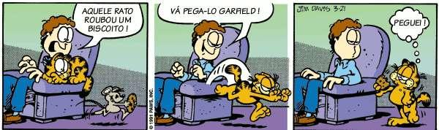

Fonte: http://tirinhasdogarfield.blogspot.com/2007_07_01_archive.html

QUESTÃO 82 (PROVA RIO – 2010)

O traço de humor do texto pode ser identificado no fato de
- o homem ver um rato roubando um biscoito.

- o rato conseguir fugir do homem e do gato.
- o gato pegar o biscoito e não o rato.
- o gato correr atrás do rato.
Observe a tirinha abaixo:
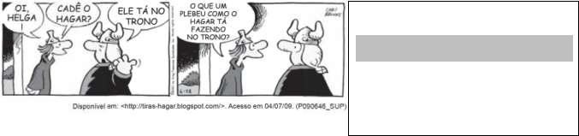

QUESTÃO 83 (SAEGO)

O que gera humor nesse texto é
(A) o cumprimento do personagem.

(B) o personagem fazer várias perguntas.
(C) a ambiguidade da palavra trono.
(D) a ambiguidade da palavra plebeu.

______________________________________________________________________

50

Leia a tirinha abaixo:
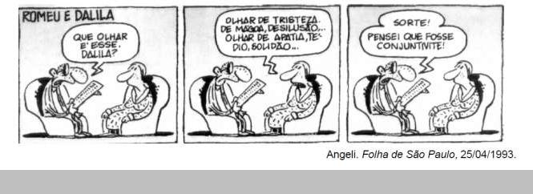

QUESTÃO 84 (Prova Brasil - 2011)

Na tirinha, há traço de humor em
- “Que olhar é esse Dalila?”
- “Olhar de tristeza, mágoa, desilusão...”

- “Olhar de apatia, tédio, solidão...”
- “Sorte! Pensei que fosse conjuntivite!”
Leia a tirinha abaixo:
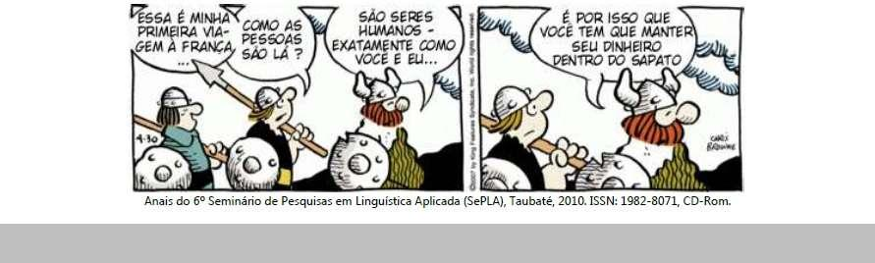

QUESTÃO 85 – (SAEP 2012)

O humor da tirinha é gerado pelo fato de:

- estarem viajando pela primeira vez para França.
- pela curiosidade de saber como são os franceses.
- pelo fato de também serem seres humanos.

- pelo fato de acharem que todos os seres humanos são inconfiáveis como ele.
Leia a piada abaixo.
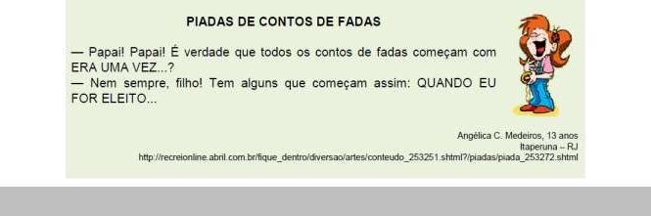

QUESTÃO 86 – (SAEP 2012)

Nessa piada, é engraçado o fato de o pai dizer:

- “Quando eu for eleito”.
- “Era uma vez...”
- “Nem sempre, filho”.

- “Tem alguns que começam assim”.

51

D17 – Identificar o efeito de sentido decorrente do uso da pontuação e de outras anotações.

A habilidade que pode ser avaliada por meio de itens referentes a este descritor relaciona-se ao reconhecimento, pelo aluno, dos efeitos provocados pelo emprego de recursos de pontuação ou de outras formas de notação.

O aluno identifica esses efeitos da pontuação (travessão, aspas, reticências, interrogação, exclamação, entre outros) e notações como tamanho de letra, parênteses, caixa alta, itálico, negrito, entre outros, e atribui sentido a eles.

Deve-se entender também nesse descritor os efeitos de sentido decorrentes dos tipos de oração – interrogativa, exclamativa, afirmativa e imperativa, uma vez que os tipos de oração estão linguisticamente marcados pela pontuação.

Entre as notações gráficas, tem-se as aspas, o negrito e o itálico. Portanto, esse descritor foca um valor semântico dos sinais de pontuação e de outras notações apontando para o estado psíquico do autor, das

personagens ou do leitor. Esses sinais de pontuação e notações possuem íntima relação com a coerência textual e com funções discursivas diversas.
Faça a leitura do texto abaixo para responder a questão 87.

O Encontro (fragmentos)

Em redor, o vasto campo. Mergulhado em névoa branda, o verde era pálido e opaco. Contra o céu, erguiam-se os negros penhascos tão retos que pareciam recortados a faca. Espetado na ponta da pedra mais alta, o sol espiava atrás de uma nuvem.

- "Onde, meu Deus?! - perguntava a mim mesma - Onde vi esta mesma paisagem, numa tarde assim igual?

Era a primeira vez que eu pisava naquele lugar. Nas minhas andanças pelas redondezas, jamais fora além do vale. Mas nesse dia, sem nenhum
cansaço, transpus a colina e cheguei ao campo. Que calma! E que deso-lação. Tudo aquilo - disso estava

- bem certa - era completamente inédito

pra mim. Mas por que então o quadro se identificava, em todas as minúcias, a uma imagem semelhante lá nas profundezas da minha memória? Voltei-me para o bosque que se estendia à minha direita. Esse bosque

eu também já conhecera com sua folhagem cor de brasa dentro de uma 15 névoa dourada. "Já vi tudo isto, já vi... Mas onde? E quando?"

Fui andando em direção aos penhascos. Atravessei o campo. E cheguei à boca do abismo cavado entre as pedras. Um vapor denso subia como

um hálito daquela garganta de cujo fundo insondável vinha um remotíssimo som de água corrente. Aquele som eu também conhecia. Fechei

20 os olhos. "Mas se nunca estive aqui! Sonhei, foi isso? Percorri em sonho

estes lugares e agora os encontro palpáveis, reais? Por uma dessas extraordinárias coincidências teria eu antecipado aquele passeio enquanto
dormia?"

Sacudi a cabeça, não, a lembrança - tão antiga quanto viva - escapava 25 da inconsciência de um simples sonho.(...)

TELLES, Lygia Fagundes. Oito Contos de Amor. São Paulo: Ática.

QUESTÃO 87 (Prova Brasil)

Na frase "Já vi tudo isso, já vi... Mas onde?" (l. 15), o uso das reticências sugere

- impaciência.

- impossibilidade.

- incerteza.

- irritação.

52

Leia o texto abaixo.

“Os alunos foram ao ginásio de esporte acompanhados da secretária, do diretor e de um coordenador da escola.”

QUESTÃO 88 (SAEP 2012)

Se tirarmos a vírgula, teremos o seguinte sentido:
- o sentido não se alteraria.
- uma pessoa a mais terá ido à reunião.

- a ausência da vírgula implicará um erro gramatical.
- uma pessoa a menos terá ido à reunião.
Leia a tirinha a seguir:
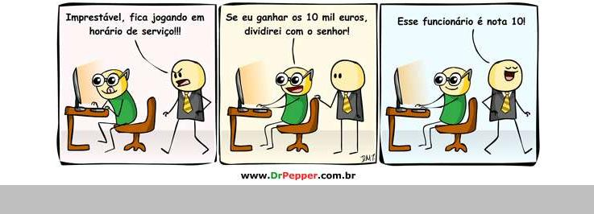

QUESTÃO 89 (SAEP 2012)

Na tirinha, o ponto de exclamação no ultimo quadrinho é usados para indicar (A)surpresa.

- alegria.
- tristeza.
- irritação.
Leia o quadrinho abaixo.
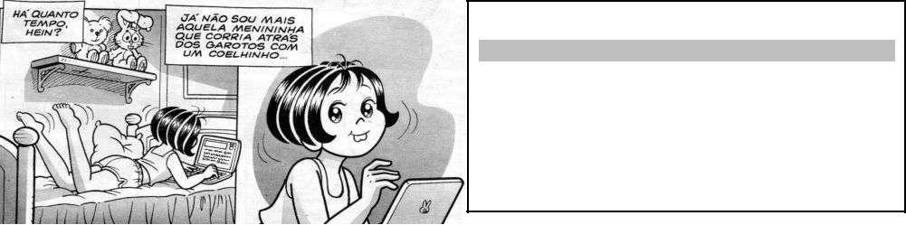

QUESTÃO 90 – (SAEP 2012)
No primeiro quadrinho, “Há quanto tempo, hein?” é uma frase:
(A) afirmativa.
(B) imperativa.
(C) exclamativa.

(D) interrogativa.

Faça a leitura.

Segredo de Mulher (fragmento)

Como a Fidência se gabasse de discreta, seu marido resolveu tirar a prova. E para isso, uma noite acordou-a com ar assustado, dizendo:
– Que estranho fenômeno, Fidência. Pois não é que acabo de botar um ovo?

– Um ovo?! – exclamou a mulher, arregalando os olhos.

_ É, mas mantenha segredo absoluto entre nós. Você bem sabe como é o mundo. Se a notícia corre, começam todos a troçar de mim e acabam pondo me apelido. Segure, pois, a língua. Nunca diga nada a ninguém.

LOBATO, Monteiro. Obra Infantil Completa. Segredo de mulher.450.São Paulo:Brasiliense.

QUESTÃO 91 (SAEP 2012)
Na expressão “Um ovo?!”, a pontuação indica

- alegria.

- espanto.
- medo.
- raiva.

53

D18 – Reconhecer o efeito de sentido decorrente da escolha de uma determinada palavra ou expressão.

Se é verdade que nada no texto acontece aleatoriamente, ganha relevo admitir que a seleção de determinada palavra em lugar de uma outra pode responder a uma intenção particular do interlocutor de produzir certo efeito discursivo. Optar por um diminutivo, por exemplo, pode ser um recurso para expressar uma ressalva, para desprestigiar um objeto, como pode, ao contrário, revelar afeto, carinho, aceitação.

Optar por uma palavra estrangeira também tem seus efeitos. Portanto a competência comunicativa inclui a capacidade de não apenas conhecer os significados das palavras, mas, sobretudo, de discernir os efeitos de sentido que suas escolhas proporcionam. Isso nos leva a ultrapassar a simples identificação “do que o outro diz” para perceber “por que ele diz com essa ou aquela palavra”.

Um item destinado a avaliar essa habilidade deve focalizar uma determinada palavra ou expressão e solicitar do aluno o discernimento de por que essa, e não outra palavra ou expressão, foi selecionada.
Leia o texto abaixo:
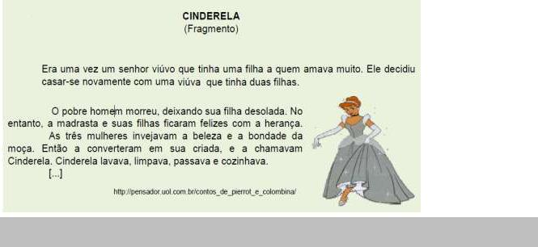

QUESTÃO 92 PROJETO (CON)SEGUIR

Nesse texto, pode-se afirmar que a palavra “pobre” deve ser compreendida como

- uma característica própria de alguém sem recursos financeiros.

- uma situação que não permite a compra de tudo o que se precisa.

- um termo muito usado para se dizer que se tem pena de alguém.

- uma forma de definir que pessoa está necessitando de dinheiro.
Leia.
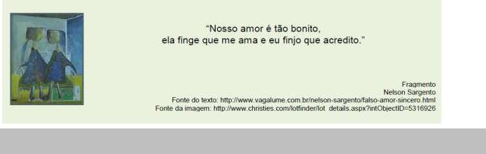

QUESTÃO 93 PROJETO (CON)SEGUIR

A palavra que poderia resumir esse texto é

- amor.

- sofrimento.

- bondade.

- falsidade.

54

Leia o trecho que segue:

QUESTÃO 94 PROJETO (CON)SEGUIR

O vocábulo “Se”,indica

- certeza.
- hipótese.

- segurança.
- desejo.
Observe e faça a leitura.
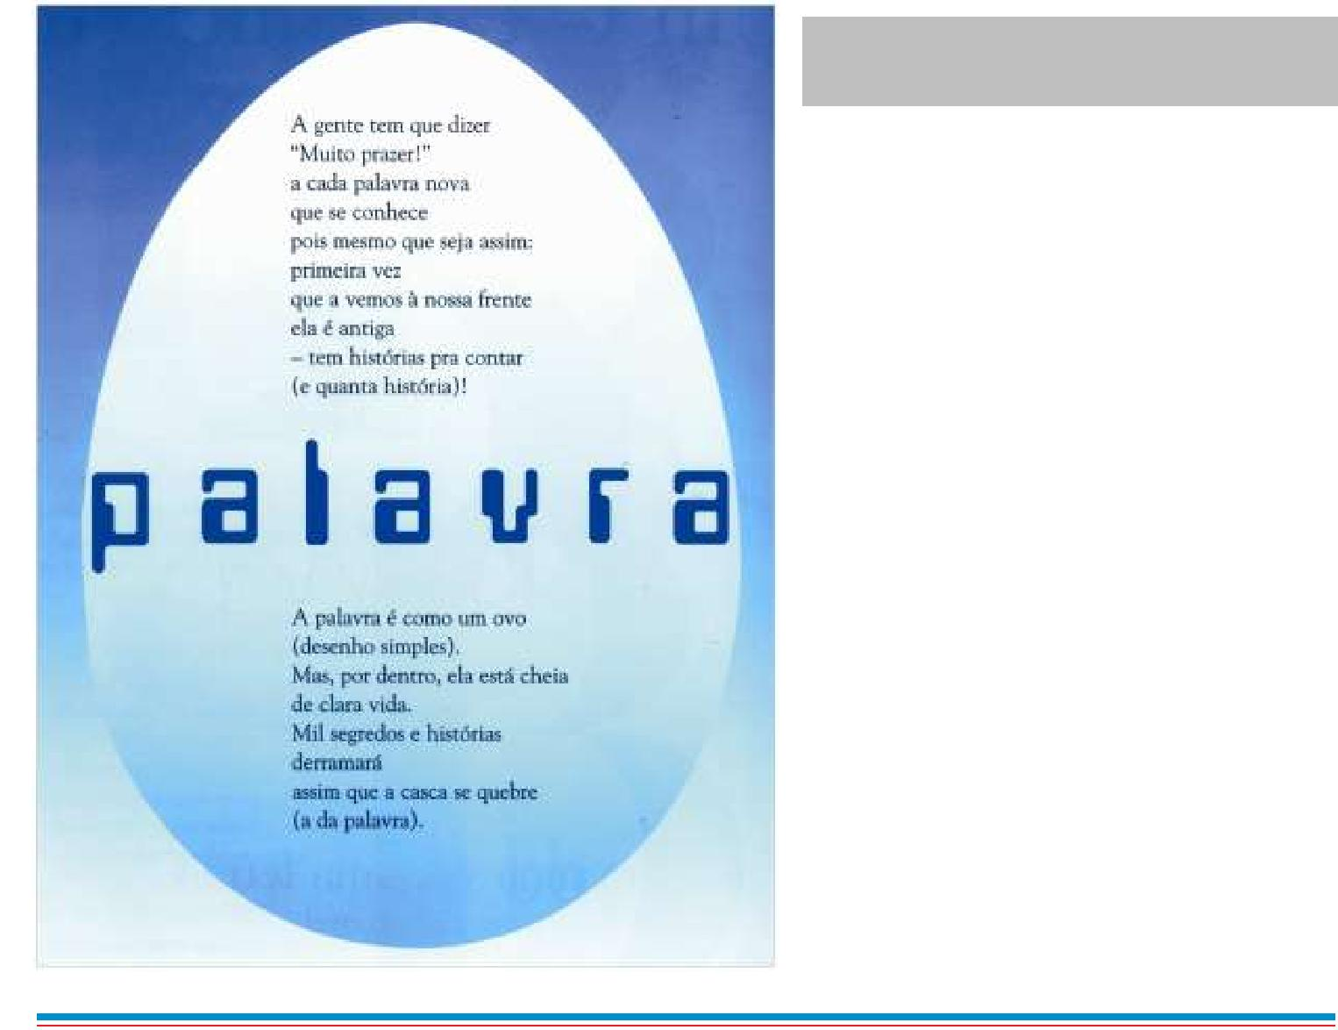
QUESTÃO 95 (SARESP 2004)

“Assim que a casca se quebre”

No poema, o termo destacado refere-se
(A) ao desenho.

(B) à história.
(C) ao ovo.
(D) à palavra.

(ZIRALDO. Palavra. In: O ABZ do Ziraldo. São Paulo: Melhoramentos, 2003.)

Leia o texto abaixo.

Entrevista com Luís Fernando Veríssimo

Repórter: Com este romance, você criou seis livros policiais. O que o atrai no gênero?

Veríssimo: O romance policial é sempre uma leitura atraente. Se há um crime e uma investigação, sempre é possível “prender” o leitor. De certa maneira, o primeiro passo de um livro, que é o contato com o leitor, já está contido na ideia de espiar os passos dados até a solução de um mistério.

Língua Portuguesa.São Paulo:Editora Seguimento,2009.p.16.Adaptação: Reforma Ortográfica.

QUESTÃO 96 (SPAECE 2010)
A expressão “‘prender’ o leitor” tem o sentido de

- aprisionamento.
- atração.
- compromisso.
- urgência.

55

D19 – Reconhecer o efeito de sentido decorrente da exploração de recursos ortográficos e/ou morfossintáticos.

As explicações dadas para o descritor anterior, em parte, podem valer para este. Ou seja, as escolhas que fazemos para a elaboração de um texto respondem a intenções discursivas específicas, sejam escolhas de palavras, sejam escolhas de estruturas morfológicas ou sintáticas. Assim, não é por acaso que, em certos textos, o autor opta por períodos mais curtos – para dar um efeito de velocidade, por exemplo; ou opta por inversões de segmentos – para surtir certos efeitos de estranhamento, de impacto, de encantamento, afinal (“tinha uma pedra no meio do caminho; no meio do caminho tinha uma pedra”). Ou seja, mais do que identificar a estrutura sintática apresentada, vale discernir sobre o efeito discursivo provocado no leitor.

Um item relativo a essa habilidade deve, pois, conceder primazia aos efeitos discursivos produzidos pela escolha de determinada estrutura morfológica ou sintática. Incide, portanto, sobre os motivos de uma escolha para alcançar certos efeitos.
Leia o poema.

A CHUVA

A chuva derrubou as pontes. A chuva transbordou os rios.
A chuva molhou os transeuntes. A chuva encharcou as praças.

A chuva enferrujou as máquinas. A chuva enfureceu as marés.
A chuva e seu cheiro de terra. A chuva com sua cabeleira.
A chuva esburacou as pedras. A chuva alagou a favela.

A chuva de canivetes. A chuva enxugou a sede.
A chuva anoiteceu de tarde. A chuva e seu brilho prateado.
A chuva de retas paralelas sobre a terra curva. A chuva destroçou os guarda-chuvas.

A chuva durou muitos dias. A chuva apagou o incêndio.
A chuva caiu. A chuva derramou-se.
A chuva murmurou meu nome. A chuva ligou o para-brisa.
A chuva acendeu os faróis. A chuva tocou a sirene.

A chuva com a sua crina. A chuva encheu a piscina.
A chuva com as gotas grossas. A chuva de pingos pretos.
A chuva açoitando as plantas. A chuva senhora da lama.

A chuva sem pena. A chuva apenas.
A chuva empenou os móveis. A chuva amarelou os livros.
A chuva corroeu as cercas. A chuva e seu baque seco.

A chuva e seu ruído de vidro. A chuva inchou o brejo.
A chuva pingou pelo teto. A chuva multiplicando insetos.
A chuva sobre os varais. A chuva derrubando raios.

A chuva acabou a luz. A chuva molhou os cigarros.
A chuva mijou no telhado. A chuva regou o gramado.
A chuva arrepiou os poros. A chuva fez muitas poças.

A chuva secou ao sol.

ANTUNES, Arnaldo. As coisas. São Paulo: Iluminuras, 1996.

QUESTÃO 97 (PROVA BRASIL)

Todas as frases do texto começam com "a chuva".
Esse recurso é utilizado para

- sugerir a intensidade e a continuidade da chuva.
- provocar uma sensação de relaxamento dos sentidos.
- reproduzir exatamente os sons repetitivos da chuva.

- provocar a percepção do ritmo e da sonoridade.
Leia.
BANHO COM CELULAR?

Quando você desliga o celular? Segundo uma pesquisa realizada pelo Ibope Solution e pela revista

“Connect”, 61% das pessoas desligam os celulares no teatro; 64% no cinema; 60% na igreja/templo e 58% nas reuniões de trabalho. Na “balada”, eles permanecem ligados para 67%dos pesquisados. Em casa, 65% das pessoas dormem com os celulares funcionando e 85%tomam banho com os aparelhos ligados.

Rio de Janeiro, Jornal O Globo, Caderno INFOetc, p.2, 22jan2007.

56

QUESTÃO 98 PROEJA/ 2007

A palavra “balada” aparece no texto entre aspas, porque:
- houve um erro de digitação não detectado pelo revisor do jornal.

- foi usada em um registro informal.
- houve a intenção de destacá-la das demais.
- é pouco usual.
Leia o texto.

BRASILEIROS GASTAM CINCO VEZES MAIS ÁGUA QUE O INDICADO PELA OMS

O brasileiro gasta, em média, cinco vezes mais água do que o volume indicado como suficiente pela Organização Mundial da Saúde – a organização recomenda o consumo diário de40 litros diários por pessoa, enquanto no Brasil são consumidos 200 litros dia/pessoa, em média.A informação é resultado de uma pesquisa desenvolvida pela H2C Consultoria e Planejamento de Uso Racional da Água. De acordo com a consultoria, faltam políticas globais de incentivo ao uso racional da água e as iniciativas existentes estão sempre voltadas para o aumento da produção de água, e não para a diminuição do consumo. “Até quando vamos deixar as campanhas de uso racional da água nas mãos das concessionárias; isto é contraditório, porque o negócio delas é vender água, assim, quanto maior o consumo e, por decorrência, a venda de água, mais as concessionárias lucram”, destaca Paulo Costa, consultor e especialista em projetos de Uso Racional da Água.

<http://www.ecoterrabrasil.com.br/home/index.php?pg=tema&tipo=temas&cd=1750> (com adaptações)

QUESTÃO 99 PROJETO (CON)SEGUIR

“Até quando vamos deixar as campanhas de uso racional da água nas mãos das concessionárias; isto é contraditório, porque o negócio delas é vender água, assim, quanto maior o consumo e, por decorrência, a venda de água, mais as concessionárias lucram” (linhas 7-10).

No trecho anterior, as aspas introduzem
- uma citação.

- estrangeirismos.
- palavras chulas.
- gírias.
Leia o texto abaixo.

Magia das Árvores

— Eu já lhe disse que as árvores fazem frutos do nada e isso é a mais pura magia. Pense agora como as árvores são grandes e fortes, velhas e generosas e só pedem em troca um pouquinho de luz, água, ar e terra. É tanto por tão pouco! Quase toda a magia da árvore vem da raiz. Sob

- a terra, todas as árvores se unem. É como se estivessem de mãos dadas.

Você pode aprender muito sobre paciência estudando as raízes. Elas vão penetrando no solo devagarinho, vencendo a resistência mesmo dos solos mais duros. Aos poucos vão crescendo até acharem água. Não erram

nunca a direção. Pedi uma vez a um velho pinheiro que me explicasse
- por que as raízes nunca se enganam quando procuram água e ele me

disse que as outras árvores que já acharam água ajudam as que ainda estão procurando.

— E se a árvore estiver plantada sozinha num prado?
— As árvores se comunicam entre si, não importa a distância. Na verdade,
- nenhuma árvore está sozinha. Ninguém está sozinho. Jamais. Lembre-se

disso.

Máqui. Magia das Árvores. São Paulo: FTD, 1992.

QUESTÃO 100 (PROVA BRASIL)

No trecho "Ninguém está sozinho. Jamais. Lembre-se disso" (l. 15-16), as frases curtas produzem o efeito de

- continuidade.

- dúvida.
- ênfase.
- hesitação.

57

Leia o texto abaixo:

Fernanda Takai

Fernanda Takai, cantora e compositora, vocalista do grupo Pato Fu lançou um livro com o título: “Nunca Substime Uma Mulherzinha - Contos e Crônicas”, segundo suas palavras, o livro não tem a ver com as bandas de rock com vocais feminino, mas sim com a mulher em geral. Quem fica em casa lavando roupa e cuidando de filho parece invisível, mas as mulherzinhas são capazes de tudo.

QUESTÃO 59 (PROVA BRASIL 2009)

QUESTÃO 101 (SARESP)

Qual o sentido produzido pelo uso da palavra mulher no diminutivo:
- Inferiorizar a mulher que não trabalha.
- Enaltecer a mulher que realiza todos os tipos de trabalho.

- Enaltecer apenas o trabalho doméstico da mulher.
- Enaltecer as mulheres que trabalham fora de casa.

58

TÓPICO VI – VARIAÇÃO LINGUÍSTICA
Entende-se por variação linguística os vários falares entre falantes de uma língua. Toda língua natural tem suas variações. No Brasil temos muitos falares. Essa variação é justificada não apenas pelo fato histórico, que, necessariamente, leva a profundas transformações qualquer língua, como também pelas diferenças regionais, sociais, grau de escolaridade, sexo e principalmente pelas categorias profissionais. O que é muito importante compreender é que essas variações não devem ser vistas como 'erro' e sim – variações.

Qualquer atividade de interação verbal envolve situações e sujeitos diversificados, marcados por especificidades individuais e coletivas, que, naturalmente, vão manifestar-se no modo de falar, no padrão de escolha das palavras e das estruturas gramaticais.

Este Tópico envolve um único descritor: D13.

D13 – Identificar as marcas linguísticas que evidenciam o locutor e o interlocutor de um texto.

Entende-se, por esse descritor, a identificação de marcas linguísticas de variação na linguagem e, em consequência, a identificação do locutor e do interlocutor de um texto.

- um descritor importante para tratar da diversidade linguística brasileira, especialmente de variedades mais ligadas a situações comunicativas menos monitoradas, como costumam ser as produções dos estudantes em geral.

Esse descritor vai exigir do participante do teste a habilidade de identificar as variedades linguísticas resultantes da influência de diversos fatores, como o grupo social a que o falante pertence, o lugar e a época em que ele nasceu e vive, bem como verificar quem fala no texto e a quem este se destina, reconhecendo as marcas linguísticas expressas por meio de registros usados, vocabulário empregado, uso de gírias ou expressões, ou níveis de linguagem.

- preciso ressaltar que, estando a língua em constante mudança, a atenção na abordagem desse descritor deve ser redobrada, para que não se incorra em generalizações e inadequações, o que geraria o efeito contrário do que se quer com esse tópico, que é abordar a riqueza da diversidade linguística.
Leia o texto.
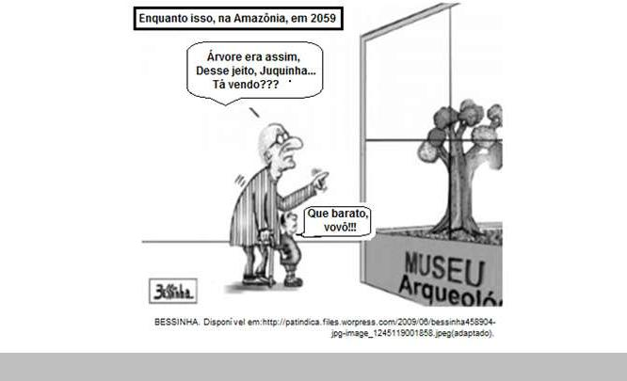

QUESTÃO 102 (ENEM 2009 adaptada)

Uma das marcas linguísticas que se refere à linguagem oral informal usada entre o avô e neto neste texto é

- a opção pelo emprego da forma verbal “era” em lugar de “foi”.
- a ausência de artigo antes da palavra “arvore”.
- o emprego da redução “tá” em lugar da forma verbal “está”.

- a utilização do pronome “que” em início de frase exclamativa.

59

Leia com atenção:
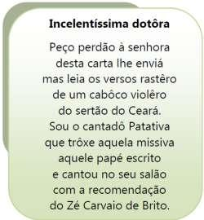

Patativa do Assaré. Digo e não peço segredo. Org. Tadeu Feitosa. São Paulo: Escrituras, 2001.

QUESTÃO 103 (SAEP 2012)

O texto acima foi escrito com um jeito de se expressar de
- um homem que vive na cidade.

- um público jovem de uma área urbana.
- uma doutora.
- um sertanejo.
Leia o texto.
Quanto vai restar da floresta?

No fim do ano passado, cientistas do Brasil e dos Estados Unidos fizeram uma previsão que deixou muita gente de cabelo em pé: quase metade da Amazônia poderia sumir nos próximos 20 anos, devido a um projeto de asfaltar estradas, canalizar rios e construir linhas de força e tubulação de

de gás na floresta.

O governo, que é responsável pela preservação da Amazônia e pelas obras, acusou os cientistas de terem errado a conta e estarem fazendo tempestade em copo d’água.

Você deve estar pensando, no final das contas, se a floresta está em perigo. A resposta é: se nada for feito, está.

QUESTÃO 104 (PROVA PARANÁ 2009)

No texto, o autor está se dirigindo:

- Aos cientistas.
- Ao governo.
- A um amigo.

- Ao leitor.

Leia com atenção:

Iscute o que tô dizendo,
Seu dotô, seu coroné:

De fome tão padecendo
Meus fio e minha muié.
Sem briga, questão nem guerra,

Meça desta grande terra
Umas tarefas pra eu!
Tenha pena do agregado

Não me dêxe deserdado.

PATATIVA DO ASSARÉ. A terra é natura. In: Cordéis e outros poemas. Fortaleza: Universidade Federal do Ceará, 2008 (fragmento).
Fonte: Cláudio Ângelo, Folha de São Paulo, São Paulo, 10/02/2001.

QUESTÃO 105 (SAEP 2012)
A partir da análise da linguagem utilizada no poema, deduz-se que esse falante, em seu grupo social, é identificado como um falante
- morador de uma metrópole.

- sertanejo morador de uma área rural.
- idoso que habita uma comunidade urbana.
- habita uma comunidade do interior do país.

60

61

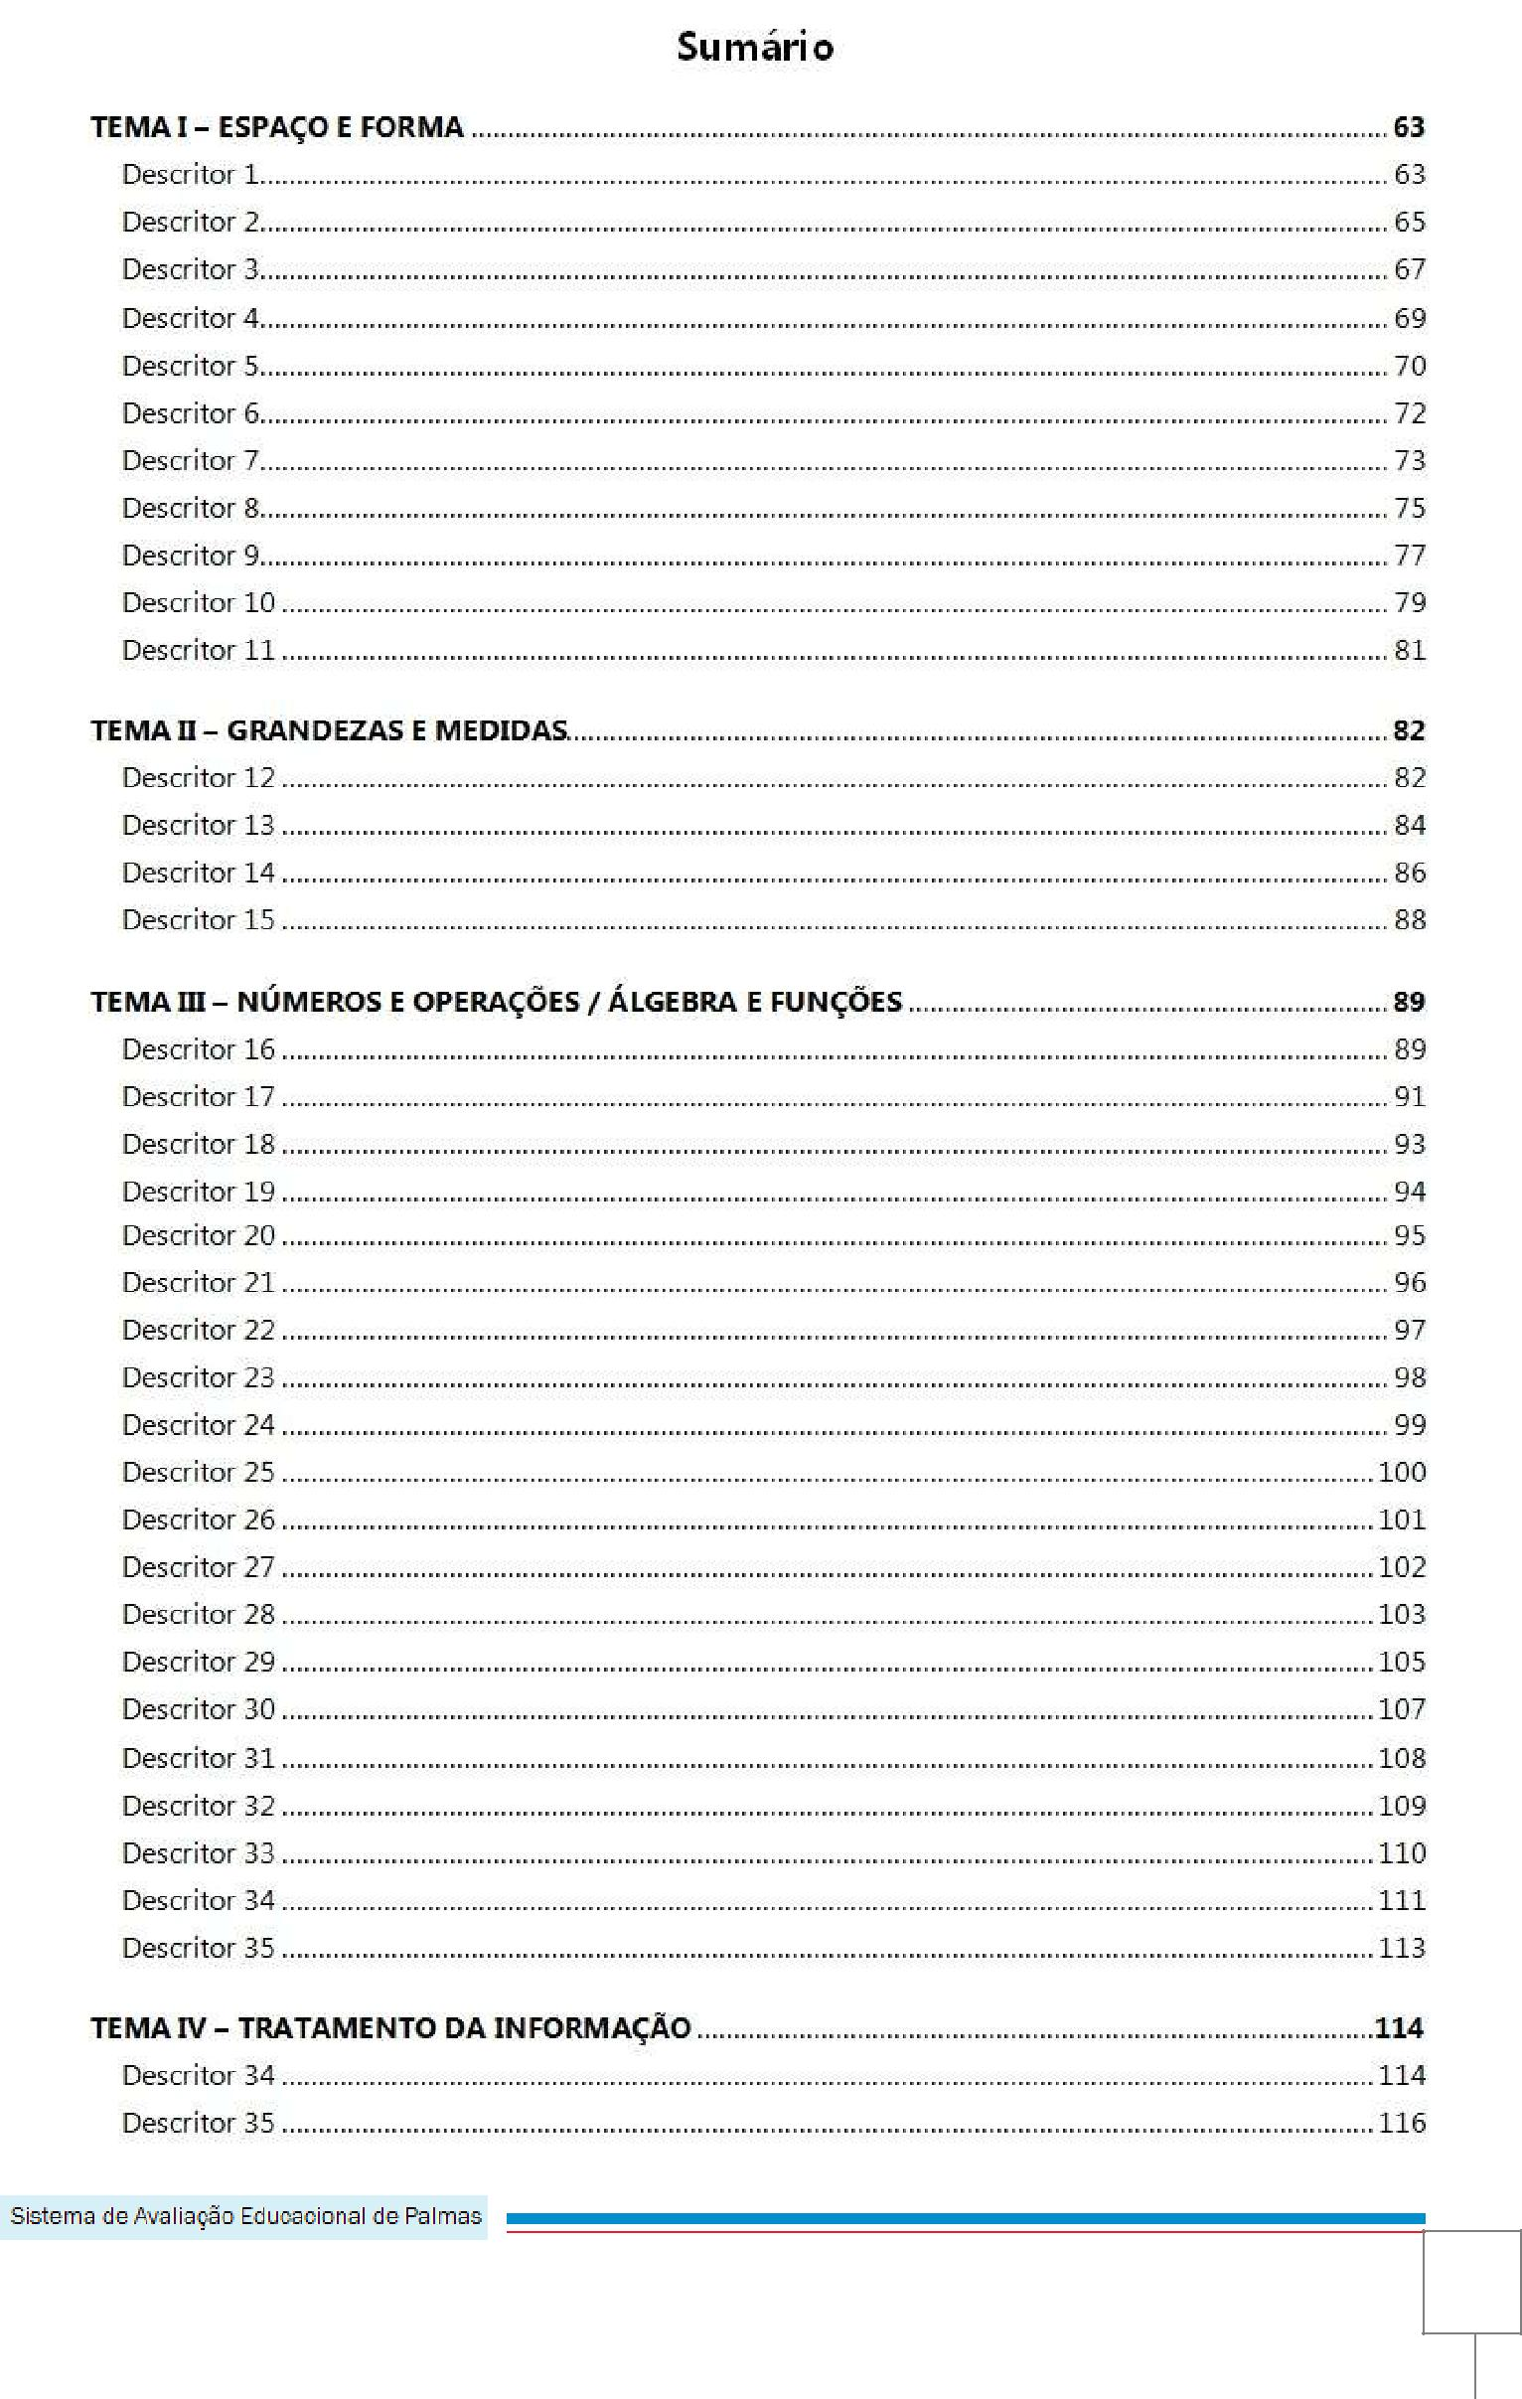

62

TEMA I – ESPAÇO E FORMA
A formação do estudante, na fase inicial de seus estudos de geometria, depende, necessariamente, da compreensão do espaço com suas dimensões e formas de constituição. Por meio dos conceitos geométricos, o estudante adquire um tipo especial de pensamento que lhe permite compreender, representar e descrever, de forma organizada e concisa, o mundo em que vive. Por isso, esses conceitos são considerados importantes no currículo de Matemática.

O trabalho com noções geométricas contribui para a aprendizagem de números e medidas, estimulando a criança a observar, a perceber semelhanças e diferenças, a identificar regularidades, e vice-versa. Observar que o espaço é constituído de três dimensões (comprimento, largura e altura), que uma figura geométrica é constituída por uma, duas ou três dimensões, identificando algumas propriedades e estabelecendo classificações são algumas habilidades que o estudante deve adquirir até concluir o 5º ano do EF. A percepção de relações de objetos no espaço, a identificação de uma localização ou deslocamento, com a utilização de um vocabulário correto, são, também, noções importantes para essa fase da aprendizagem do estudante.

Neste Tema são avaliados os descritores: D1, D2, D3, D4, D5, D6, D7, D8, D9 D10 e D11.

D1 – Identificar a localização/movimentação de objeto em mapas, croquis e outras representações gráficas.

Os itens relativos a este descritor avaliam a habilidade de o estudante localizar e identificar, em representações planas do espaço, o que requer a capacidade de interpretar e representar a posição ou movimentação de uma pessoa ou objeto no espaço, sob diferentes referenciais.
QUESTÃO 01 (Prova Brasil)

Num tabuleiro de xadrez, jogamos com várias peças que se movimentam de maneiras diferentes. O cavalo se move para qualquer casa que possa alcançar com movimento na forma de “L”, de três casas. Na figura abaixo, os pontos marcados representam as casas que o cavalo pode alcançar, estando na casa d4.
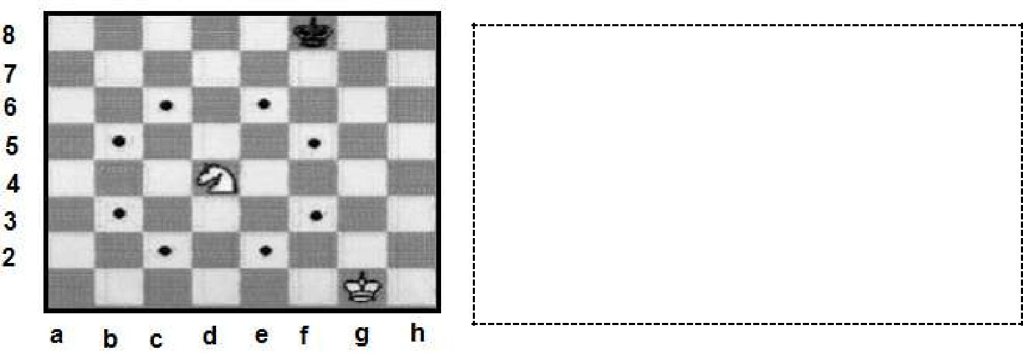

Dentre as casas que o cavalo poderá alcançar, partindo da casa f5 e fazendo uma única jogada, estão

- g3 ou d6
- h5 ou f3
- h7 ou d7

- d3 ou d7

QUESTÃO 02 (M08329SI)
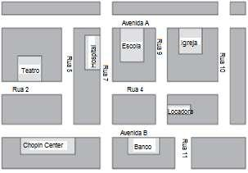
No mapa ao lado, encontram-se representadas as ruas do bairro onde mora Marina.

Marina informou que mora numa rua entre as avenidas A e B e entre as ruas do hospital e da locadora. Marina mora na

(A) Rua 4.
(B) Rua 5.

(C) Rua 7.
(D) Rua 9.

63

QUESTÃO 03 (Prova Brasil)

Considerem, no desenho abaixo, as posições dos livros numa estante:
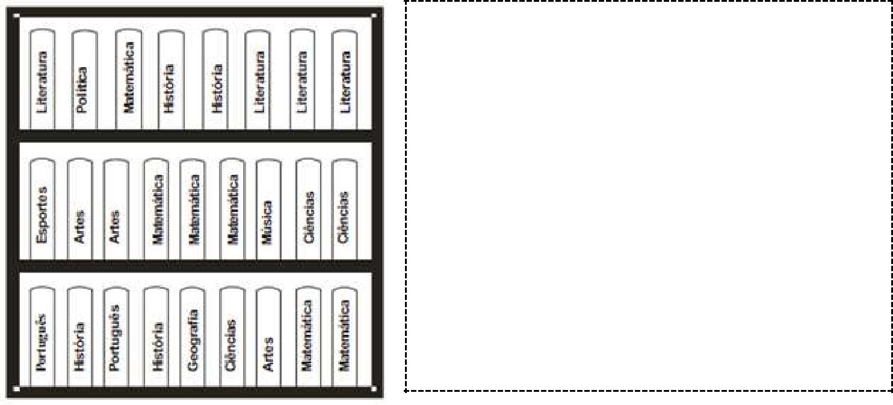

Você esta de frente para essa estante. O livro de Música é o terceiro a partir da sua

- esquerda na prateleira do meio.

- direita na prateleira de cima.
- esquerda na prateleira de cima.
- direita na prateleira do meio.

QUESTÃO 04 (SAEP 2013)
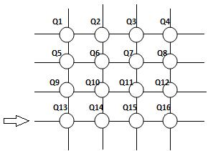
Pedro trabalha como entregador de pizza, na Pizzaria Bonapetiti em Palmas -TO. As quadras onde ele costuma fazer entregas, é representado pela letra Q. Ontem Pedro saiu para fazer entregas começando pela Q13, pedro fez o seguinte percuso: virou para a esquerda, depois virou para a direita, virou para a esquerda, virou para a direita, virou para a direita novamente. Que quadra Pedro parou?

- Q3

- Q12
- Q8
- Q11
QUESTÃO 05 (SAEP 2012)

A casa de Maria Rita esta localizada entre a Avenida A e a Avenida B, e o número de sua quadra é um número primo.
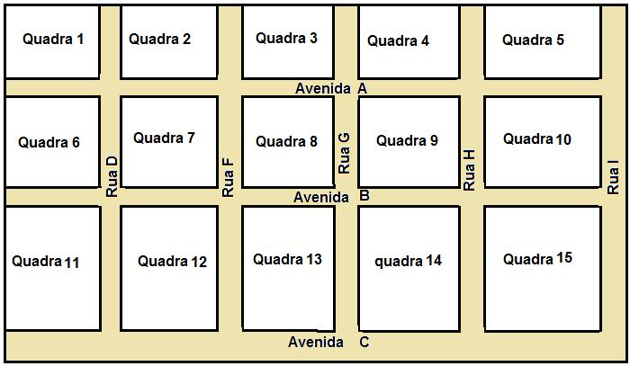

A quadra que esta localizada a casa de Maria Rita é a

- Quadra 6.
- Quadra 7.
- Quadra 8.
- Quadra 9.

64

D2 – Identificar propriedades comuns e diferenças entre figuras bidimensionais e tridimensionais, relacionando-as com suas planificações.

Os itens relativos a este descritor dizem respeito à capacidade de o estudante distinguir, por meio de suas características, um sólido composto de faces, arestas e vértices (poliedros) de corpos redondos (cilindro, cone e esfera). É através da visualização dos objetos que os representam que essa distinção é feita, baseando-se no reconhecimento de cada componente (faces, arestas, vértices e ângulos), tanto do poliedro, quanto dos corpos redondos, considerando-se, também, a forma planificada dos respectivos sólidos.
QUESTÃO 06 (SAEP 2012)

Observe a figura a seguir.
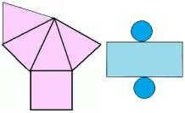

Essas planificações correspondem respectivamente a

- pirâmide e cone.

- pirâmide e cilindro.
- cubo e cilindro.
- cone e cubo.
QUESTÃO 07 (Prova Brasil)

É comum encontrar em acampamentos barracas com fundo e que têm a forma apresentada na figura abaixo.
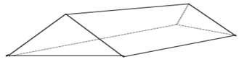

Qual desenho representa a planificação dessa barraca?
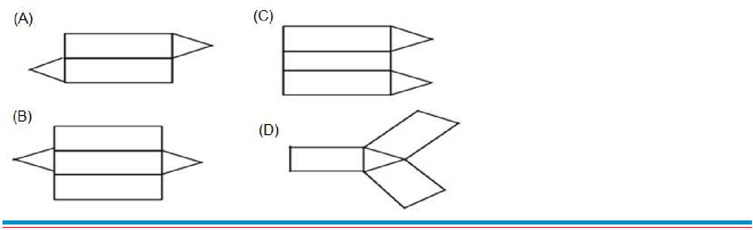

QUESTÃO 08 – PROJETO (CON)SEGUIR

O desenho abaixo aparece um objeto comum em todas as casas, afinal é com a panela que fazemos à comida do dia a dia. Qual é a forma matemática que aparece no desenho?
- Cone
- Cilindro
- Cubo

- Esfera

QUESTÃO 09 (SAEP 2012)
Observe a figura abaixo. | Qual dessas planificações representa a figura ao lado?
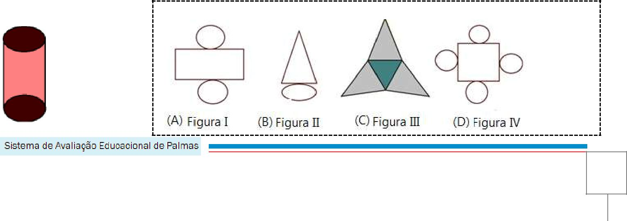

65

QUESTÃO 10 (Projeto Conseguir – Adaptada)

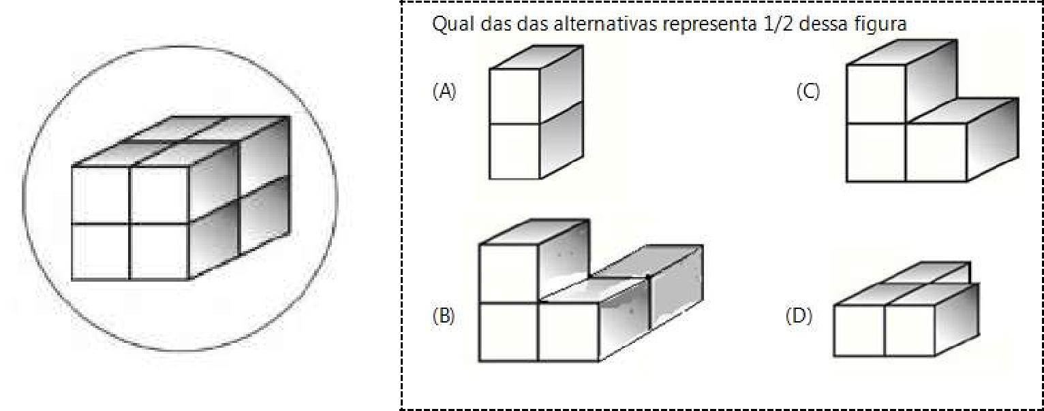Observe a figura.

66

D3 – Identificar propriedades de triângulos pela comparação de medidas de lados e ângulos.

Os itens relativos a este descritor buscam aferir se o estudante é capaz de reconhecer um polígono (figura fechada formada pela união de segmentos de reta), classificá-lo pela quantidade de lados, que é igual à quantidade de ângulos, e, também, observar que os polígonos podem ser regulares (têm os lados congruentes e os ângulos congruentes), ou não regulares (não têm lados ou ângulos congruentes). Quanto aos triângulos, devem ser classificados quanto aos lados e aos ângulos.
QUESTÃO 11 (SAEP 2012)
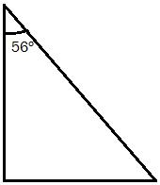
Marcos percebeu que a sombra da parede de sua casa forma um triângulo, como o desenhado ao lado.

Se um dos ângulos mede 56°, quanto mede os outros ângulos?

- 34° e 90°
- 45° e 45°

- 56° e 56°
- 90° e 24°
QUESTÃO 12 (M08329SI)

Jaime desenhou dois triângulos, sendo que o triângulo DEF é uma redução do triângulo ABC.
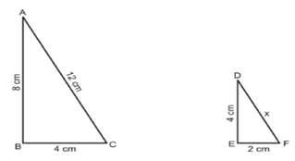

A medida x do lado DF é igual a

- 4 cm.
- 6 cm.
- 8 cm.

- 12 cm.
QUESTÃO 13 – PROJETO (CON)SEGUIR

O triângulo abaixo, segundo as medidas dos seus ângulos é:
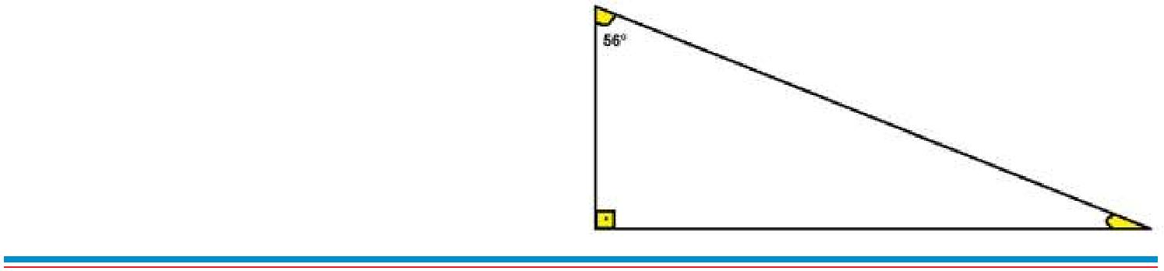
- retângulo

- acutângulo
- obtusângulo

- isósceles

QUESTÃO 14 – (SAEP 2013)

Pedro usou linhas retas flechadas para fazer este desenho:

Quantas figuras de quatro lados foram desenhadas?

(A) 2.
(B) 3.

(C) 4.
(D) 5.

67

QUESTÃO 15 – (SAEP 2012)

Observe as figuras apresentadas abaixo:

Indique a resposta correta.

- Todos os ângulos dos triângulos acima são menores que 90 graus.

- Existem dois triângulos com ângulos menores que 90 graus e dois triângulos com um ângulo igual a 90 graus.
- Todos os triângulos possuem os ângulos menores que 90 graus.
- Existem dois triângulos com ângulos maiores que 90 graus.

68

D4 – Identificar relação entre quadriláteros, por meio de suas propriedades.

Por meio deste descritor, pode-se avaliar a habilidade de o aluno perceber conceitualmente as diferenças entre os quadriláteros. Por meio de figuras, ele deve ser capaz de reconhecer as características próprias dos quadriláteros principais: trapézios, paralelogramos, losangos, retângulos e quadrados.

Essa habilidade é avaliada por meio de situações-problema contextualizadas a partir das quais o aluno reconhece características próprias das figuras quadriláteras, de acordo com a posição e a medida dos lados ou a medida dos ângulos internos.
QUESTÃO 16 (SAEP 2012)

Uma fábrica de pipas lançou um modelo de pipas cuja forma é de um quadrilátero que possui os lados opostos respectivamente paralelos e congruentes. O modelo de pipa lançado pela fábrica tem a forma de um

- losango.
- paralelogramo.
- trapézio isóscele.

- trapézio retângulo.
QUESTÃO 17- (SAEP 2012)

Observe os quadriláteros abaixo. Qual tem todos os ângulos retos?
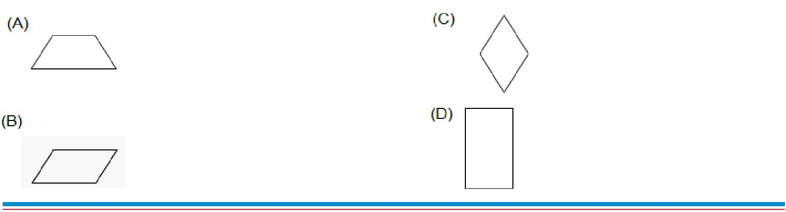

QUESTÃO 18 – (Prova Brasil)

Uma fábrica de móveis lançou um modelo de cadeira cujo encosto tem a forma de um quadrilátero com dois lados paralelos e dois não paralelos e de mesmo comprimento. O modelo de cadeira que foi lançado pela fábrica tem o encosto das cadeiras na forma de um

- losango.
- paralelogramo.
- trapézio isóscele.

- trapézio retângulo.
QUESTÃO 19 - (SAEP 2013)

Qual das figuras abaixo corresponde a essas características:
- Tem os lados congruentes.

- Diagonais perpendiculares entre si.

- Bissetrizes dos ângulos internos.

(A) (B) (C) (D)

QUESTÃO 20 – (SAEP 2013)

Observe o exemplo de uma peça de dominó abaixo.
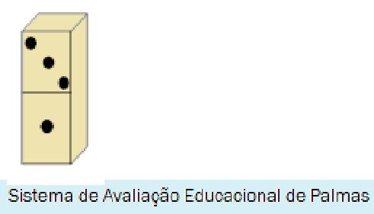
Qual quadrilátero que melhor caracteriza a face superior da peça de um jogo de dominó? A) Quadrado
- Trapézio
- Retângulo
- Losango

69

D5 – Reconhecer a conservação ou modificação de medidas dos lados, do perímetro, da área em ampliação e/ou redução de figuras poligonais usando malhas quadriculadas.

O conceito de perímetro e área de um polígono, traçado em malhas quadriculadas, é a habilidade avaliada por meio dos itens referentes a este descritor. Quando essa habilidade está bem desenvolvida, o estudante será capaz de ampliar ou reduzir uma figura poligonal fechada, de transferir essa figura de um lugar para o outro, de modificá-la, ou, ainda, realizar um giro de posição do polígono.
QUESTÃO 21 (Prova Brasil)

Uma torre de comunicação está representada na figura abaixo.
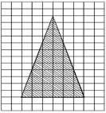

Para construir uma miniatura dessa torre que tenha dimensões 8 vezes menores que a original, deve-se

- multiplicar as dimensões da original por 8.
- dividir as dimensões da original por 8.
- multiplicar as dimensões da original por 4.

- dividir as dimensões da original por 4.
QUESTÃO 22 (Prova Brasil)

Observe a figura abaixo.
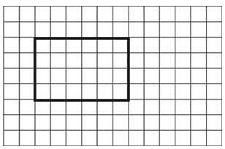

Considere o lado de cada quadradinho como unidade de medida de comprimento. Para que o perímetro do retângulo seja reduzido à metade, a medida de cada lado deverá ser

- dividida por 2.
- multiplicada por 2.
- aumentada em 2 unidades.

- dividida por 3.
QUESTÃO 23 (SAEP 2012)

Observe a figura abaixo.
Considere o lado de cada quadradinho como unidade de medida de comprimento. Para que o perímetro da figura em destaque na malha quadriculada acima seja o triplo, a medida de cada lado deverá ser

- dividida por 3.

- multiplicada por 2.
- aumentada em 3 unidades.
- multiplicada por 3.

70

QUESTÃO 24 (SAEP – 2012)

Uma caixa de água esta representada na figura abaixo.
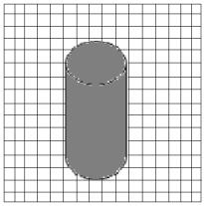

Para construir uma miniatura dessa caixa d’água que tenha dimensões 12 vezes menores que a original, deve-se

- multiplicar as dimensões da original por 12.
- dividir as dimensões da original por 12.

- somar as dimensões da original com 12.

- subtrair as dimensões da original por 12.
QUESTÃO 25 (SAEP – 2012)

Na figura abaixo mostra o projeto de um edifício na cidade de Palmas-To. Como consideraram o projeto com muitos andares, fizeram um novo projeto, de modo que suas dimensões se tornaram 3 vezes menores que as do projeto original.
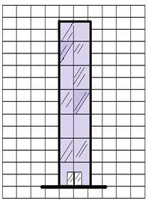

Para o novo projeto, as dimensões foram

- multiplicado por 2.
- subtraido em três unidades.

- divididas em 3 unidades.
- multiplicada por 3 unidades.

71

D6 – Reconhecer ângulos como mudança de direção ou giros, identificando ângulos retos e não retos.

A habilidade de o aluno reconhecer ângulos obtidos pela mudança de direção em uma trajetória retilínea ou giro de um segmento. O aluno deve também distinguir ângulos retos de ângulos não-retos.
QUESTÃO 26 (Prova Brasil)

Observe os ponteiros nesse relógio:

Decorridas 3 horas, qual é o ângulo formado pelos ponteiros?

- 15°

- 45°

- 90°

- 180°

QUESTÃO 27 – PROJETO (CON)SEGUIR

Qual é a medida do menor ângulo formado pelos ponteiros de um relógio quando ele marca 12 horas e 30 minutos ?
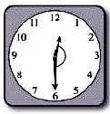
- 150º

- 120º

- 135º

- 165º

QUESTÃO 28 (SAEP 2012)
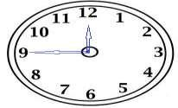
Observe a figura do relógio ao lado.

O maior ângulo formado pelos ponteiros do relógio é

- 90º.
- 180º.

- 270º.
- 360º.
QUESTÃO 29 (SAEP 2012)

Na figura do relógio abaixo é possível destacarmos dois ângulos.
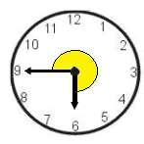
O maior ângulo formado pelos ponteiros do relógio e que está em destaque é igual a

- 270°
- 180°

- 96°
- 90°
QUESTÃO 30 (SAEP 2012)
Os 2 ângulos formados pelos ponteiros de um relógio às 8 horas medem
- 60° e 120°.

- 120° e 160°.
- 120° e 240°.
- 140° e 220°.

72

D7 – Reconhecer que as imagens de uma figura construída por uma transforma-ção homotética são semelhantes, identificando propriedades e/ou medidas que se modificam ou não se alteram.

A habilidade de o aluno verificar a semelhança de figuras planas,reconhecendo a manutenção ou a alteração nas medidas dos elementos das figuras (lados, ângulos, alturas, etc).
QUESTÃO 31 (SAEP 2012)

Observe a figura abaixo.
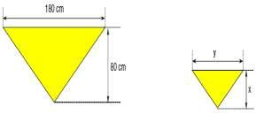

Nessa figura foi verificada a redução, sendo que a figura final é igual à metade da figura inicial. Assim o valor de x e y respectivamente é

- 90 cm e 40 cm.

- 40 cm e 90 cm.
- 80 cm e 180 cm.
- 160 cm e 360 cm.
QUESTÃO 32 (Prova Brasil)
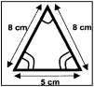
A professora desenhou o seguinte triângulo no quadro:

Em seguida, fez a seguinte pergunta: –– "Se eu ampliar esse triângulo 3 vezes, como ficarão as medidas de seus lados e de seus ângulos?" Alguns alunos responderam:

Fernando: –– “Os lados terão 3 cm a mais cada um. Já os ângulos serão os mesmos.” Gisele: –– “Os lados e ângulos terão suas medidas multiplicadas por 3.”

Marina: –– “A medida dos lados eu multiplico por 3 e a medida dos ângulos eu mantenho as mesmas.” Roberto: –– “A medida da base será a mesma (5 cm), os outros lados eu multiplico por 3 e mantenho a medida dos ângulos.”

Qual dos alunos acertou a pergunta da professora?

- Fernando
- Gisele

- Marina
- Roberto
QUESTÃO 33 (Prova Brasil)

Ampliando o triângulo ABC, obtém-se um novo triângulo A’B’C’, em que cada lado é o dobro do seu correspondente em ABC.
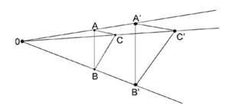

Em figuras ampliadas ou reduzidas, os elementos que conservam a mesma medida são

- as áreas.
- os perímetros.
- os lados.

- os ângulos.

73

QUESTÃO 34 (SAEP 2013)

Observe a figura abaixo.
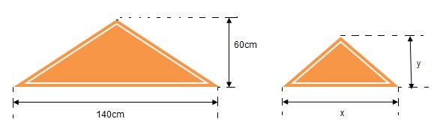

Nessa figura foi verificada a redução, sendo que a figura final é igual à metade da figura inicial. Assim o valor de x e y respectivamente é

- 30 cm e 70 cm.
- 70 cm e 30 cm.
- 140 cm e 60 cm.

- 160 cm e 360 cm.
QUESTÃO 35 (SAEP 2013)

Observe a figura a baixo.
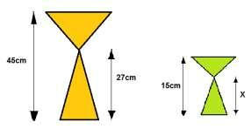

O desenho representa o molde de duas taças, as quais possuem tamanhos proporcionais. O valor de X no desenho acima é igual a

- 5 cm.
- 15 cm.

- 9 cm.
- 8 cm.

74

D8 – Resolver problema utilizando propriedades dos polígonos (soma de seus ân-gulos internos, número de diagonais, cálculo da medida de cada ângulo interno nos polígonos regulares).

A habilidade de o aluno aplicar as diversas propriedades dos polígonos convexos na resolução de problemas. As propriedades apresentadas não são exaustivas, mas ilustrativas.
QUESTÃO 36 (Prova Brasil)

Cristina desenhou quatro polígonos regulares e anotou dentro deles o valor da soma de seus ângulos internos.
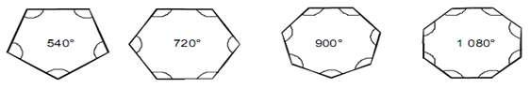

Qual é a medida de cada ângulo interno do hexágono regular?

- 60°
- 108°
- 120°

- 135°
QUESTÃO 37 (SAEP 2012)
Observe a figura ao lado:

A medida de cada ângulo interno desse octógono regular é

- 60°

- 108°
- 120°
- 135°
QUESTÃO 38 – PROJETO (CON)SEGUIR
O pentágono representado abaixo é regular. O valor do ângulo x é:

- 18º
- 36º
- 72º

- 108º

QUESTÃO 39 (SAEP 2012)

Observe a figura abaixo formada por dois losangos.

O ângulo X mede exatamente

- 45º.

- 120º.
- 180º.
- 270º.

75

QUESTÃO 40 (Adaptada)

Observe o mosaico abaixo. Ele foi construído utilizando octógonos regulares.
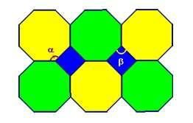
Quais são os valores dos ângulos α e β ?
- 120° e 90°

- 100° e 60º
- 135º e 90º
- 150° e 60º

76

D9 – Interpretar informações apresentadas por meio de coordenadas cartesianas.

A habilidade de o aluno localizar pontos em sistema cartesiano ou, a partir de pontos no sistema, identificar suas coordenadas.
QUESTÃO 41 (SAEP 2012)
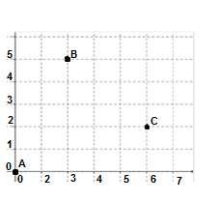
Observe o desenho abaixo.

Os pontos C, A e B correspondem aos pares ordenados correspondentes nessa respectiva ordem a

- (0, 0), (2, 5) e (5, 2).
- (2, 5), (0, 0) e (5, 2).
- (5, 2), (0, 0) e (2, 5).

- (5, 2), (2, 5) e ( 0, 0).
QUESTÃO 42 (Prova Brasil)

Observe a figura.
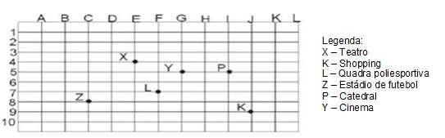

No esquema acima, estão localizados alguns pontos de uma cidade. A coordenada (5,G) localiza

- a catedral.

- a quadra poliesportiva.
- o teatro.
- o cinema.
QUESTÃO 43

Observe a figura.

Quais as coordenadas de A, B e C, respectivamente, no gráfico?

- (1, 4); (5, 6) e (4, 2)
- (4, 1); (6, 5) e (2, 4)

- (5, 6); (1, 4) e (4, 2)
- (6, 5); (4, 1) e (2, 4)

77

QUESTÃO 44 (SAEP 2012)

Observe a figura abaixo.
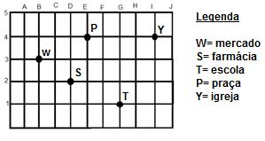

No esquema acima, estão localizados alguns pontos de uma cidade. A coordenada (4,I) localiza
- o mercado.

- a Praça.
- a escola.
- igreja.
QUESTÃO 45 (SAEP 2012)

No plano cartesiano abaixo está representado à localização das cidades A, B e C.
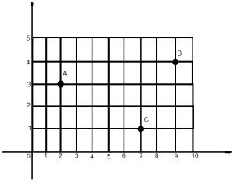

A localização da cidade B em relação ao plano cartesiano é

- (4, 9).
- (2, 3).
- (7, 1).
- (9, 4).

78

D10 – Utilizar relações métricas do triângulo retângulo para resolver problemas significativos.

A habilidade de o aluno resolver problemas utilizando as relações métricas nos triângulos retângulos, em especial, o Teorema de Pitágoras.
QUESTÃO 46

Observe a figura abaixo que representa uma escada apoiada em uma parede que forma um ângulo reto com o solo. O topo da escada está a 7m de altura, e seu pé está afastado da parede 2m.
A escada mede, aproximadamente.

- 5,0m
- 6,7m

- 7,3m
- 9,0m

QUESTÃO 47

Sabendo-se que o triângulo é uma figura que não se deforma, passou-se a construir estruturas metálicas para telhados com triângulos em sua parte interna, dando assim maior segurança à obra.
Ajude o serralheiro que irá cortar as vigas de aço para fazer a estrutura abaixo.
Sabendo-se que Y deve medir 9cm e z deve medir 12cm , quanto deve medir X em centimetro?
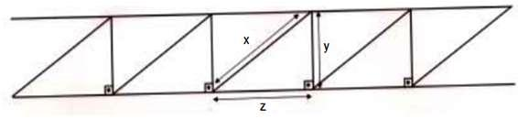

- 15

- 21
- 225
- 441

QUESTÃO 48 (SAEP 2012) Observe a figura abaixo e responda.
A figura representa uma escada apoiada em um poste que forma um ângulo reto com o solo. O topo da escada está a 5m de altura, e seu pé está afastado da parede 6m. O comprimento da escada aproximadamente é

- 7,48m.

- 7,5m.
- 7,81m.
- 5,48m.
QUESTÃO 49 (SAEP 2012)

Observe a figura abaixo e responda.
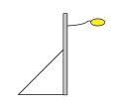

A figura representa uma escada apoiada em um poste que forma um ângulo reto com o solo. O topo da escada está a 4m de altura, e seu pé está afastado da parede 3m. O comprimento da escada é igual a

- 5m.

- 4m.
- 4,5m.
- 3m.

79

QUESTÃO 50 (SAEP 2012)

Joaquim, funcionário da rede de energia elétrica do Estado do Tocantins está fazendo um determinado serviço num poste e apareceu uma dúvida para saber a real altura desse poste. Sabendo-se que Joaquim colocou a escada a uma distância de 3,0m do poste e a escada tem um comprimento de 7,0m.
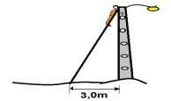

Quanto mede aproximadamente a altura do poste?

- 6,3m
- 5m

- 7m
- 5,5m

80

D11 – Reconhecer círculo/circunferência, seus elementos e algumas de suas relações.

A habilidade de o aluno identificar os elementos principais do círculo e da circunferência e aplicar suas propriedades.
QUESTÃO 51

Calcular a área da região limitada por duas circunferências concêntricas, uma com raio 10 cm e a outra com raio 6 cm.
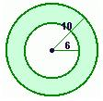
- 64πcm²

- 60πcm²
- 52πcm²
- 16πcm²

QUESTÃO 52

Uma roda gigante tem 8 metros de raio. Quanto percorrerá uma pessoa na roda gigante em 6 voltas?

- 96πm

- 86πm

- 70πm

- 48πm
QUESTÃO 53 (SAEP 2012)
Observe a figura ao lado:

O lado do quadrado mede 6 cm. A medida aproximada do comprimento da circunferência é

- 18,84 cm.
- 36 cm.
- 37,68 cm.

- 376,8 cm.
QUESTÃO 54 (SAEP 2013)

Exatamente no centro de uma mesa redonda com 1,15m de raio, foi colocado um prato de 30 cm de diâmetro, com doces e salgados para uma festa de final de ano. Qual a distância entre a borda desse prato e a borda da mesa?
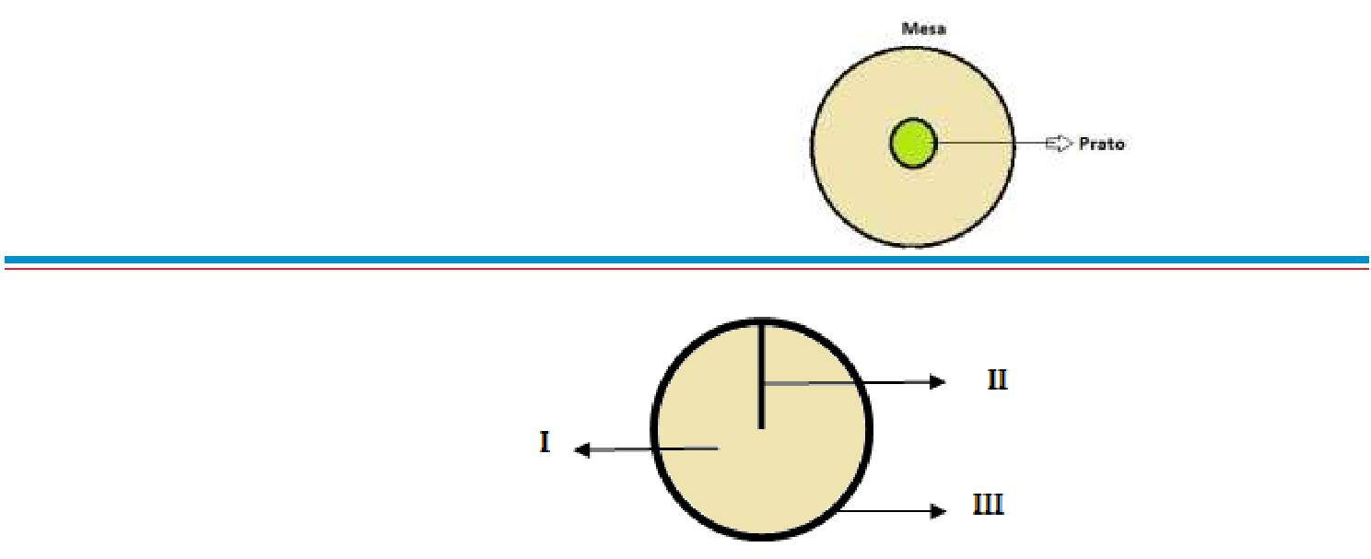
(A)115cm
(B)100cm
(C)85cm

(D)95cm

QUESTÃO 55 (SAEP 2013)

Com base na figura ao lado.

Qual das afirmações é verdadeira.

- I Circunferência; II Círculo; III Raio

- I Circulo; II Raio; III Diâmetro
- I Circulo; II Circunferência ; III Diâmetro
- I Circulo; II Raio; III Circunferência

81

TEMA II – GRANDEZAS E MEDIDAS
A comparação de grandezas de mesma natureza que dá origem à ideia de medida é muito antiga. Afinal, tudo que se descobre na natureza é, de alguma forma, medido pelo homem. Assim, por exemplo, a utilização do uso de partes do próprio corpo para medir (palmos, pés, polegadas) pode ser uma estratégia inicial para a construção das competências relacionadas a esse tema porque permite a reconstrução histórica de um processo em que a medição tinha como referência as dimensões do corpo humano.

Para certas aplicações, foram desenvolvidas medidas que, ao longo do tempo, tornaram-se convencionais. A velocidade, o tempo e a massa são exemplos de grandezas. Nessa perspectiva, os alunos devem reconhecer as diferentes situações que os levam a aplicar as grandezas físicas para identificar o que significa a medida e seu atributo.

Os fundamentos desse tema e as competências a ele relacionadas, que são esperadas de um aluno até o término da 4ª série/5º ano do Ensino Fundamental, dizem respeito à compreensão de que podem ser convencionadas medidas ou de que podem ser utilizados sistemas convencionais para o cálculo de perímetros, áreas, valores monetários e trocas de moedas e cédulas.
Neste Tema estão os descritores D12, D13, D14 e D15.

D12 – Resolver problema envolvendo o cálculo do perímetro de figuras planas.

A habilidade de o aluno calcular o perímetro de uma figura plana cujo contorno é uma única linha poligonal fechada.
QUESTÃO 56

Pedro cercou um terreno quadrado de lado igual a 90 metros. Quantos metros de muro Pedro construiu para cercar todo esse terreno?

(A) 90 m (B)180 m
- 360 m

- 810 m
QUESTÃO 57 (Prova Brasil)

O símbolo abaixo será colocados em rótulo de embalagens.
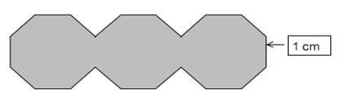

Sabendo-se que cada lado da figura mede 1 cm, conforme indicado, a medida do contorno em destaque no desenho é

- 18 cm.
- 20 cm.
- 22 cm.

- 24 cm.
QUESTÃO 58 (SAEP 2012)

Observe o desenho abaixo formado por hexagonos regular. A medida do lado do hexagono é de 5m.

O perímetro da figura em destaque é

(A) 30.
(B) 70.

(C) 80.
(D) 90.

82

QUESTÃO 59 (SAEP 2013)

Marta e Francisco fazem caminhada rotineira todos os dias à tarde na praça próximo a suas casas. Na figura abaixo nós temos o formato do percurso que eles fazem todos os dias.
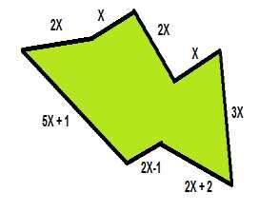
O perímetro dessa figura será igual a

- 18x + 2
- 17x + 1
- 18x – 2
- 17x - 1

QUESTÃO 60 (SAEP 2012)

O desenho abaixo é formado por quadrados, onde cada lado mede 2m de comprimento.
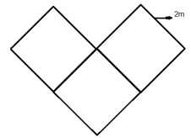

O perímetro dessa figura é igual a

- 8m.
- 10m.
- 16m.

- 20m.

83

D13 – Resolver problemas envolvendo o cálculo de área de figuras planas.

A habilidade de o aluno resolver problemas envolvendo o cálculo da área de figuras planas. Trata-se de uma habilidade muito solicitada no dia-a-dia: cálculo da área de um terreno, do piso de uma casa, da parede de um cômodo etc.
QUESTÃO 61 (Prova Brasil)

O piso de entrada de um prédio está sendo reformado. Serão feitas duas jardineiras nas laterais, conforme indicado na figura, e o piso restante será revestido de cerâmica.
Qual é a área do piso que será revestido de cerâmica?

- 3 m²

- 6 m²
- 9 m²
- 12 m²

QUESTÃO 62 (Prova Brasil)

O administrador de um campo de futebol precisa comprar grama verde e amarela para cobrir o campo com faixas verdes e amarelas iguais em áreas e quantidade. O campo é um retângulo com 100m de comprimento e 50m de largura e, para cada 10m² de grama plantada, gasta-se 1m² a mais por causa da perda. Quantos m² de grama verde o administrador deverá comprar para cobrir todo campo?

- 2250
- 2500

- 2750
- 5000
QUESTÃO 63 (SAEP 2012)

Observe atentamente o desenho abaixo.
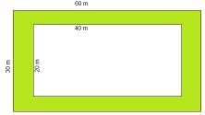

Sabendo que a área de um retângulo é o seu comprimento vezes a sua largura, então a área da região colorida nesse desenho será igual a

- 800m.
- 1000m.

- 1200m.
- 1800m
QUESTÃO 64 (SAEP 2012)

Calcular a área da região limitada por duas circunferências concêntricas, uma com raio 16 cm e a outra com raio 8 cm.

Usando = 3,14, a área da região limitada é igual a

- 25,12cm².
- 50,24cm².

- 200,96cm².
- 602,88cm².

84

QUESTÃO 65 (SAEP 2012)

Observe a figura a seguir.
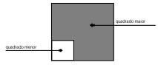

Sabendo-se que o quadrado maior possui 900 cm² de área e que o lado do quadrado menor corresponde a 1/3 do lado do quadrado maior. A área do quadrado menor é igual a

- 100 cm².
- 200 cm².

- 300 cm².
- 900 cm².

85

D14 – Resolver problemas envolvendo noções de volume.

A habilidade de o aluno calcular o volume ou a capacidade de sólidos geométricos simples (paralelepípedos e cilindros, principalmente).
QUESTÃO 66 (SAEP 2012)

Observe a figura abaixo.
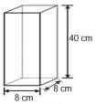

O volume desse paralelepípedo em cm³ é igual a

- 104 cm^{3.}

- 320 cm³.
- 640 cm³.
- 2560 cm³.
QUESTÃO 67

Os produtos de uma empresa são embalados em caixas cúbicas, com 20 cm de aresta. Para transporte, essas embalagens são agrupadas, formando um bloco retangular, conforme mostrado na figura. Sabe-se que 60 desses blocos preenchem totalmente o compartimento de carga do veiculo utilizado para o seu transporte. Pode-se concluir, então, que o volume máximo, em metros cúbicos, transportado por esse veículo é
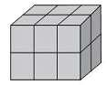
- 4,96.
- 5,76.
- 7,25.

- 8,76.

QUESTÃO 68

Flávio ingeriu certa quantidade do suco contido em um recipiente com a forma de um prisma reto, mostrado na figura, e o nível do suco no recipiente baixou 5 cm. A quantidade de suco ingerida por Flávio foi, em mL, igual a
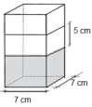

- 490ml.

- 245ml.
- 140ml.
- 343ml.

QUESTÃO 69 (ETE 2009)

Uma caixa de água no formato de um prisma reto está apenas com parte de sua capacidade ocupada com água.
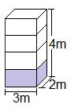

O volume de água existente nessa caixa é igual a

- 6m³.

- 9m³.
- 12m³.
- 24m³.

86

QUESTÃO 70 (SAEP 2012)

Observe a figura abaixo.
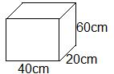

Essa figura representa um aquário, o volume desse aquário é igual a

- 0,0008m³.
- 0,0012m³.

- 0,0024m³.
- 0,048m³.

87

D15 – Resolver problemas utilizando relações entre diferentes unidades de medida.

A habilidade de o aluno resolver problemas com transformações de unidades de comprimento (m, cm, mm e km), área (m2, km2 e ha), volume e capacidade (m3, cm3, mm3, l e ml).
QUESTÃO 71(SAEP 2012)

Um vazamento em uma torneira desperdiça 135 ml de água em uma hora. Essa torneira desperdiçará em um dia um total de

- 1,620 litros.
- 3,240 litros.
- 1620 litros.
- 3240 litros.
QUESTÃO 72 (SAEP 2012)

Roberta é costureira, ela comprou quatro pedaços de fita colorida. Um pedaço mede 2,43m, outro mede 1,09m, outro 0,95m e o quarto pedaço mede 1,15m. Roberta comprou um total de

- 3,52 metros.

- 4,47 metros.
- 5,62 metros.
- 6,43 metros.
QUESTÃO 73 (SAEP 2012)

Na parede da área de serviço da casa de Juca foi revestida com cerâmicas com as dimensões de 30cm X 40cm, como mostrado na figura a seguir.
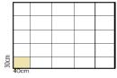

Quantos metros de cerâmica Juca utilizou para revestir essa parede?
- 1,2m².

- 3,0m².
- 4,0m².
- 25m².
QUESTÃO 74
Rita comprou três pedaços de fitas coloridas. Uma fita mede 1,48m, outra mede 1,09m e a terceira, 0,80m. Quantos metros de fita ela comprou?

(A)1,89cm
(B)2,57cm

(C)2,28cm

(D)3,37cm
QUESTÃO 75

Uma torneira desperdiça 125ml de água durante 1 hora. Quantos litros de água desperdiçará em 24 horas?

(A)1,5 litros (B)3,0 litros (C)15,0 litros (D)30,0 litros

88

TEMA III – NÚMEROS E OPERAÇÕES/ÁLGEBRA E FUNÇÕES
O conhecimento dos números e das operações constitui um saber indispensável no dia-a-dia dos alunos. Os números estão presentes nos variados campos da sociedade e são usados em cálculos, representações de medidas, localização para a identificação de objetos, acontecimentos e pessoas.

Este Tema envolve os seguintes descritores: D16, D17, D18, D19, D20, D21, D22, D23, D24, D25, D5, D26, D27, D28, D29, D30, D31, D32, D33, D34 e D35.

D16 – Identificar a localização de números inteiros na reta numérica.

A habilidade de o aluno localizar números positivos, negativos e o zero na reta representativa dos números inteiros. Para isso, o aluno deve dominar a comparação entre inteiros, ou seja, colocá-los em ordem crescente ou decrescente.
QUESTÃO 76 (SAEP 2012)

Observe a reta numérica abaixo.
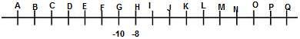

Nessa reta, o ponto correspondente ao inteiro zero está

- sobre o ponto Q.
- entre os pontos L e M.
- entre os pontos M e N.

- sobre o ponto L.
QUESTÃO 77 (SAEP 2012)

Observe o desenho abaixo.
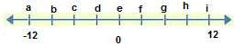

Nessa reta numérica, o ponto -7 esta entre as letras

- a e b.
- b e c.

- g e h.
- h e i.
QUESTÃO 78 (SAEP 2012)

Observe a reta numérica abaixo.
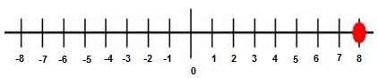

Nessa reta numérica se deslocarmos 9 unidades para a esquerda, onde ficará a marcação de vermelho?

- no ponto igual a -1.
- entre o ponto -1 e 0.

- no ponto 0.
- entre o ponto 0 e o ponto 1.

QUESTÃO 79(SAEP 2012)

Na reta numérica abaixo cada espaço partindo do zero corresponde a uma unidade.

89

O número inteiro - 5 esta compreendido entre

- entre a letra A e B.

- exatamente na letra B.
- entre a letra B e C.
- entre a letra E e F.
QUESTÃO 80 (SAEP 2012)

Na reta abaixo o espaço entre uma letra e outra corresponde a uma unidade.
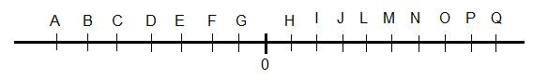

Partindo do zero, o número -7 está indicado pela letra

- letra A.
- letra B.

- letra N.
- letra O.

90

D17 – Identificar a localização de números racionais na reta numérica.

A habilidade de o aluno localizar números racionais na reta representativa do conjunto Q, reconhecendo que entre dois números racionais existem infinitos outros racionais.
QUESTÃO 81 (SAEP 2012)

Observe a reta abaixo.
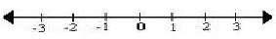

O número , nessa reta numérica está localizado entre:

- – 2 e – 3.
- 0 e 1.

- 1 e 2.
- 2 e 3.
QUESTÃO 82 (SAEP 2012)

Observe o desenho abaixo:
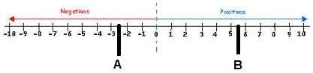

As letras A e B representam respectivamente

- e .

- 2,5 e 5,5.

- – 5,5 e – 2,5.

- e
QUESTÃO 83 (SAEP 2012)

Observe a reta numérica abaixo e responda.

O número (0,3) está localizado nessa reta numérica entre
(A) – 1 e 0.
(B) -2 e 1.

(C) 0 e 1.
(D) 1 e 2.
QUESTÃO 84 (SAEP 2012)

Observe a reta numérica abaixo.
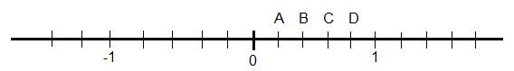

O número está localizado exatamente na

- letra A.

- letra B.
- letra C.

- letra D.

91

QUESTÃO 85 (SAEP 2012)

Na reta numérica a seguir, um dos números localizado entre -3 e -2 poder ser:
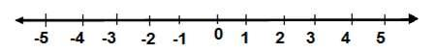

(A) - (B) - (C) (D) -

92

D18 – Efetuar cálculos com números inteiros, envolvendo as operações (adição, subtração, multiplicação, divisão, potenciação).

A habilidade de o aluno efetuar as cinco operações com números inteiros.
QUESTÃO 86 (SAEP 2012)

Ao resolver corretamente a expressão 5 - (- 4). (- 2) + (- 5). (- 3) ÷ 5, o resultado é

- 45
- 16

- -16
- 0
QUESTÃO 87 (SAEP 2012)

Matheus resolveu a expressão 20 - (4). 7 + (- 4). (5) ÷ 2, mas apagou o resultado. Faça você também essa expressão e encontre o resultado.

- 0
- -18
- 18

- 40
QUESTÃO 88 (SAEP 2012)

Responda a expressão abaixo:

-10(3) ÷ 5 + (-9). (-2) ÷ 3²

Resolvendo a expressão acima encontraremos como resposta

(A) -4 (B) 0 (C) 3 (D) 6

QUESTÃO 89 (SAEP 2012)

A professora de matemática pediu que seu aluno Paulo Henrique resolvesse a expressão a seguir no quadro.

5 x 8 + 4³ - 30 ÷ 2 + 5 x (- 12)

Paulo Henrique acertou a questão, então qual questão corresponde a resposta correta?

(A) – 3. | (B) 3. | (C) 29. | (D) 50.
QUESTÃO 90 (SAEP 2012)
Ao resolver corretamente a expressão 50 + (5)² ÷ 5 – 30 – (3³ - 2), o resultado encontrado por Paulo foi

- 0.
- -16.
- 40.

- 75.

93

D19 – Resolver problema com números naturais, envolvendo diferentes significados das operações (adição, subtração, multiplicação, divisão, potenciação).

A habilidade de o aluno resolver problemas utilizando-se das cinco operações com números naturais.
QUESTÃO 91 (Prova Brasil)

Pedro e João jogaram uma partida de bolinhas de gude. No final, João tinha 20 bolinhas, que correspondiam a 8 bolinhas a mais que Pedro. João e Pedro tinham juntos

- 28 bolinhas.

- 32 bolinhas.
- 40 bolinhas.
- 48 bolinhas.
QUESTÃO 92 (SAEP 2012)

Rafael foi a uma loja de informática e comprou: um notebook no valor de 2 700 reais, uma impressora por 300 reais e três cartuchos no valor de 60 reais cada um. Os objetos foram pagos, com uma entrada de 1 000 reais e o restante foi dividido em 4 parcelas iguais. O valor de cada parcela em reais foi igual a

- 2.180,00.

- 1.000,00.
- 795,00.
- 545,00.
QUESTÃO 93

Em certo ginásio de esporte, cabem 3750 torcedores nas cadeiras e 2850 nas arquibancadas. Na decisão do vôlei masculino, havia 3588 torcedores nas cadeiras e 939 pessoas na arquibancada. Quantos lugares ficaram vagos?

- 2073
- 4527
- 6600

- 11127
QUESTÃO 94 (SAEP 2012)

A soma das idades de Ricardo e Carlos é 44 anos. Descubra as idades de cada um deles respectivamente, sabendo-se que Ricardo é 8 anos mais novo do que Carlos. Qual a afirmativa correta?

- Ricardo tem 26 anos.

- Carlos tem 18 anos.
- Ricardo tem 18 anos.
- Carlos tem 25 anos.
QUESTÃO 95 (SAEP 2013)

Pedro e Ana foram encarregados de preparar os sanduíches para a festa surpresa de Anita. Cada pão de fôrma dá para 12 sanduíches. São 22 os convidados e a previsão é que cada um coma 6 sanduíches. De quantos pães de fôrma eles vão precisar?

- 13 pães

- 12 pães
- 11 pães
- 10 pães

94

D20 – Resolver problema com números inteiros envolvendo as operações (adição, subtração, multiplicação, divisão e potenciação).

A habilidade de o aluno resolver problemas utilizando-se das cinco operações com números inteiros.
QUESTÃO 96 (SAEP 2012)

Em uma cidade do sul do Brasil, o termômetro marcou 6ºC pela manhã. Se a temperatura descer mais 9ºC, o termômetro vai marcar
- -15.
- -3.

- 3.
- 15.
QUESTÃO 97 (SAEP 2012)

A temperatura da cidade de Buenos Aires, capital da Argentina, em certo dia de junho do ano passado estava – 8ºC. Neste dia a temperatura subiu 3ºC, desceu 5ºC e depois subiu 9ºC e finalmente desceu 2ºC. A temperatura de Buenos Aires no fim deste dia era

- -27.
- -3.

- 3.
- 27.
QUESTÃO 98 (SAEP 2012)

Luiz e seus amigos se reuniram em uma tarde para jogar Banco Imobiliário. Qual o número total de pontos de cada jogador, respectivamente, após as duas partidas apresentadas na tabela abaixo?

 |  |  |  |  |  |  | 1ª Partida |  |  | 2ª Partida
(A) +6, -4, -9, +7, 0 e -2 |  |  |  | Luís |  |  | + 3 |  |  | - 7
(B) -4, +6, -9, +7, 0 e -2 |  |  |  | Bruna |  |  | - 4 |  |  | + 10
(C) -9 , +7, 0, -2, -4 e | 6
 |  |  |  | Ari |  |  | - 6 |  |  | - 3
(D) -2, -9, +7, 0,-4 e | 6
 |  |  |  | André |  |  | + 5 |  |  | + 2
 |  |  |  | Lúcio |  |  | + 8 |  |  | - 8
 |  |  |  | Paula |  |  | - 9 |  |  | + 7
QUESTÃO 99 (SAEP 2013)

Imagine que uma pessoa tem R$500,00 depositados em um banco e faça sucessivos saques: 1º saque : R$200,00

2º saque: R$100,00 3º saque: R$300,00

Qual o saldo no banco dessa pessoa após os saques?.
- R$ 100,00
- R$ - 100,00

- R$ - 200,00
- R$ 600,00
QUESTÃO 100 (SAEP 2013)
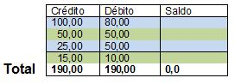
Com base na tabela abaixo.

A situação financeira de Paulo é essa da tabela acima. Entretanto, suponha que uma liminar da Justiça impediu a cobrança de duas parcelas de R$50,00. Como fica o saldo de Paulo?
- R$ 90,00
- R$ - 90,00
- R$ 100,00

- R$ -100,00

95

D21 – Reconhecer as diferentes representações de um número racional.

A habilidade de o aluno identificar números racionais nas suas diversas representações: fracionária, decimal ou percentual.
QUESTÃO 101 (SAEP 2012)

Na figura abaixo o número de bolinhas coloridas é igual a 36. Quantas bolinhas representam do total de bolinhas?
- 18

- 24
- 36
- 54
QUESTÃO 102 (SAEP 2012)

Isabel ganhou uma barra de chocolate, dividiu-a em cinco partes iguais, dessas comeu duas partes. De que forma podemos representar a quantidade de partes comidas por Isabel?

(A) 0,2 (B) 0,4 (C) 1,2 (D) 1,4
QUESTÃO 103 (SAEP 2012)

Salvador pintou uma casa em 2 dias. Sabendo-se que ele pintou 0,4 da casa no primeiro dia, no segundo dia ele pintou o restante, que corresponde a

(A) 0,4

(D) 1,6

(C)

(D)6/10
QUESTÃO 104 (SAEP 2013)

No jogo “Encontrando números Iguais” são lançados 5 dados especialmente preparados para isso. Observe esta jogada.
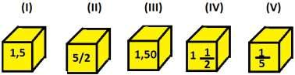

Os dados com números iguais são:
- I e II
- I, III e IV

- II e IV
- II, IV e V
QUESTÃO 105 (SAEP 2013)

No Brasil, 3/4 da população vive na zona urbana. De que outra forma podemos representar essa fração?
- 34%

- 3,4
- 75%
- 0,75%

96

D22 – Identificar fração como representação que pode estar associada a diferentes significados.

A habilidade de o aluno reconhecer frações em diversas representações como, por exemplo, partes de um inteiro, relação entre conjuntos, razão entre medidas etc.
QUESTÃO 106 (SAEP 2012)

Das 19 bolinhas de gude que tinha, Ricardo perdeu 9 em um jogo com um dos seus primos. Considerando-se o total de bolinhas, a fração que representa o número de bolinhas que o primo de Ricardo ganhou é

(A) (B) (C) (D)
QUESTÃO 107 (SAEP 2012)

Numa oficina havia 420 veículos, dos quais ¼ eram caminhões. O total de caminhões que havia na oficina era

(A) 105 (B) 210 (C) 315 (D) 420
QUESTÃO 108 (SAEP 2012)

Cláudio recebeu R$ 900,00 referente a um trabalho. Gastou 2/5 do valor com compras e 1/3 do valor com roupas. Quanto sobrou?

- R$ 240,00

- R$ 300,00
- R$ 360,00
- R$ 660,00
QUESTÃO 109 (SAEP 2012)

Maria recebeu R$ 1.200,00, referente a uma comissão que ganhou na vende de um imóvel. Ela gastou do seu

dinheiro com uma bolsa que comprou e do total com roupas. Da comissão que Maria ganhou ainda lhe restam.

- R$ 500,00.

- R$ 700,00.
- R$ 300,00.
- R$ 400,00
QUESTÃO 110

Uma horta comunitária será criada em uma área de 1500m². Para o cultivo de hortaliças serão destinados 2/3 dessa área.

Quantos meros quadrados serão utilizados nesse cultivo?

- 1700m²
- 340m²
- 3400m²
- 2550m²

97

D23 – Identificar frações equivalentes.

A habilidade de o aluno reconhecer que uma fração pode também ser representada por um conjunto infinito de outras frações equivalentes a ela.
QUESTÃO 111 (SAEP 2012)

Quatro amigos, Isaac, Gustavo, Laura e Mirian saíram juntos para correr no Parque Cesamar em Palmas Tocantins. Depois de uma hora, Isaac correu do percurso, Gustavo , Laura e Mirian . Os amigos que se encontram no mesmo ponto do percurso são
- Gustavo e Laura.

- Laura e Mirian.
- Isaac e Mirian.
- Isaac e Gustavo.
QUESTÃO 112(SAEP 2012)

Participam de uma conferência de brasileiros, de ingleses, de argentinos e de Americanos. Nessa conferencia as nações que tem o mesmo número de representantes são

- brasileiros e ingleses.

- brasileiros e americanos.
- ingleses e argentinos.
- ingleses e americanos.
QUESTÃO 113 (SAEP 2012)

Quais das frações abaixo são equivalentes à fração ?

(A)

(B)

(C)

(D)
QUESTÃO 114 (SAEP 2013)

João quer dividir um retângulo em 14 partes iguais e pintar 8 dessas partes, qual a fração equivalente a essa parte pintada?
- 4/7

- 7/4
- 14/8
- 8/7
QUESTÃO 115 (SAEP 2013)

O número 5 é o valor numérico da fração?

- Um quinto
- Cinco quinto
- 5/1

- 5/0

98

D24 – Reconhecer as representações decimais dos números racionais como uma extensão do sistema de numeração decimal identificando a existência de “ordens” como décimos centésimos e milésimos.

A habilidade de o aluno decompor um número decimal reconhecendo suas ordens pelo princípio do sistema de numeração decimal.
QUESTÃO 116 (SAEP 2012)

Um posto de combustível colocou um cartaz anunciando o preço da gasolina por 2,906 reais o litro. Isso significa que o posto vende a gasolina a 2,00 reais e

- 0,906 centésimos de real.
- 0,906 décimos de real.
- 906 centésimos de real.

- 906 milésimos de real.
QUESTÃO 117 (SAEP 2012)

Manoel pintou um carro em 2 dias. Sabendo-se que ele pintou 0,4 do carro no 1º dia, então Manoel pintou no segundo dia

(A) 1,4. (B) 1,6. (C) 0,4. (D) 0,6.
QUESTÃO 118 (SAEP 2012)

Observe o anuncio de uma promoção em um supermercado:

Filé de frango

R$ 7,208 kg.

Isso significa que o supermercado vende o filé de frango a 7,00 reais e

- 0,208 centésimos de real.

- 0,208 décimos de real.
- 208 centésimos de real.
- 208 milésimos de real.
QUESTÃO 119 (SAEP 2008)

Colocando-se em ordem crescente os números abaixo encontra-se:

x = 0,02 t = 0,025 y = 0,2 w = 0,12 z = 0,001

- z < x < y < t < w.
- z< x < t < w < y.

- t < w < z < x < y.
- z < y < x < w < t.
QUESTÃO 120 (SAEP 2013)

Meu professor de matemática pediu para calcularmos raiz quadrada de 18 com aproximação até milésimos. A resposta que devo dar a ele é:
- 4,2.

- 4,24.
- 4,242
- 4,2426.

99

D25 – Efetuar cálculos que envolvam operações com números racionais (adição, subtração, multiplicação, divisão e potenciação).

A habilidade de o aluno efetuar cálculos de expressões com diferentes representações dos números racionais e envolvendo as operações básicas do conjunto Q.
QUESTÃO 121 (SAEP 2012)

Fazendo-se as operações indicadas em 0,84 + 0,6 – 1,7 obtém-se

- – 0,64.
- – 0,26.

- 0,26.
- 0,64.
QUESTÃO 122 (SAEP 2012)

Observe a expressão abaixo e efetue os cálculos necessários para encontrar a resposta.

(0,25 + 1,28) ÷ 0,1 + 0,2³

O resultado dessa expressão será igual a

- 0,008.
- 15,308.
- 15,803.

- 37,808.
QUESTÃO 123 (SAEP 2012)

Observe a tabela abaixo:
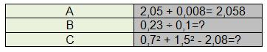

O resultado de A + B – C é igual a

- 2,081.
- 1,079.
- 3,698.

- – 7,802.
QUESTÃO 124 (SAEP 2013)

Resolva a expressão abaixo
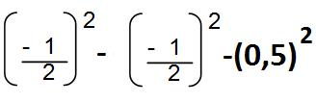

O valor dessa expressão é

(A)(-1/4)

(B) 1/4 (C)1/2
(D) (-1/2)
QUESTÃO 125 (SAEP 2013)

A expressão pode ser representado por:

- 2/9
- -2/3
- -2/9

- 1/9

100

D26 – Resolver problema com números racionais que envolvam as operações (adição, subtração, multiplicação, divisão e potenciação).

A habilidade de o aluno resolver problemas utilizando-se das cinco operações com números racionais.
QUESTÃO 126 (Adaptada, SAEP 2012)

Uma casa tem 3,78 metros de altura. Um engenheiro foi contratado para projetar um segundo andar e foi informado que a prefeitura só permite construir casas de dois andares com altura igual a 7,70 metros. Qual deve ser a altura, em metros, do segundo andar?

- 3,92
- 4
- 4,92
- 11,68
QUESTÃO 127 (SAEP 2012)

As crianças recém nascidas medem em torno de 50 cm. Nos primeiros seis meses de vida, crescem em média 15 cm, depois crescem mais 10 cm no segundo semestre. Perfazendo assim 50% do valor da altura inicial até ao final do primeiro ano. Até os três anos a criança cresce mais 20 cm. Em média uma criança com três anos de idade mede

- 0,90 m.
- 0,9m.
- 0,95m.

- 1,20m.
QUESTÃO 128 (SAEP 2012)

Mara ao receber seu salário teve as seguintes despesas: gastou 0,5 do seu salário com alimentação. Gastou 0,5² do seu salário com medicamentos e 0,4² de seu salário com as despesas de água e energia. O restante Mara depositou em sua poupança. Mara depositou em sua poupança

- 0,91.
- 0,25.

- 0,16.

- 0,09.
QUESTÃO 129 (SARESP 2009)

A placa de trânsito representada a seguir indica a largura máxima permitida para passagem em uma portão

Se a largura de um automóvel fosse 1,54m ele\ mantivesse a mesma distância de ambos os lados do portão, sobraria de cada lado uma distância, cm, de
- 13.

- 18.
- 26.
- 36.
QUESTÃO 130 (SARESP 2008)

Um comerciante compra uma dúzia de certo produto por R$ 144,00 e vende cada unidade por R$ 17,50. Comprando e vendendo 20 dessas unidades ele terá

- lucro de R$ 35,00
- prejuízo de R$ 35,00
- lucro de R$ 110,00

- prejuízo de R$ 110,00

101

D27 – Efetuar cálculos simples com valores aproximados de radicais.

A habilidade de o aluno resolver expressões com radicais não exatos, resolvendo os radicais com aproximações, como no caso dos números irracionais.
QUESTÃO 131 (SAEP 2012)

Herculano vai fazer uma calçada em frente a sua casa. A medida do comprimento é representada em metros

pela expressão: (3 + 6)m. Resolvendo a expressão encontramos o comprimento da calçada. Então, o comprimento da calçada de Herculano é igual a

- 9,48m.
- 11,47m.
- 15,48m.

- 69,48m.
QUESTÃO 132 (SAEP 2012)

Um eletricista ao realizar a fiação elétrica de uma casa, observou que a quantidade de fios em metros era representada pela expressão:

5( 4 + 5 + 100)

Uma construtora em Palmas construiu dez casas iguais a essa, considerando que utilizou sempre a mesma quantidade de fios em cada casa, então utilizou um total de

- 7661,50m.

- 766,23m.
- 153,23m.
- 53,23m.
QUESTÃO 133 (SAEP 2012)

A distância entre a cidade A e a cidade B é representada pela expressão:

200 + (3 + 2 )

Sabe-se que a distancia entre a cidade A e a cidade B é dada em quilômetros, então essa distancia é igual a

- 42,6 km.

- 216,55 km.
- 242,6 km.
- 455,6 km.
QUESTÃO 134 (SARESP 2010)
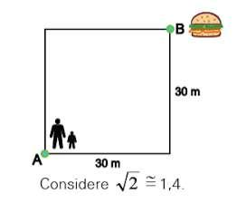
Para ir do ponto A ao ponto B tomar um lanche,

Carlos calculou que deverá andar m. Isso

significa dizer que Carlos deverá caminhar aproximadamente

(A)60m.

(B)42m.
(C)50m.
(D)48m.

QUESTÃO 135 (SAEP 2012)

Pode-se dizer que a medida, em metros, do comprimento da hipotenusa de um triângulo retângulo de catetos

medindo |  |  |  | m e m está entre
(A) |  | e 2 |  |  |  | (B) |  | e 2 | (C) 2 e 3 | (D) |  | e 3

102

D28 – Resolver problema que envolva porcentagem.

A habilidade de o aluno resolver problemas contextualizados (descontos ou reajustes em compras, taxas, porcentagem de uma amostra em uma população etc.) que envolvam porcentagens.
QUESTÃO 136 (Prova Brasil)

Num jogo de futebol, compareceram 20.538 torcedores nas arquibancadas, 12.100 nas cadeiras numeradas e 32.070 nas gerais. Nesse jogo, apenas 20% dos torcedores que compareceram ao estádio torciam pelo time que venceu a partida. Qual é o número aproximado de torcedores que viram seu time vencer?

- 10.000
- 13.000

- 16.000
- 19.000
QUESTÃO 137 (OBMEP 2006)

Um fabricante de chocolate cobrava R$ 5,00 por uma barra de 250 gramas. Recentemente o peso da barra foi reduzido para 200 gramas, mas seu preço continuou R$ 5,00. Qual foi o aumento percentual do preço do chocolate desse fabricante?

- 10%

- 15%
- 20%
- 25%
QUESTÃO 138 (Saresp 2007)

Pedro, o pedreiro, estava azulejando uma parede, quando os azulejos terminaram. Veja como a parede ficou, antes que Pedro pudesse completar o trabalho.
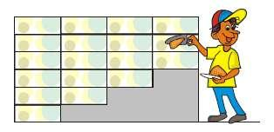

Para completar esse trabalho com o mesmo tipo de azulejo, Pedro ainda teve que recobrir

- 50% dessa parede.
- 45% dessa parede.

- 25% dessa parede.
- 20% dessa parede.
QUESTÃO 139 (Saresp 2008)

Observe a promoção indicada no quadro abaixo.
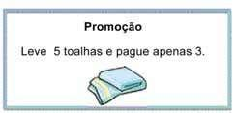

Considerando o valor unitário do produto, o desconto na compra de 5 toalhas na promoção será de:

- 20%
- 40%
- 60%

- 80%

103

QUESTÃO 140 (SARESP – Adaptado)

Na cidade de São Paulo há um total de 6042 carteiros, sendo que apenas aproximadamente 6% deles são mulheres.

A alternativa com a tabela que representa corretamente o número de carteiros dessa cidade, por sexo, é
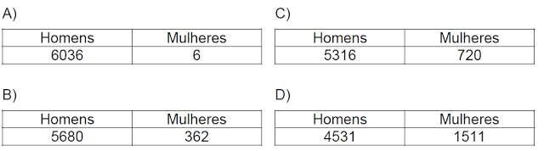

Fonte: VEJA. São Paulo: Abril, 7 nov. 2007.

104

D29 – Resolver problema que envolva variações proporcionais, diretas ou inversas entre grandezas.

A habilidade de o aluno resolver problemas com grandezas direta ou inversamente proporcionais. Em geral, são usadas regras de três simples na resolução dos problemas.
QUESTÃO 141 (Prova Brasil)

Quantos quilogramas de semente são necessários para semear uma área de 240m², observando a recomendação de aplicar 1 kg de semente por 16 m² de terreno?
(A)

- 1,5

- 2,125
- 15
QUESTÃO 142 (Saresp 2007)

A figura abaixo mostra duas pipas semelhantes, mas de tamanhos diferentes.
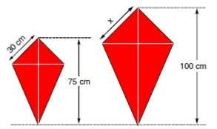

Considerando as medidas conhecidas das duas pipas, o comprimento x mede, em cm,

- 20

- 25
- 35
- 40
QUESTÃO 143 (Saresp 2007)

Patrícia fez dois xales semelhantes, uma para si e outra para a filha, como na figura abaixo.
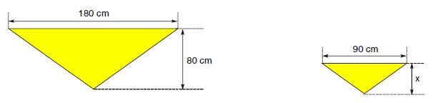

Se o comprimento do xale da filha é a metade do comprimento do xale da mãe, a medida x vale, em cm,

- 20

- 25
- 35
- 40
QUESTÃO 144 (Projeto Conseguir)

Em uma tecelagem, 12 máquinas produzem 600m de tecido em 5 dias. Em quantos dias 15 máquinas deverão produzir 1200 m do mesmo tecido?

- 2 dias
- 3 dias

- 4 dias
- 8 dias

105

QUESTÃO 145 (Prova Brasil)

Se mais 4 pessoas se integrarem ao grupo, todos com a mesma capacidade de trabalho, podemos afirmar que a tendência é:

- O tempo de duração da obra aumentar
- O tempo de duração da obra diminuir

- O tempo de duração da obra não se alterar
- O tempo de duração da obra é irrelevante

106

D30 – Calcular o valor numérico de uma expressão algébrica.

Dada uma expressão algébrica, envolvendo as várias operações, avalia-se a habilidade de o aluno substituir as variáveis da expressão por números inteiros e calcular seu valor numérico.
QUESTÃO 146 (Prova Brasil)

Paulo é dono de uma fábrica de móveis. Para calcular o preço V de venda de cada móvel que fabrica, ele usa a seguinte fórmula V =1,5C +10, sendo C o preço de custo desse móvel, em reais. Considerando C =100, então, Paulo vende esse móvel por

- R$ 110,00.
- R$ 150,00.
- R$ 160,00.

- R$ 210,00.
QUESTÃO 147 (Saresp 2005)

A média do 1º bimestre de um colégio foi calculada da seguinte forma: , onde P é a nota da prova e T a nota do trabalho. João tirou 7,0 na prova e 8,5 no trabalho, assim a sua média no 1º bimestre foi:
- 5,0.

- 7,5.
- 7,8.
- 8,0.
QUESTÃO 148 (SAEP 2012)

A media do período na CEULP/ULBRA- TO (Centro Universitário Luterano de Palmas) é calculada da seguinte forma: , onde G1 corresponde a primeira prova e G2 corresponde a segunda prova. Sabe-se que uma aluna tirou 4,5 na primeira prova e 7,5 na segunda prova. A media dessa aluna será

- 4,0.

- 5,5.
- 6,5.
- 7,5.
QUESTÃO 149 (SAEP 2013)

Calcular o valor numérico de 7 + a – b (para a = 2/3 e b= -1/2 )

- 49/6
- 6/49

- 42/3
- 46/9
QUESTÃO 150 (SAEP 2012)

Determine o valor da expressão algébrica , quando for x = 4.

- 1,75

- -7/4 (C)4/7

- -7/2

107

D31 – Resolver problema que envolva equação de segundo grau.

A habilidade de o aluno equacionar os dados de um problema, resolver a equação do 2º grau obtida e, quando for o caso, criticar as raízes obtidas, chegando ao resultado do problema.
QUESTÃO 151 (Prova Brasil)

O custo de uma produção, em milhares de reais, de x máquinas iguais é dado pela expressão C(x) = x² – x + 10. Se o custo foi de 52 mil reais, então, o número de máquinas utilizadas na produção foi

- 6.

- 7.
- 8.
- 9.
QUESTÃO 152 (Saresp 2005)

A equação x² + 3x = 0

- não tem raízes reais.

- tem uma raiz nula e outra negativa.
- tem uma raiz nula e outra positiva.
- tem duas raízes reais simétricas.
QUESTÃO 153 (Saresp 2005)

Quais são as raízes da equação x² + 10x +16 = 0?

- 2 e 8
- -2 e -8

- 5 e -5
- -16 e -4
QUESTÃO 154 (Saresp 2010)

Em um porta-retratos, a região retangular A, destinada à colocação da foto, é contornada por uma moldura de vidro fosco, que aparece sombreada na figura.
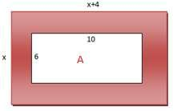

Sabendo que a moldura possui 132cm², pode-se concluir que a medida indicada por x, na figura, é igual a

(A) 12cm (B) 14cm (C) 16cm (D) 18cm

QUESTÃO 155 (Saresp 2009)

A área do quadrado abaixo é 49 cm².
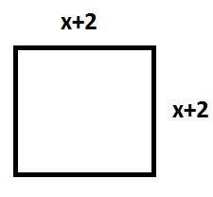

Assinale a alternativa que mostra corretamente o valor de X, em cm.
- 5

- 6
- 9
- 11

108

D32 – Identificar a expressão algébrica que expressa uma regularidade observada em sequências de números ou figuras (padrões).

A habilidade de o aluno reconhecer a regularidade ocorrida em uma seqüência e representá-la por meio de uma expressão algébrica.
QUESTÃO 156 (Saresp 2005)

Considerando A = a³ - 2a² + 3 e B = a³ - 2a² - a + 5, temos que

A – B é igual a:

- a - 2
- -a + 8
- -4a² - a + 8

- 2a³ - 4a² - a + 8
QUESTÃO 157 (Saresp 2005)

Efetuando a multiplicação (x² - 3x)(2x - 1) obtemos o produto

- 2x³ - 7x² + 3x

- 2x³ - 7x² - 3x
- 2x³ - 3x² + 3x
- 2x³ - 2x² - 3x
QUESTÃO 158 (SAEP 2012)

Observe os valores adquiridos para as variáveis na tabela abaixo:
y | 20 | 21 | 22 | 23 | 24
x | 38 | 40 | 42 | 44 | 46

A relação entre x e y é dada pela expressão

- x= y + 1
- x= 2y – 2
- x= 2y + 2

- x= 2y – 1
QUESTÃO 159

As variáveis n e P assumem valores conforme mostra a figura abaixo.
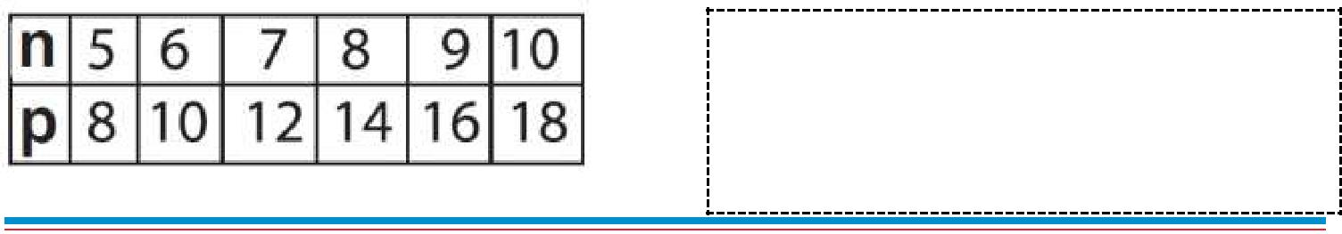
A relação entre P e n é dada pela expressão

(A) P = n + 1.

(B) P = n – 2.
(C) P = n + 2.
(D) P = 2n – 2.

QUESTÃO 160(SAEP 2013) Com base nas figuras abaixo.

Escreva respectivamente as expressões algébricas que representa o perímetro de cada uma das figuras:

(A) 2x+2y ; | a² | ; | 2x + 2t + 4k + 2m
(B) x + y ; | a² | ; | 2x + 2t + 4k + 2m
(C) 2x+2y ; | a² | ; | x + 2k + t + m
(D) x.y ; | _{a}2 | ; | 2x + 2t + 4k + 2m

109

D33 – Identificar uma equação ou uma inequação de primeiro grau que expressa um problema.

A habilidade de o aluno exprimir, com uma equação ou inequação do 1º grau, situações apresentadas em problemas contextualizados.
QUESTÃO 161 (Prova Brasil)

Uma prefeitura aplicou R$ 850 mil na construção de 3 creches e um parque infantil. O custo de cada creche foi de R$ 250 mil. A expressão que representa o custo do parque, em mil reais, é

- x + 850 = 250.
- x – 850 = 750.
- 850 = x + 250.
- 850 = x + 750.
QUESTÃO 162 (SAEP 2012)

Uma empresa da construção civil construiu três quadras poliesportivas no valor de R$ 400 mil cada uma. Construiu também uma biblioteca. O valor total das construções, incluindo as três quadras e a biblioteca foi igual a R$ 1280 mil. A expressão que representa o valor da biblioteca em reais é

- 1280= x + 1200.
- x + 400= 1280.
- 1200= x – 1280.

- 400= x + 1200.
QUESTÃO 163 (SAEP 2012)

Márcio tem uma mesada no valor de R$ 180 mensais para sua despesas cotidianas. Ele gasta R$ 80 com transporte e R$ 50 com lanche na escola. A expressão que representa a economia de Márcio mensalmente é

- x + 80= 180.
- x + 50= 180.
- x – 130= 180.

- x + 130= 180.
QUESTÃO 164 (Prova Brasil)

A figura abaixo mostra uma roldana, na qual em cada um dos pratos há um peso de valor conhecido e esferas de peso x.

Uma expressão matemática que relaciona os pesos nos pratos da roldana é
- 2x + 8 > 5 + 3x.
- 3x – 5 > 8 – 2x.

- 3x – 5 < 8 – 2x.
- 2x + 8 < 5 + 3x.

QUESTÃO 165(SAEP 2013)

No almoxarifado de certa empresa há uma pilha de folhas de papel, todas com 0,25mm de espessura. Se a altura da pilha é de 1,80m.
Qual a expressão que representa o número total de folhas na pilha?

(A)0,25x = 1800 (B)0,25x = 1,8 (C)25x = 1800

(D) x/25 = 1,8

110

D34 – Identificar um sistema de equações do primeiro grau que expressa um problema.

A habilidade de o aluno, dado um problema, identificar e expressar equações do 1º grau, construindo um sistema de equações.
QUESTÃO 166 (Prova Brasil)

João e Pedro foram a um restaurante almoçar e a conta deles foi de R$ 28,00. A conta de Pedro foi o triplo do valor de seu companheiro. O sistema de equações do 1º grau que melhor traduz o problema é

(A) (C)

(B) (D)

QUESTÃO 167 – Projeto (Con)Seguir

João e Maria têm juntos 60 revistas. Maria tem o dobro de revistas de João. Um sistema que melhor traduz esse problema é:

(A) (C)

(B) (D)

QUESTÃO 168 (SAEP 2012)

Lilian e Paulo foram à lanchonete. Lilian tomou um suco e comeu um salgado e Paulo comeu três salgados e tomou dois sucos. Cada suco custa R$ 2,00 e cada salgado custa R$ 2,50. O sistema de equação do 1º grau que melhor traduz o problema é

(A)

(B)

(C)

(D)

QUESTÃO 169 (SAEP 2012)

Num campeonato de futebol, os times ganham 3 pontos em cada vitória, 1 ponto por empate e 0 ponto por derrota. O time Cruzadão participou de 50 jogos e fez 54 pontos, tendo perdido 12 jogos. Chame de v o número de jogos que Cruzadão venceu, d, o número de jogos em que foi derrotado e, e os jogos em que houve empate.

Assinale a alternativa que mostra corretamente o sistema de equações que representa essa situação.
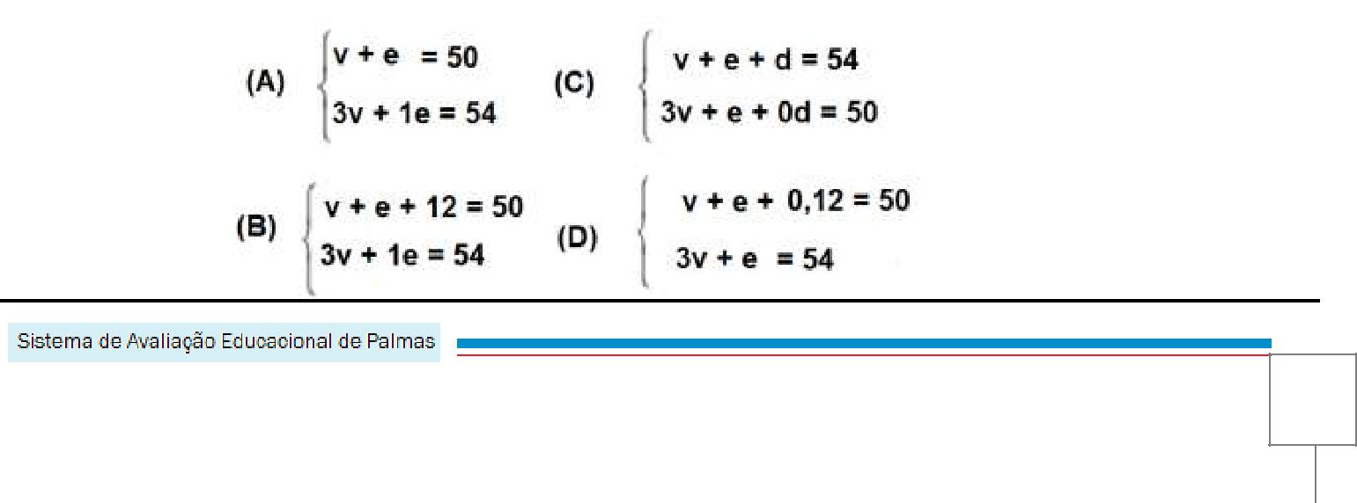

111

QUESTÃO 170 (SAEP 2012)

Numa gincana de Matemática, Hélio calculou mentalmente dois números de modo que sua soma fosse igual a 12 e sua diferença 2. Lúcia utilizou outra estratégia, determinando esses dois números algebricamente. Dessa forma, um possível sistema de equações para indicar o raciocínio de Lúcia é

112

D35 – Identificar a relação entre as representações algébrica e geométrica de um sistema de equações de primeiro grau.

A habilidade de o aluno reconhecer um gráfico cartesiano que representa um sistema do primeiro grau ou o sistema que corresponde ao gráfico dado.
QUESTÃO 171 (SAEP 2012)

O gráfico abaixo representa duas retas.
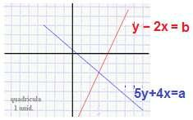

Para que esse gráfico seja a representação geométrica do sistema , os valores de a e b devem ser

- a = 8 e b = -2.
- a = -2 e b = -8.

- a = 2 e b = -8.
- a = -2 e b = 3.
QUESTÃO 172 (SAEP 2012)

Observe o gráfico abaixo, em que estão representadas duas retas:
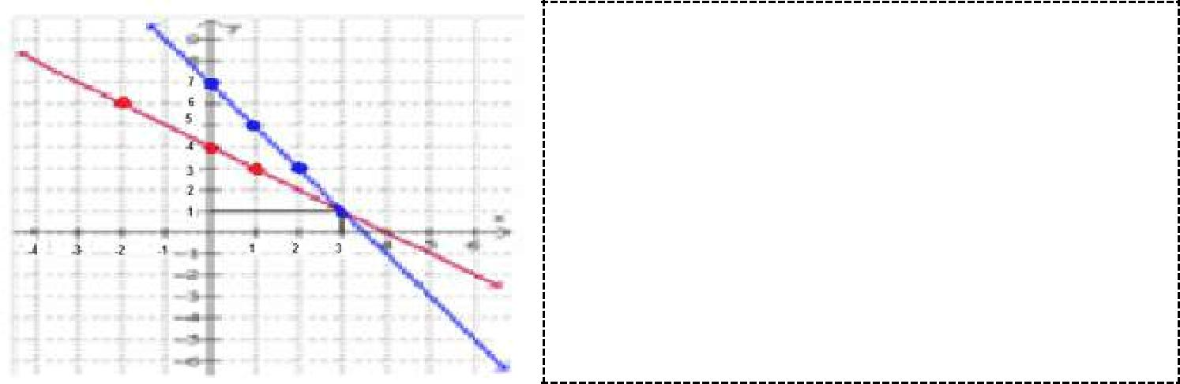
Para que esse gráfico seja a representação geométrica do sistema , os valores de a e b devem ser

- a = –4 e b = 7.
- a = 2 e b = 3.
- a = 3 e b = 2.

- a = 4 e b = 7.

QUESTÃO 173 (SAEP 2012)

Observe com atenção a figura a seguir em que estão representados duas retas.

Para que esse gráfico seja a representação geométrica do sistema, os valores de a e b devem ser

- a = 3 e b = 9.

- a = -9 e b = 3.
- a = -3 e b = 9.
- a = -3 e b = -9.

113

QUESTÃO 174 (Saresp 2010)
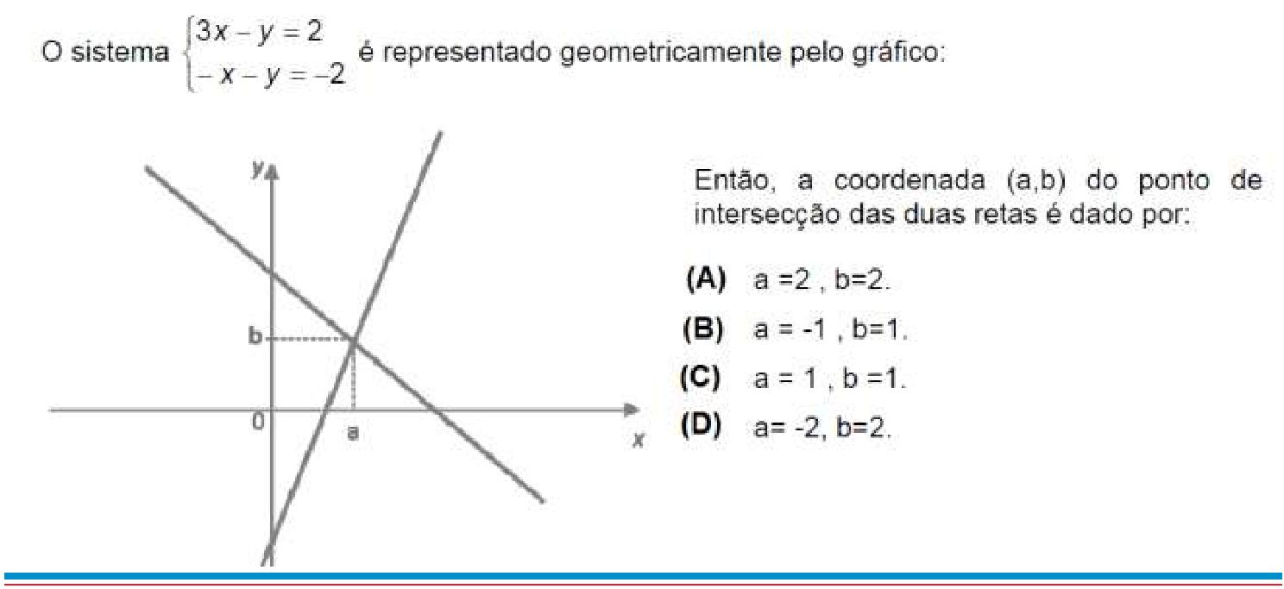

QUESTÃO 175 (Saresp 2009)

A soma de 2 números é 10 e sua diferença é 4. O sistema de equações abaixo representa essa situação:
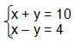

Assinale a alternativa que mostra as retas que representam esse sistema.
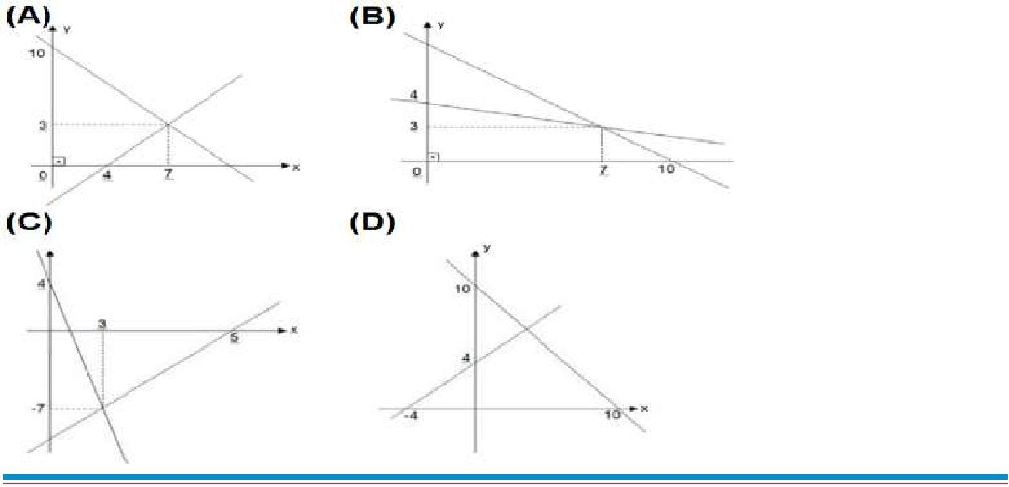

114

TEMA IV – TRATAMENTO DA INFORMAÇÃO
Esta parte da Matemática aplicada é introduzida nas séries iniciais do Ensino Fundamental, por meio de atividades ligadas diretamente à vida da criança. A organização de uma lista ou uma tabela, bem como as informações sobre o assunto estimulam os alunos a observar e estabelecer comparações sobre a situação ou o fenômeno em questão e propiciam até mesmo uma melhor compreensão dos fatos mostrados. Consequentemente, favorecem o desenvolvimento de sua capacidade de estimativa, de emissão de opiniões e de tomada de decisão.

Este Tema avalia os descritores D36 e D37.

D36 – Resolver problema envolvendo informações apresentadas em tabelas ou em gráficos.

Com este descritor, o que se pretende avaliar?

A habilidade de o aluno analisar tabelas ou gráficos, extrair informações neles contidas e, a partir destas, resolver problemas.
QUESTÃO 176 (SAEP 2012)

Observe o gráfico abaixo, ele mostra a evolução da preferência dos eleitores pelos candidatos A e B.
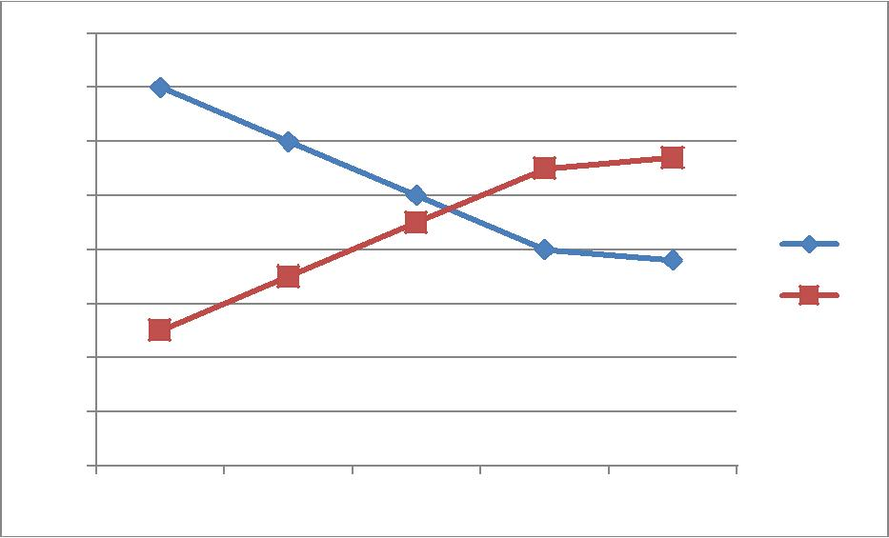
80%
70%
60%
50%
40% |  |  |  | A
30% |  |  |  | B
20%
10%
0%
maio | junho | julho | agosto | setembro

O candidato B alcançou o candidato A, na preferência dos eleitores no mês de

- junho.

- julho.
- agosto.
- setembro.
QUESTÃO 177 (SAEP 2012)

A tabela a seguir mostra o consumo em quilômetros por litro de alguns carros.
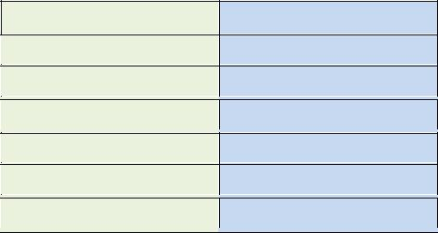
Carros | Consumo
1.0 | 16 km/L
1.4 | 12 km/L
1.6 | 10 km/L
1.8 | 9 km/L
2.0 | 8 km/L
3.0 | 6 km/L

Observando os dados apresentados na tabela podemos afirmar que

- os carros 1.0 percorrem três vezes mais que os carros 1.8.
- os carros 1.0 percorrem com 1L de combustível, o dobro dos carros 1.8.

- os carros 2.0 e 3.0 consomem o mesmo tanto por quilometro percorrido.
- os carros 3.0 consomem o dobro dos carros 1.4.

115

QUESTÃO 178 (Saresp 2005)

Foi realizada uma pesquisa entre os alunos da 7ª série de uma escola para saber quais os times favoritos de cada aluno. O resultado encontra-se no gráfico abaixo:
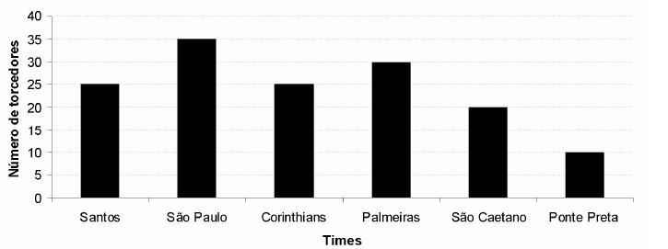

Observando o gráfico, é correto dizer que na 7ª série desta escola os times que têm mais de 25 torcedores são:

- Santos e São Paulo.
- São Paulo e Palmeiras.

- São Caetano e Ponte Preta.

- Santos e Corinthians.
QUESTÃO 179 (Saresp 2010)

O gráfico mostra a contagem da população do Brasil obtida pelos censos e estimativas realizados pelo IBGE (Instituto Brasileiro de Geografia e Estatística).
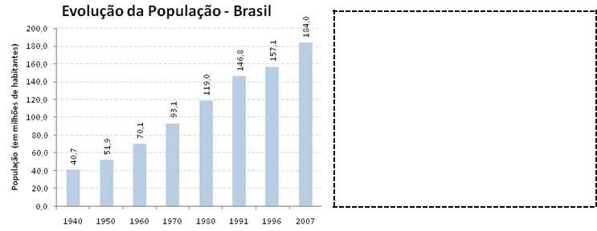

Analisando este gráfico, pode-se |  |  |  | afirmar
que o | primeiro | ano | onde se verificou |  | que
a população brasileira ultrapassou a |  |  |  | marca
de 100 | milhões | de | habitantes foi | o | de
(A)1960.
(B)1970.
(C)1980.
(D) 1991.

Fonte: IBGE
QUESTÃO 180 (Saresp 2009)

Observe no gráfico o resultado de uma pesquisa realizada pela professora da escola “Saber é Bom” com os seus alunos.

Se cada criança escolheu apenas uma atividade preferida, quantas foram entrevistadas nessa pesquisa?
- 30

- 75
- 80
- 90

116

D37 – Associar informações apresentadas em listas e/ou tabelas simples aos gráficos que as representam e vice-versa..

A habilidade de o aluno relacionar informações contidas em gráficos a uma tabela ou, dado um gráfico, reconhecer a tabela de dados que corresponde a ele.
QUESTÃO 181 (SAEP 2012)

Para saber quais eram os tipos de revistas esportivas mais lidas, foi feita uma pesquisa em um determinado bairro.
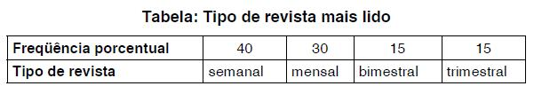

Qual o gráfico que representa os dados acima apresentados?
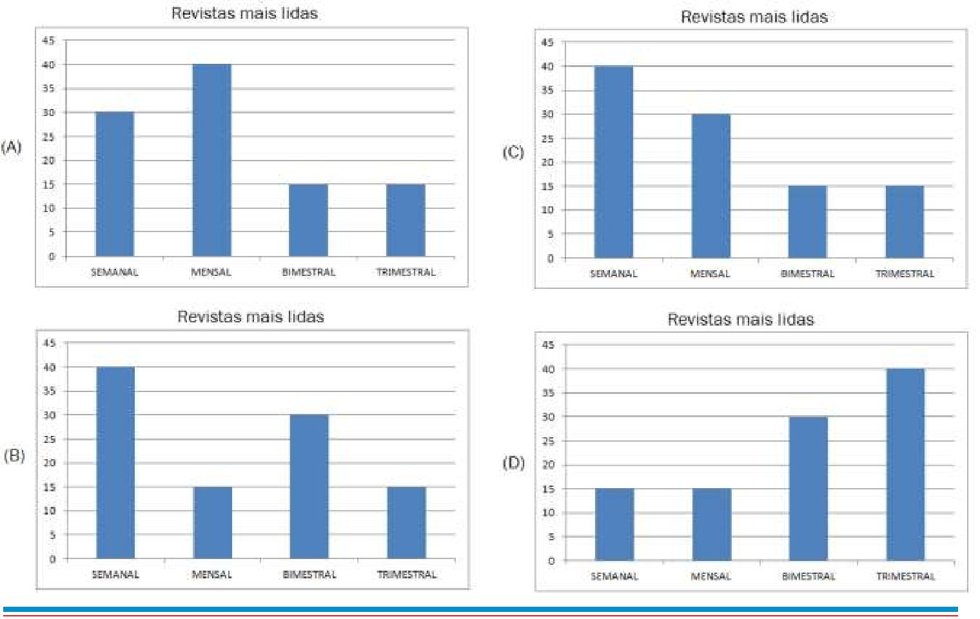

QUESTÃO 182 – Projeto (Con)Seguir

A tabela seguinte mostra os números de pares de calçados vendidos pela loja “Pise Bem”, durante os meses de
Janeiro a Abril deste ano de 2008?

Mês | Número de pares
Janeiro | 200
Fevereiro | 185
Março | 225
Abril | 250

O gráfico que melhor representa os números de pares de sapatos vendidos na loja “Pise Bem”, nos quatro primeiros meses deste ano, é:
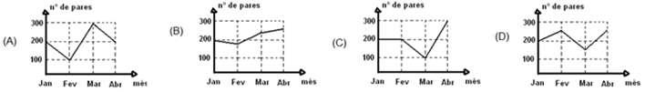

117

QUESTÃO 183 – Projeto (Con)Seguir

Os alunos da 8ª série fizeram uma estimativa para 200 pessoas com base no estudo abaixo.
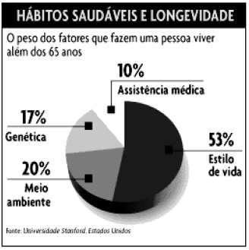

Que gráfico de barras melhor representa o estudo?
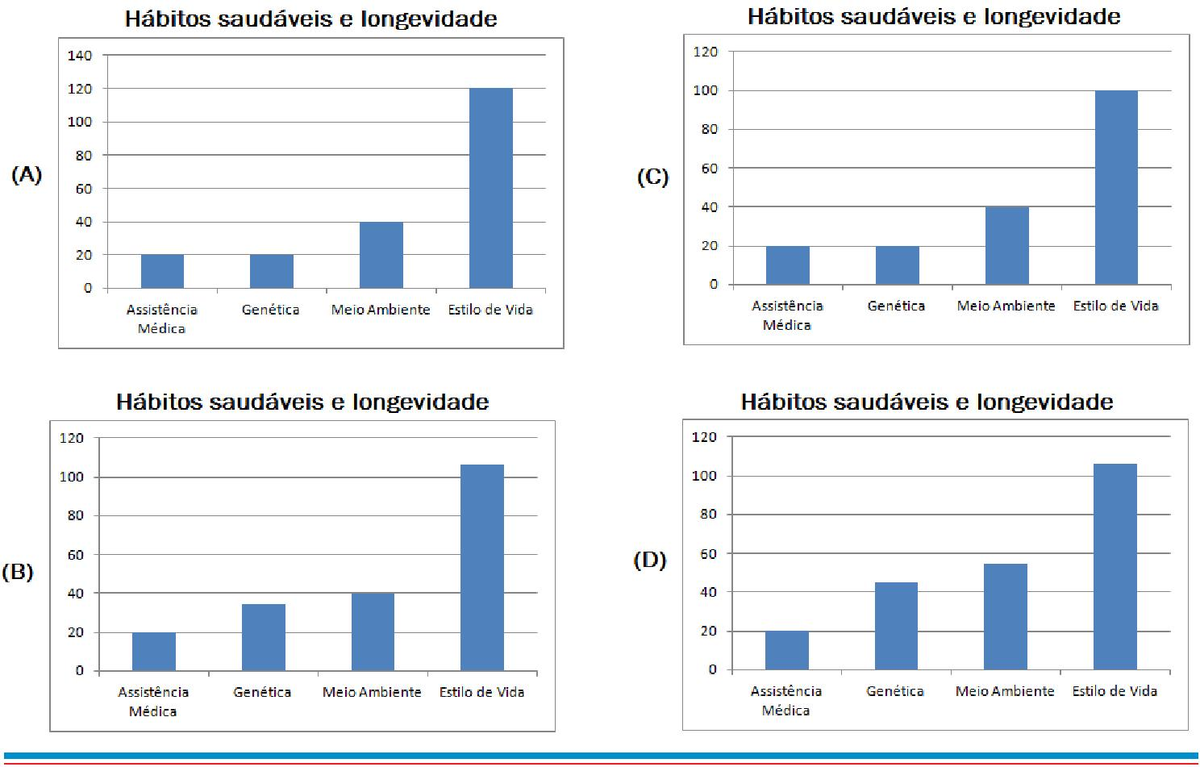

QUESTÃO 184 – (Saresp 2010) Para organizar a programação da rádio
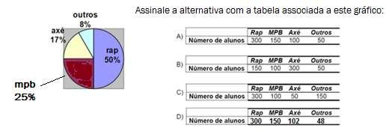
de uma escola foi feita uma pesquisa de opinião para verificar o interesse dos 600 alunos pelos diferentes ritmos musicais. O resultado da pesquisa para a escola foi apresentado no gráfico:

118

QUESTÃO 185 – Saresp (2009)

A população de uma pequena cidade do interior de Minas Gerais variou entre 1987 e 1996 segundo o gráfico abaixo.
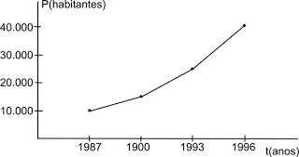

A população dessa cidade era de 29.000 habitantes:

- Entre 1987 e 1990.
- Entre 1990 e 1993.
- Entre 1993 e 1996.

- Após 1996.

119

REFERÊNCIAS BIBLIOGRÁFICAS

Fontes da Internet:

http://www.colegioinovacao.com.br/cms/documentos/denise_matematica_6a_serie_equacoes_do_1o_grau_parte_4.pdf

http://www.cienciamao.usp.br/dados/t2k/_matematica_mat69a.arquivo.pdf

http://pt.scribd.com/doc/40762260/M08-Saeb-site-FP

http://pt.scribd.com/doc/40762260/M08-Saeb-site-FP

http://www.oei.es/evaluacioneducativa/prova/8serie_matematica_temaI.pdf

http://www.nre.seed.pr.gov.br/curitiba/arquivos/File/Eq%20Disciplinar/prova_brasil_2009_matematica

http://internas.netname.com.br/arquivos/telesala/234.pdf

http://ensino.univates.br/~chaet/Materiais/guia_matematica.pdf

http://pessoal.sercomtel.com.br/matematica/geometria/geom-areas/geom-areas-circ-a.htm

http://www.anossaescola.com/cr/testes/dulcilene/simulado_do_spaece_matematica_BLOCO2. tm

http://www.matematicamuitofacil.com/operacoesnaturais.html

http://www.matematicamuitofacil.com/operacoesnaturais.html

http://www.rdmf.mat.br/arquivos/downloads/37e0bee5ef95f89c2d382e6c6228a9de.pdf

http://www.oficinadoaluno.com/oitava/H01.pdf

http://www.anossaescola.com/cr/testes/torresdemelo/2011provabrasilmatematicabloco2nonoano.htm

http://www.pam.lusopt.info/_7_8_9_mat/numeros/fraccoes/fraccaoequivalente.htm

http://sarespmat.blogspot.com.br/2012/10/h13-simplificar-expressoes-algebricas.htm

120

ANOTAÇÕES:

___________________________________________________________________________________________________

___________________________________________________________________________________________________

___________________________________________________________________________________________________

___________________________________________________________________________________________________

___________________________________________________________________________________________________

___________________________________________________________________________________________________

___________________________________________________________________________________________________

___________________________________________________________________________________________________

___________________________________________________________________________________________________

___________________________________________________________________________________________________

___________________________________________________________________________________________________

___________________________________________________________________________________________________

___________________________________________________________________________________________________

___________________________________________________________________________________________________

___________________________________________________________________________________________________

___________________________________________________________________________________________________

___________________________________________________________________________________________________

___________________________________________________________________________________________________

___________________________________________________________________________________________________

___________________________________________________________________________________________________

___________________________________________________________________________________________________

___________________________________________________________________________________________________

___________________________________________________________________________________________________

___________________________________________________________________________________________________

___________________________________________________________________________________________________

___________________________________________________________________________________________________

___________________________________________________________________________________________________

___________________________________________________________________________________________________

___________________________________________________________________________________________________

___________________________________________________________________________________________________

___________________________________________________________________________________________________

___________________________________________________________________________________________________

___________________________________________________________________________________________________

___________________________________________________________________________________________________

___________________________________________________________________________________________________

___________________________________________________________________________________________________

___________________________________________________________________________________________________

___________________________________________________________________________________________________

___________________________________________________________________________________________________

___________________________________________________________________________________________________

___________________________________________________________________________________________________

___________________________________________________________________________________________________

___________________________________________________________________________________________________

___________________________________________________________________________________________________

___________________________________________________________________________________________________

___________________________________________________________________________________________________

121

